1. **Дистрибутивы СУБД Oracle. Установка СУБД Oracle 12с на Windows. Global Database Name и SID.**

**СУБД Oracle:** объектно-реляционная система управления базами данных. Первая версия 1977 г., 2005г.: Oracle 10g Release 2, 2009г.: **Oracle 11g Release 2**, 2013: **Oracle 12c**.

**Дистрибутивы Oracle 12.2с**: 6.64GB (доступен: <http://www.oracle.com>)

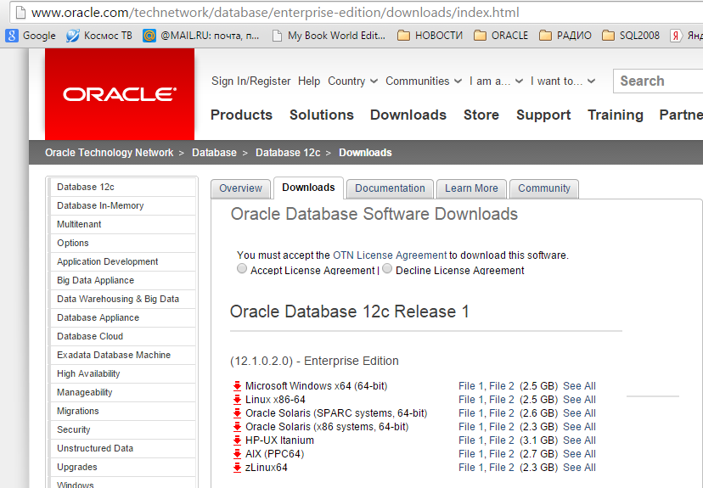

**Oracle RDBMS**: поставляется в пяти редакциях: **EE**, **SE** (не более 4х процессорных разъемов), **SE1** (не более 2х процессорных разъемов), **PE** (один пользователь), **Lite** (для мобильных и встраиваемых устройств), **XE** (бесплатная ограниченная версия).

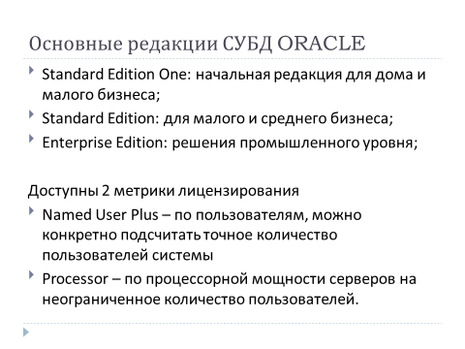

**Инсталляция Oracle 12с EE в Windows**

Установка заключается в следующем:

* Создание пользователя
* Добавление процессов oracle
* Редактирование реестра
* Создание файлов на диске
* Установка программ oracle

Настройка параметров:

* Тип БД (single, real application cluster, RAC one node)
* Создание пользователя
* Пути для базы, и для программного обеспечения, глобальное имя базы, пароль администратора, имя подключаемой базы данных.

Пароли для системных пользователей.

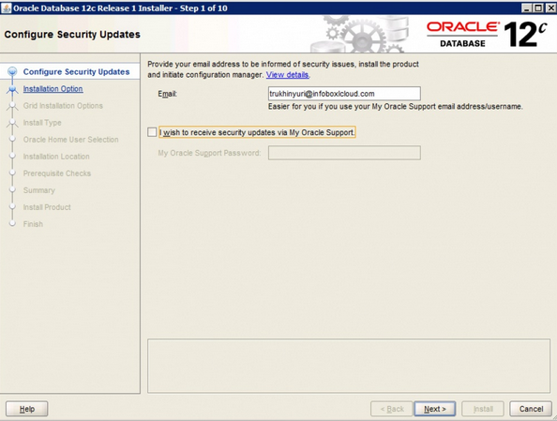

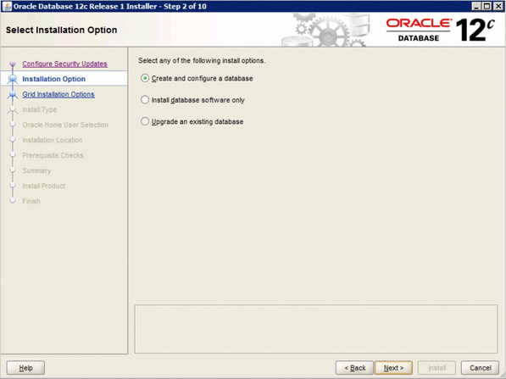

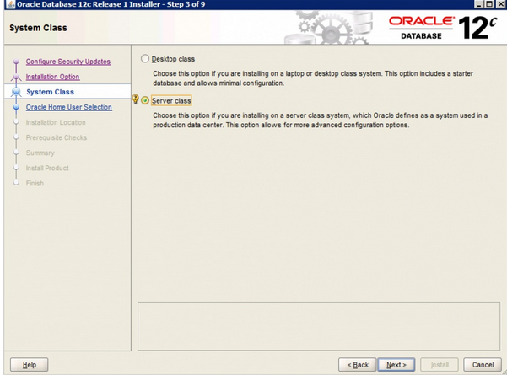

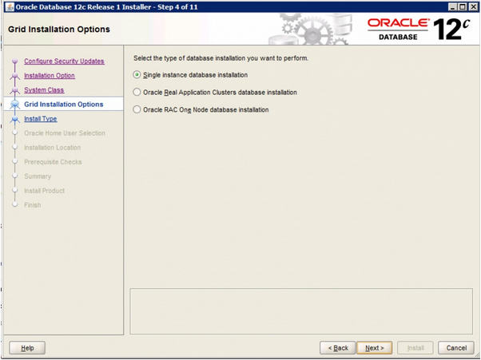

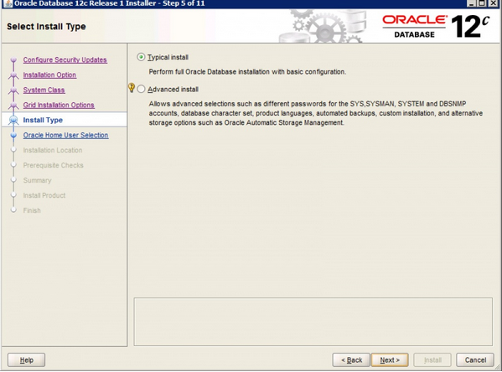

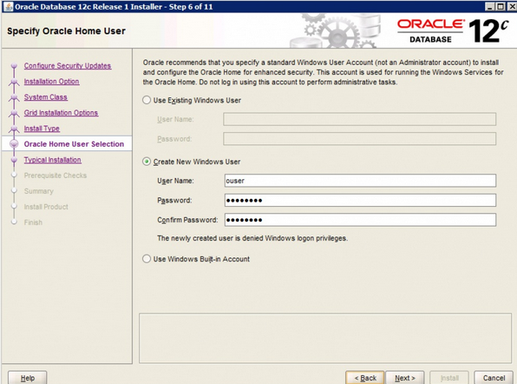

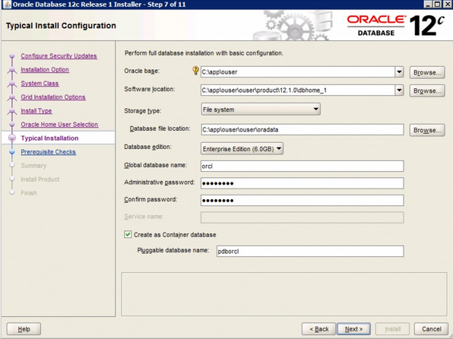

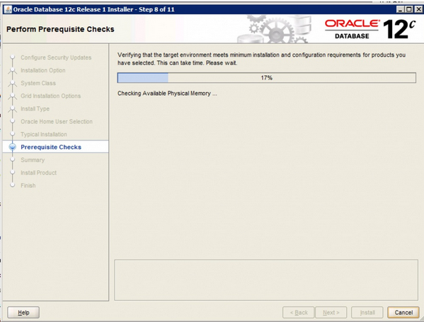

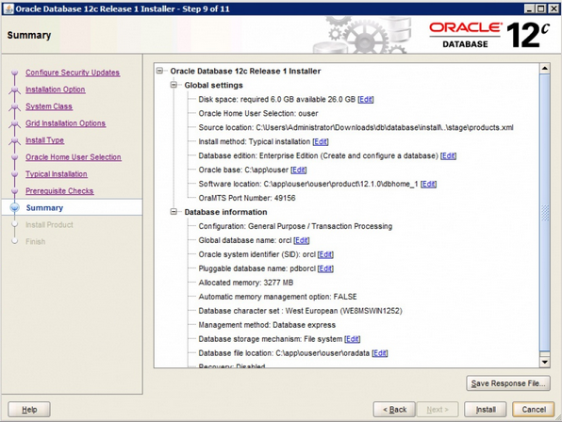

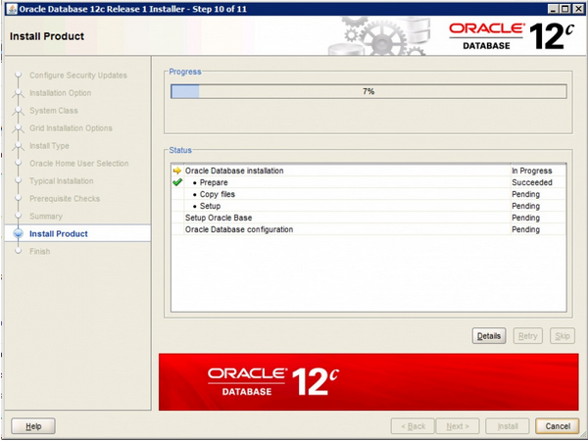

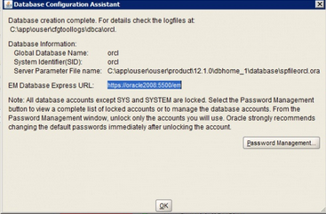

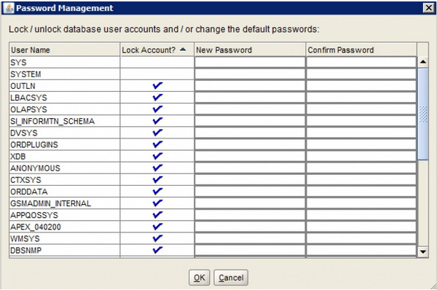

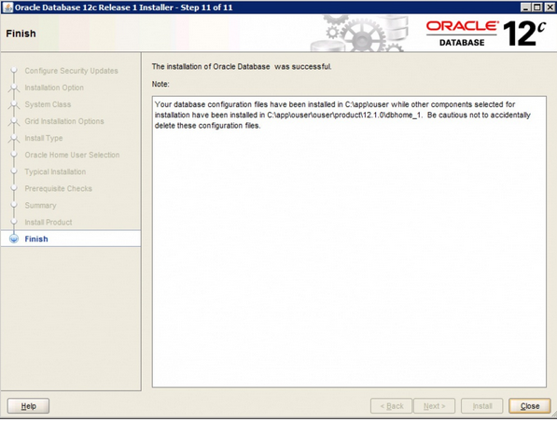

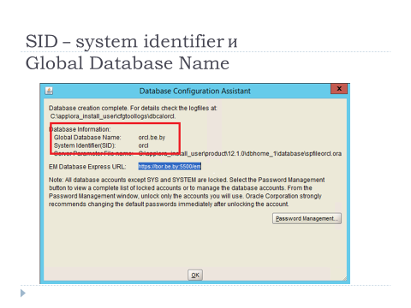

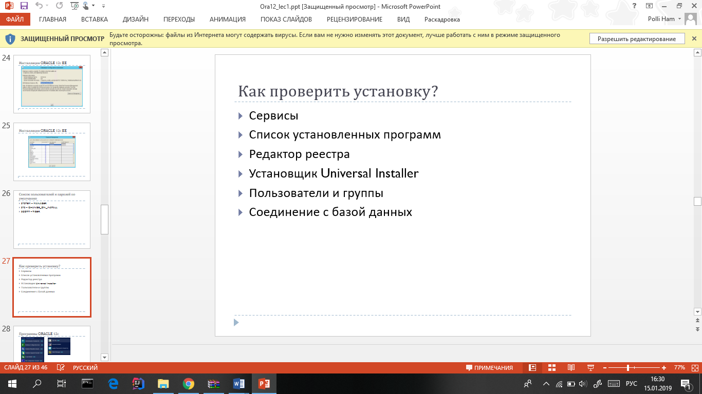

SID = идентифицирует экземпляр базы данных (имя базы данных + номер экземпляра). Поэтому, если ваше имя базы данных является somedb, а ваш экземпляр - 3, ваш SID - somedb3.

DB Name = Название базы данных (база данных может быть совместно использована b / t несколькими экземплярами)

DB Domain = Обычно такой же, как домен вашей компании (somecompany.com)

Глобальное имя базы данных = имя базы данных + домен базы данных (somedb.somecompany.com)

1. **Основные системные пользователи. Основные специальные привилегии. Роль DBA.**

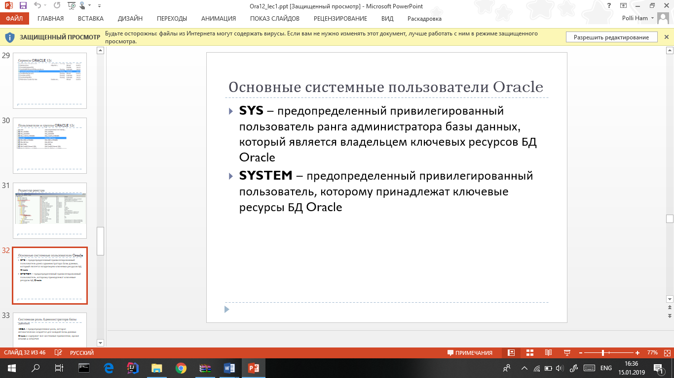

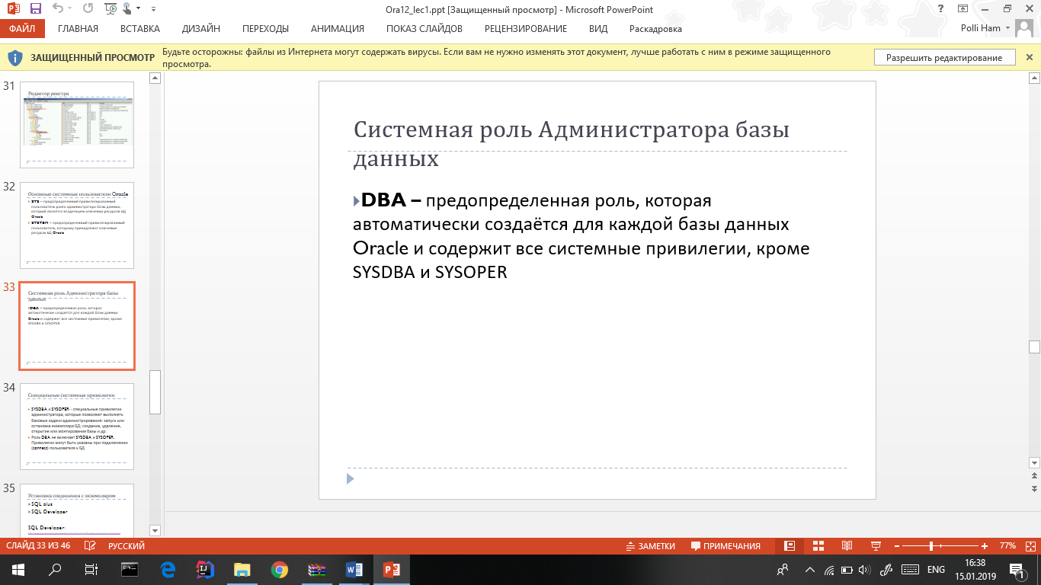

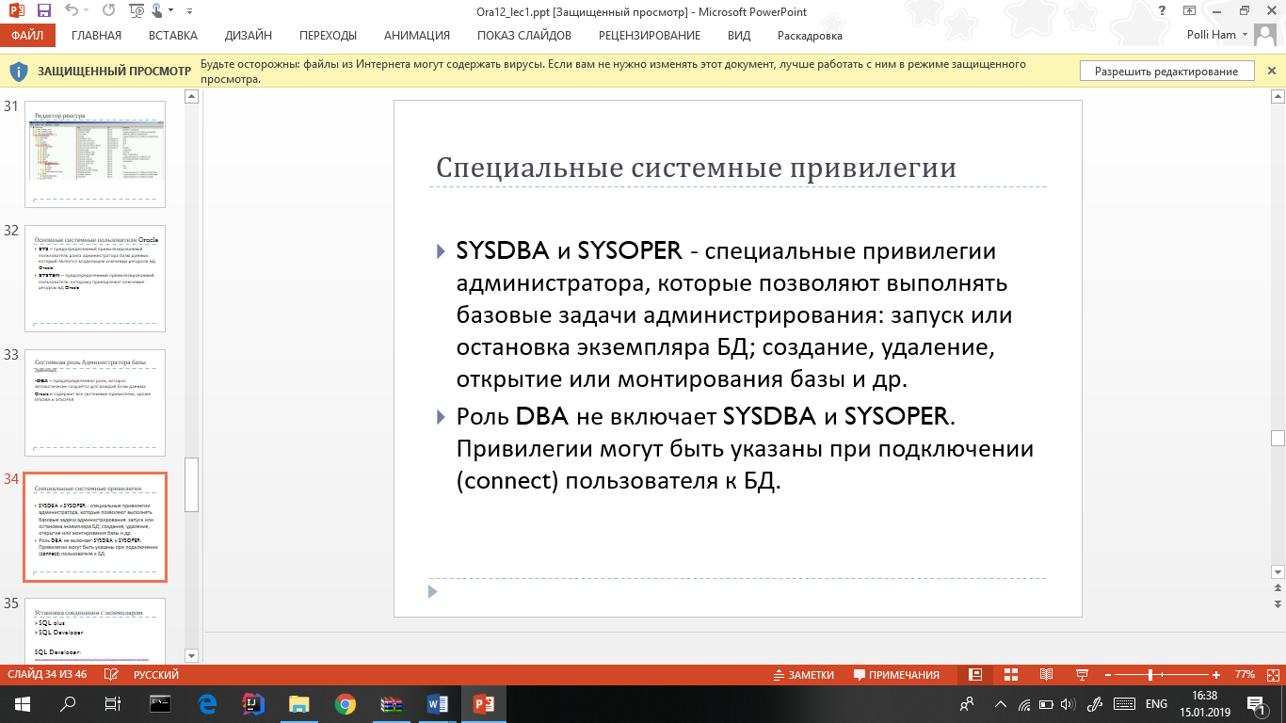

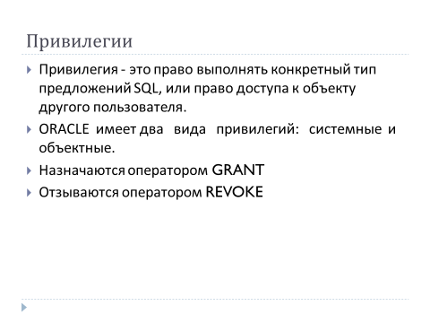

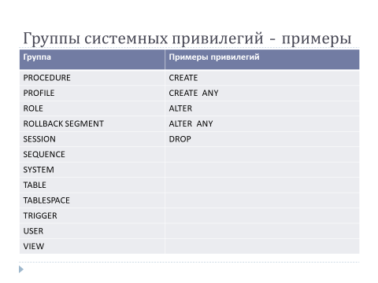

|  |  |
| --- | --- |
| Системная привилегия | Допустимые операции |
| ANALYZE |  |
| ANALYZE ANY | Анализировать любую таблицу, кластер или индекс в базе данных. |
| AUDIT |  |
| AUDIT ANY | Отслеживать любой объект схемы. |
| AUDIT SYSTEM | Включать и выключать опции аудитинга предложений и привилегий. |
| CLUSTER |  |
| CREATE CLUSTER | Создавать кластер в своей схеме. |
| CREATE ANY CLUSTER | Создавать кластер в любой схеме. Ведет себя аналогично CREATE ANY TABLE |
| ALTER ANY CLUSTER | Изменять любой кластер в базе данных. |
| DROP ANY CLUSTER | Удалять любой кластер в базе данных. |
| DATABASE |  |
| ALTER DATABASE | Изменять базу данных; добавлять файлы операционной системы через ORACLE, независимо от привилегий ОС. |
| DATABASE LINK |  |
| CREATE DATABASE LINK | Создавать личные связи баз данных в своей схеме |

1. **Понятия базы данных и экземпляра базы данных.**

***База данных*** — совокупность данных, хранимых в соответствии со схемой данных, манипулирование которыми выполняют в соответствии с правилами средств моделирования данных.

**База данных (БД)** – это совокупность взаимосвязанных данных при такой минимальной избыточности, которая допускает их использование оптимальным образом в определенной предметной области.

При разработке БД, как информационной системы с соответствующей структурой, обычно преследуются следующие цели:

* устранение дублирования информации при хранении;
* обеспечение быстрого доступа к информации;
* обеспечение целостности и достоверности информации;
* организация парольного доступа к информации;
* обеспечение простоты работы с информацией.

***Экземпляр*** - это сложно устроенная программная оболочка, операционная среда, обеспечивающая взаимодействие пользователей с базой данных.

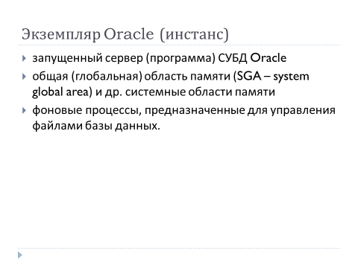

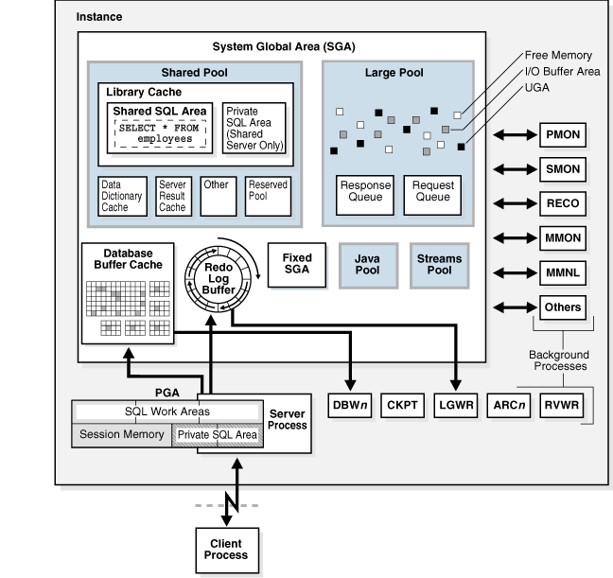

**Экземпляр** базы данных (Database Instance) Oracle представляет собой совокупность сложного комплекса взаимодействующих ***процессов*** и определенных ***структур оперативной памяти***. Каждая база данных Oracle имеет связанный с ней экземпляр, причем до тех пор, пока не будут использоваться опции Oracle Parallel Server, для базы данных формируется только один экземпляр. Организация экземпляра позволяет СУБД обслуживать множество типов транзакций, инициируемых одновременно большим количеством пользователей, и в то же время обеспечивать высокую производительность, целостность и безопасность данных.

**Процессы экземпляра.**Все ***процессы***, работающие с базой данных Oracle, можно разделить на две группы: системные процессы и пользовательские процессы*.*Системные процессы Oracle делятся на две категории: серверные процессы и фоновые процессы. ***Пользовательские процессы*** запускаются пользователями базы данных, которые для осуществления доступа к базе данных используют прикладные средства Oracle, такие как, например, интерактивную среду SQL*Plus, генератор отчетов Oracle Reports, генератор форм Oracle Forms, или различные прикладные программы. Каждый процесс пользователя подключается к процессу сервера, который либо может быть жестко связан с одним процессом пользователя, либо разделяться между многими пользовательскими процессами. ***Серверный процесс*** анализирует и выполняет переданные ему операторы SQL и возвращает результаты пользовательскому процессу. Кроме того, серверный процесс считывает блоки данных из файлов данных и размещает их в кэш-буфере данных. ***Фоновые процессы*** Oracle работают в фоновом режиме. Они выполняют различные функции, необходимые для поддержания работы базы данных, а также осуществляют асинхронный ввод-вывод данных. Фоновые процессы делятся на обязательные процессы и необязательные.

**Обязательные фоновые процессы** присутствуют в любой конфигурации экземпляра Oracle и к ним относятся четыре процесса.

*Процесс DBWR (Database Writer)*, осуществляющий запись модифицированных блоков данных из кэш-буфера данных обратно в базу данных.

*Процесс LGWR (Log Writer)*, осуществляющий запись информации из буфера журнала транзакций, расположенного в оперативной памяти, в оперативные файлы журнала транзакций.

*Процесс SMON (System Monitor)* – системный монитор, осуществляющий мониторинг экземпляра базы данных.

*Процесс PMON (Process Monitor)* – монитор процессов, контролирующий процессы экземпляра.

Опишем***необязательные фоновые*** процессы.

*CKPT (Checkpoint Process)* – процесс контрольной точки. Он обрабатывает событие “контрольная точка”, возникающее в системе при определенных условиях.Этот процесс может присутствовать в любой конфигурации экземпляра Oracle.

*ARCH (Archiver)* – процесс записи журнала архива. Он обеспечивает копирование оперативных файлов журналов транзакции в архивные файлы при их заполнении. Этот процесс может присутствовать в любой конфигурации экземпляра Oracle.

*Dnnn (Dispatcher), n=0, 1, …, 9*, – процессы-диспетчеры. При обслуживании пользовательских процессов разделяемыми серверными процессами, одним или несколькими, они выполняют синхронизацию взаимодействия серверных и пользовательских процессов.

*RECO (Recoverer)* – процесс восстановления. Он отвечает за восстановление незавершенных транзакций в распределенной базе данных в конфигурация экземпляра Oracle Distributed.

*SNPn (Snapshots Process), n=1, 2, …, 9, A, …, Z,* – эти процессы используются для получения снимков удаленных баз данных в случае распределенной базы данных в конфигурация экземпляра Oracle Distributed.

*LCKn (Parallel Server Lock Process), n=0, 1, …, 9,* – процессы блокировки. Эти процессы в конфигурации экземпляра Oracle Parallel Server отвечают за координацию блокировок базы данных, устанавливаемых различными экземплярами Oracle.

*Pnnn, n=0, 1, …, 9,* – процессы параллельных запросов. Эти процессы используются в конфигурации экземпляра Oracle Parallel Query для обслуживания параллельно выполняемых частей запросов.

**Структуры памяти экземпляра.**Рассмотрим используемые в системе ***структуры памяти.*** Каждому пользовательскому процессу выделяется область памяти, которая называется ***глобальной областью процесса*** (process global area) и сокращенно обозначается PGA. Содержимое PGA зависит от режима подключения пользовательского процесса к процессу сервера. Если пользовательский процесс взаимодействует с выделенным серверным процессом, то в PGA размещается информация о текущем сеансе работы пользователя, стек и информация о состоянии курсора. Информация о текущем сеансе, в свою очередь, включает данные, необходимые для системы обеспечения безопасности, и данные об используемых ресурсах. В стеке содержаться локальные переменные, а в области состояния курсора – текущая информация о положении курсора, возвращаемые строки и возвращаемый код курсора. Если же пользовательский процесс связан с разделяемым серверным процессом, то информация о текущем сеансе и текущем состоянии курсора хранится в глобальной системной области.

Кроме того, для всех процессов выделяется общая область памяти, которая называется ***глобальной областью системы*** (system global area – SGA). В SGA хранятся структуры памяти, необходимые для манипулирования данными, анализа предложений SQL и кэшированием транзакций. Эта область – разделяемая, т.е. к ней одновременно имеет доступ множество процессов, которые могут считывать и модифицировать содержащиеся в ней данные.

Глобальная область системы состоит из следующих компонентов:

1) разделяемый пул (shared pool);

2) кэш-буфер базы данных (database buffer cache);

3) буфер журнала транзакций (redo log buffer);

Кратко опишем назначение каждого из этих разделов глобальной области системы.

**Разделяемый пул** кэширует информацию, используемую при разборе и выполнении операторов SQL. Разделяемый пул содержит два основных раздела: кэш библиотек и кэш словаря данных.

*Кэш библиотек* хранит текст SQL-выражений, форматы лексического анализатора и план выполнения предложений SQL. Кроме того, здесь же содержатся заголовки пакетов PL/SQL и процедур, которые могут совместно использоваться пользовательскими процессами. Сервер Oracle использует кэш библиотек для повышения скорости выполнения операторов SQL. Когда передается очередное SQL-выражение, сервер, в первую очередь, просматривает кэш в поисках такого же выражения, переданного ранее. Если оно найдено, то используется соответствующее ему дерево лексического анализа и план выполнения запроса, что избавляет от необходимости формировать их повторно. Кэш-библиотек содержит и разделяемые области SQL, и локальные области SQL. Разделяемая область SQL включает дерево лексического анализа и план выполнения SQL-выражения, а локальная область – информацию, зависящую от текущего сеанса работы. Это могут быть присоединенные переменные, параметры окружения, стеки и буферы, необходимые при выполнении. Локальная область формируется для каждой инициируемой транзакции и освобождается после того, как закрывается соответствующий курсор. Используя эти структуры памяти, сервер Oracle может повторно использовать информацию, общую для всех выражений SQL, а информация, специфичная для данного сеанса, может быть выбрана из локальной области. Локальная область SQL делится в свою очередь на переходящую (persistent) область и область времени выполнения (runtime). При этом переходящая область содержит информацию, которая сохраняет свое значение и может быть использована несколькими выражениями SQL, а область времени выполнения – только информацию для выражения, выполняемого в текущий момент.

*Кэш словаря* – хранит строки словаря данных, которые были использованы для лексического анализа SQL-выражений. В этой области находятся данные, касающиеся сегментирования, привилегий доступа и размеров свободной памяти. При запуске экземпляра он загружается некоторым начальным набором элементов и в процессе работы пополняется необходимыми данными из словаря.

**Кэш-буфер данных**состоит из буферов базы данных и хранит информацию, загружаемую из базы данных серверными процессами. Все модификации над данными реализуются в кэш-буфере. Имеется список, отслеживающий частоту обращений к хранящимся в кэш-буфере блокам данных. Сервер переносит данные на диск в соответствии с порядком их размещения в списке LRU(Least Recently Used, дословно – наиболее давно использовавшиеся). Этот список отслеживает обращение к блокам данных и учитывает частоту обращений. Когда выполняется очередное обращение к блоку данных, хранящемуся в кэш-буфере, он помещается в тот конец списка, который называется MRU (Most Recently Used – только что использованные). Если серверу требуется место в кэш-буфере для загрузки нового блока с диска он обращается к списку LRU и решает, какой из блоков перенести на диск, чтобы освободить место для нового блока. Блоки, наиболее удаленные в списке от MRU, самые вероятные кандидаты на удаление из кэш-буфера. Таким образом, дольше всего остаются в кэш-буфере те блоки, к которым обращение выполняется чаще всего. Модифицированные блоки называются “грязными” (dirty) и помещаются в соответствующий dirty-список. В этом списке отслеживаются все модификации блоков данных, выполненные за время их нахождения в кэш-буфере и не зафиксированные на диске. Когда Oracle получает запрос на изменение данных, соответствующие изменения выполняются в области кэш-буфера, а сведения об изменениях в блоках заносятся в dirty-список; одновременно данные о выполненных операциях вносятся в журнал транзакций. В дальнейшем при обращении к блокам данных, попавшим в dirty-список, будут считываться уже модифицированные значения, хотя сами данные могут к этому времени еще не быть записаны на диск. Сервер использует отложенную многоблочную процедуру записи на диск с целью повышения производительности. Отложенная означает, что обновление данных, выполненное Oracle, не фиксируется немедленно в дисковой памяти. Перенос этих dirty-блоков назад в базу данных осуществляется процессов DBWR при наступлении одного из определенных событий, таких как, например “контрольная точка”, “выгрузка файла” и так далее.

**Буфер журнала транзакций.**Данные о транзакциях хранятся в буфере журнала транзакций до тех пор, пока не будут переписаны в оперативный файл журнала транзакций. Это типичный циклический буфер – он заполняется от начала до конца, и затем новая информация снова записывается в начало буфера. После заполнения содержимое буфера процессом LGWR переносится в оперативный файл журнала транзакций. Для того чтобы гарантировать последовательный характер записи в буфер журнала, сервер Oracle управляет доступом к нему при помощи защелок (latch). Такая защелка представляет собой не что иное, как блокировку процессом Oracle некоторой структуры в памяти – аналогично блокировке файла или строки таблицы. Процесс блокирует посторонние обращения к памяти, выделенной для буфера журнала транзакций. Таким образом, если один процесс наложил защелку на буфер, другие не могут обратиться к нему до тех пор, пока защелка не будет снята. Сервер Oracle ограничивает количество транзакций, данные о которых заносятся в журнал одновременно.

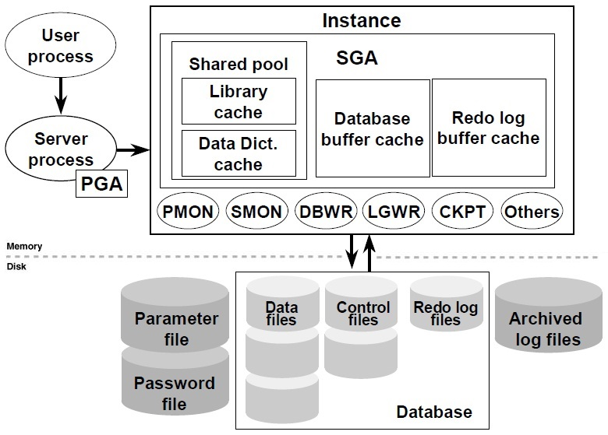

1. **Запуск и останов экземпляра базы данных Oracle.**

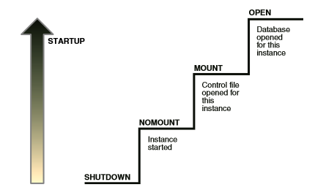

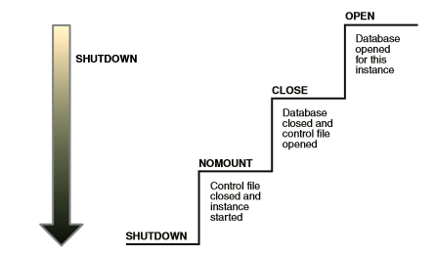

*Запуск экземпляра:*

STARTUP запускает базу данных и переводит ее в режим OPEN, но предоставляет доступ только тем пользователям, которые имеют привилегию RESTRICTED SESSION.

1. SHUTDOWN-принудительное выключение

2. STARTUP NOMOUNT - запуск экземпляра Oracle без монтирования базы данных. Когда база данных запущена в этом режиме, читается файл параметров, инициализируются фоновые процессы и структуры памяти, но они не связываются с дисковыми структурами базы данных. Когда база данных в этом состоянии, она недоступна для использования.

3. STARTUP MOUNT - STARTUP NOMOUNT + связывается с файлами данных (монтируется) на основе информации в управляющих файлах, но БД не доступна пользователям;

4. STARTUP OPEN - STARTUP NOMOUNT + STARTUP MOUNT и разрешает доступ пользователей к БД;

*Остановка экземпляра:*

Open-бд даступна для пользователей

Close-бд закрыта, но управляющие файлы еще работают

Nomount-управляющие файлы закрыты, инстанс еще работает

Shutdown:

SHUTDOWN NORMAL - не позволено никому подключаться к экземпляру, ожидается завершение всех пользователей,

SHUTDOWN TRANSACTIONAL - не позволено никому подключаться к экземпляру, не позволены никакие новые транзакции, экземпляр ждет завершения текущих транзакций и разрывает соединения

SHUTDOWN IMMEDIATE - не позволено никому подключаться к экземпляру, все незавершенные транзакции откатываются, после отката разрывает соединения;

SHUTDOWN ABORT - - не позволено никому подключаться к экземпляру, прекращается выполнение любой SQL-команды, незавершенные транзакции не откатываются, все существующие подключения разрываются немедленно.

1. **Словарь базы данных: назначение, применение, основные представления.**

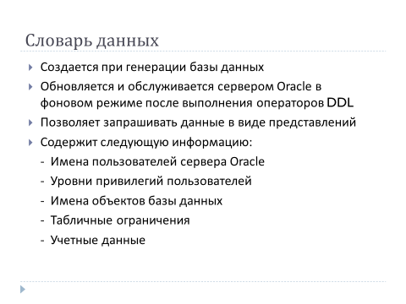

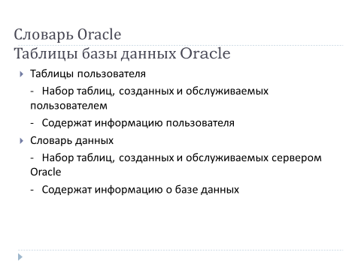

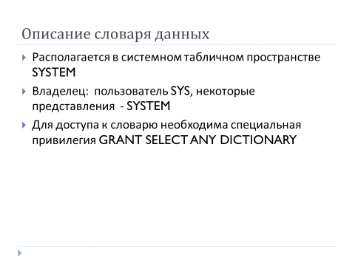

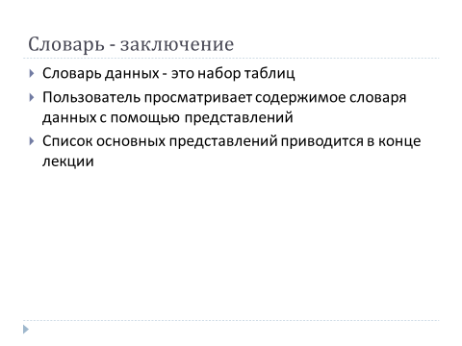

**словарь данных СУБД:** набор таблиц и связанных с ними представлениями, который представляет возможность отследить внутреннюю структуру базы данных и деятельность СУБД Oracle.Словарь располагается в системном табличном пространстве SYSTEM.

**Статические представления производительности (static data dictionary vews)**

Отображают информацию, обновляемую DDL.Владелец: в основном **SYS** и некоторые представления (PL/SQL) **SYSTEM**

**USER_XXXXXXXXX** - представления, которые представляют возможность видеть объекты принадлежащие пользователю

**ALL_XXXXXXXXXX** - представления, которые представляют возможность видеть объекты принадлежащие пользователю или на которые ему были выданы привилегии

**DBA_XXXXXXXXXX** - представления, которые представляют возможность видеть все объекты. Представления предназначены для администратора базы данных.

**Дополнительные CDB_XXXXXXXXXX** - связанные с технологией multitenant.

**Динамические представления производительности (dynamic perfomance data dictionary views)**

Отображают информацию в основном об экземпляре (**instance**) БД Oracle. Динамические представления строятся на основе **X$-таблиц**, представляющие внутренние структуры памяти

**V$XXXXXXXXXXX –** динамические представления производительности, информация об экземпляре БД к которому подключен пользователь.

Для доступа к словарю необходима специальная привилегия **GRANT SELECT ANY DICTIONARY**.

1. **Мультиарендная архитектура Oracle Multitenant.**



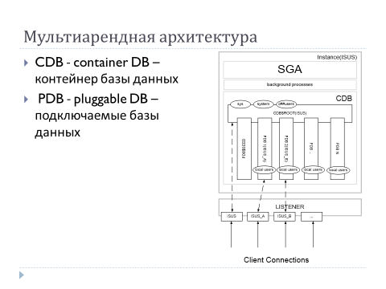

**Multi-tenant** – дословный перевод: многоквартирные дома.

**Oracle Multitenant:** опция(возможность) Oracle 12c.

**Oracle Multitenant:** на русском языке мультиарендная БД, контейнерная база данных, база данных с мультиарендной (контейнерной) архитектурой.

**Oracle Multitenant:** новая архитектура, представленная в Oracle 12c. Oracle преподносит Oracle Multitenant как средство консолидации баз данных и снижения расходов.

**Консолидация баз данных:** множество баз данных, расположенных на отдельных компьютерах, переносят на меньшее число компьютеров с большей мощностью. Способы:1)серверные системы БД переносят на виртуальные компьютера (ОС, СУБД, БД), а виртуальные компьютеры устанавливаются на меньшее количество реальных компьютеров; 2) на одном компьютере (или кластере компьютеров) запустить несколько инстансов (одна общая ОС, разные инстансы);3) в один общий инстанс переносятся все схемы всех консолидируемых баз данных (одна ОС, один инстанс).

**Консолидация баз данных:** задача, которая решается в облачных технологиях.

**Oracle Multitenant:** новый способ консолидации БД Oracle.

**Oracle Multitenant:** технология, позволяющая запустить несколько независимых база данных (PDB – pluggable database) в рамках одного экземпляра (инстанса). Каждая база данных имеет свой набор табличных пространств и набор схем, но при этом у них общая SGA и один набор серверных процессов.

**Oracle Multitenant:** смножеством PDB-баз можно работать как с единым целым: общий backup, общий stand by, … Это сильно упрощает администрирование нескольких баз данных.

**Oracle Multitenant:** создается контейнерная база данных (CDB), консолидируемые базы данных переносятся в контейнерную базу данных. Базы данных изолированы, друг о друге ничего не знают, не конфликтуют между собой, пользователи не почувствуют перенос базы данных. Можно создавать несколько CDB – обычно это делается, если необходимо держать разные версии программного обеспечения СУБД (разные upgrade) PDB.

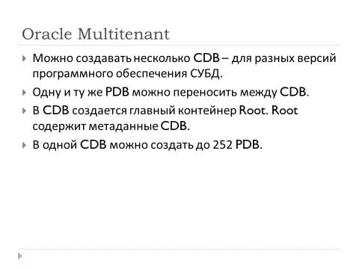

**Oracle Multitenant:** табличные пространства SYSTEM, SYSAUX – у каждой PDB свои; UNDO – табличное пространство, REDO – файлы журнала, CONTROL-файлы и SPFILE-параметров – общие для всех PDB; по умолчанию CDB содержит только одно общее TEMPORARY-табличное пространство, но в каждой PDB может быть создано несколько своих TEMPORARY-пространств.

**Oracle Multitenant:** пользователи делятся на две группы: общие и локальные.

**Oracle Multitenant:** общие пользователи (имя должно начинаться C##) создаются в ROOT-базе CDB и клонируются во все PDB. Им могут быть заданы любые привилегии в каждой PDB-базе данных. Общий пользователь (если он наделен привилегиями) может администрировать все PDB-базы данных. Можно сделать так, чтобы общий пользователь имел общую системную привилегию, применяемую в CDB и в каждом контейнере. Даже при создании новой PDB, этот пользователь будет сразу обладать необходимыми привилегиями. Может быть создана общая роль.

**Oracle Multitenant:** локальные пользователи (имя не должно начинаться C##)создаются в PDB-базе данных и здесь же могут быть наделены необходимыми привилегиями. Локальный пользователь (если он наделен привилегиями) может администрировать только локальную базу данных.

**Oracle Multitenant:** преимущества:

* высокая консолидация;
* экономия вычислительных ресурсов;
* можно сделать общий backup для всех PDB;
* restore можем делать для каждой PDB отдельно;
* общая STAND BY – сервер для всех PDB;
* upgrade или patсh делается один раз на все PDB;
* клонирование PDB в рамках одной CDB; поддерживается два режима: копирование файлов данных и в режиме snapshot (copy on write);
* клонирование PDB в другую CDB; поддерживается два режима;
* уменьшение CAPEX(capital expenditure – капитальные затраты);
* уменьшение OPEX (operational expenditure – текущие затраты – стоимость владения).

1. **Файлы Oracle. Файл параметров, управляющие файлы, файлы паролей, файлы трассировки.**

***Управляющие файлы*** (control files): файлы содержащие имена (местоположение) основных физических файлов базы данных и некоторых параметров; Oracle-инстанс использует этот файл для поиска других файлов операционной системы; местоположение управляющих файлов инстанс получает из файла параметров. По умолчанию для надежности создается 2 управляющих файла. Можно создать больше. Обычно их размещают на разных дисковых носителях (для надежности).

Управляющие файлы: в словаре базы данных.

Select name from v$controlfile;

Для добавления дополнительного управляющего файла следует выполнить следующую последовательность действий:

- остановить Oracle (shutdown transactional или immediate);

- скопировать один из управляющих файлов;

- изменить параметр CONTROL_FILES в файле параметров (добавить третий файл);

- стартовать Oracle (startup open).

Чтобы уменьшить количество управляющих файлов (или изменить их местоположение), надо изменить CONTROL_FILES в файле параметров.

Если надо изменить управляющий файл, то следует создать сценарий, откорректировать его и выполнить.

***Файл параметров***: предназначен для хранения параметров инстанса. Применяется при старте инстанса (startup).

Месторасположение файла параметров по умолчанию

UNIX and Linux – ORACLE_HOME/dbs

Windows – ORACLE_HOME/database

Существует SPFILE - файл параметров в двоичном виде, при выполнении ALTER SYSTEM … SCOPE=SPFILE, изменение параметров сохраняется в SPFILE и будет применяться при следующем старте Oracle.

Можно сформировать текстовый файл параметров (PFILE) из бинарного файла (SPFILE) или сформировать бинарный файл (SPFILE) параметров (PFILE) из текстового файла (PFILE). (create spfile = ’SPXXX.ORA’ from pfile = ‘XXXX.ORA’)

***Файл паролей***: предназначен для аутентификации администраторов базы данных (в состоянии IDLE). Можно создавать (пересоздавать) и изменять.

Месторасположение:

|  |  |  |
| --- | --- | --- |
| Platform | Required Name | Required Location |
| UNIX and Linux | orapwORACLE_SID | ORACLE_HOME/dbs |
| Windows | RWDORACLE_SID.ora | ORACLE_HOME/database |

Файл паролей: состав пользователей в файле паролей

Select *from v$pwfile_users

***Файлы сообщений***: протоколы работы (диагностика), трассировки, дампы.

Select *from v$diag_info

Файлы сообщений: журнал …\ALERT\LOG.XML

***Файлы трассировки***: Файлов трассировки, существует несколько видов. Основное их назначение фиксировать все события происходящие в сервере БД, в том числе все критические. В дальнейшем, по их содержимому можно выяснить вследствие чего произошел тот или иной сбой! Основной файл трассировки системных событий имеет имя sidALRT.log, где sid имя экземпляра. Положение этого файла определяет секция background_dump_dest файла init.ora в нашем случае C:\Oracle\admin\proba\bdump. Там же находятся и файлы трассировки фоновых, процессов! А секция файла init.ora, user_dump_dest определяет местоположение пользовательских файлов трассировки. В вашей БД это будет C:\Oracle\admin\proba\udump.

Пользовательские файлы трассировки, имеют префикс ora, затем уникальный номер и расширение .trc. Эти файлы формируются в случае возникновения критической ситуации пользовательского процесса. Запустить режим трассировки пользовательского процесса. Постоянно, можно введя в SQLPlus команду:

ALTER SESSION SET SQL_TRACE=TRUE

Файлы с расширением .trc создаются администратором, а с .log-автоматически при аварийном завершении или сбое.

1. **Файлы Oracle. Файлы данных, журналы, архивы.**

**Файлы данных (Data Files)**

Все данные в базе данных Oracle сохраняются в файлах данных. Все таблицы, индексы, триггеры, последовательности, программы на PL/SQL, представления - все это находится в файлах данных. И хотя эти и другие объекты базы данных логически содержатся в табличных пространствах, в действительности они сохраняются в файлах на жестком диске компьютера.

В каждой базе данных Oracle имеется по крайней мере один файл данных (но обычно их бывает больше). Если вы создаете в Oracle таблицу и заполняете ее строками, Oracle помещает эту таблицу и строки в файл данных. Каждый файл данных может быть связан только с одной базой данных.

У каждого файла данных имеется специальный формат, внутренний для программного обеспечения Oracle. Важно отдавать себе отчет в том, что файл данных состоит из заголовка и совокупности блоков. Заголовок файла данных Oracle содержит несколько структур, в том числе и идентификатор базы данных, номер и имя файла, тип файла, SCN создания и состояния файла.

Данные в файлы вносятся исключительно средствами Oracle.

Следующий запрос, покажет, где находятся файлы данных. 

SQL> set linesize 200;

SQL> set pagesize 0;

SQL> col name format a40;

SQL> select file#, name, status from v$datafile;

1 /u02/oradata/ora112/system01.dbf SYSTEM

2 /u02/oradata/ora112/sysaux01.dbf ONLINE

3 /u02/oradata/ora112/undotbs01.dbf ONLINE

4 /u02/oradata/ora112/users01.dbf ONLINE

5 /u02/oradata/ora112/my_indexes01.dbf ONLINE

6 /u02/oradata/ora112/my_data01.dbf ONLINE

### Оперативные файлы журналов повтора (Online Redo Log Files)

Оперативные файлы журналов повтора - предназначены для записи всех изменений, выполненных над данными базы данных Oracle. Используется для хранения на диске информации для повторного выполнения операций.  
Для компьютера выполнить задачи повторно - означает выполнить ее точно так, как она выполнялась в предыдущий раз. Поэтому назначение оперативного файла журнала повтора заключается в сохранении информации об изменениях в базе данных таким, образом, чтобы позже их можно было повторить.  
Каждая база данных должна иметь не менее двух оперативных файлов журналов повтора. Текущий файл постепенно заполняется, после его заполнения (или переключения некоторыми командами), база данных приступает к записи в следующий файл. Эта операция называется переключением журналов.  
Поскольку файлы повтора необходимы для выполнения восстановления базы данных и являются критичными, их объединяют в группы. Запись происходит одновременно в файлы одной группы.  
SQL> set linesize 200;

SQL> set pagesize 0;

SQL> col member format a50;

SQL> select group#, member from v$logfile order by group#;

1 /u02/oradata/ora112/redo01.log

1 /u01/app/oracle/fast_recovery_area/redo01.log

2 /u01/app/oracle/fast_recovery_area/redo02.log

2 /u02/oradata/ora112/redo02.log

3 /u01/app/oracle/fast_recovery_area/redo03.log

3 /u02/oradata/ora112/redo03.log

### Архивные файлы журналов повтора (Archive Log Files)

Как только оперативный файл журнала повтора (Redolog) оказывается заполнен, программное обеспечение сервера Oracle начинает запись в следующий файл. Эта операция повторяется, как следствие информация в оперативных файлах журнала (Redolog) многократно перезаписывается.

Если необходимо сохранить историю изменений, нужно, чтобы после переключения журналов сохранялась их копия. Для этого достаточно перевести работу базы данных в режим работы ARCHIVELOG.

Архивные файлы журналов повтора жизненно важны при восстановлении. Если часть базы данных потеряна или повреждена, то для устранения повреждений обычно требуется несколько архивных журналов или туева хуча этих журналов. Файлы журналов повтора должны применяться к базе данных последовательно. Если один из архивных файлов журналов повтора пропущен, то остальные архивные файлы журналов не могут использоваться. Храните все свои архивные файлы журналов повтора с момента выполнения последней резервной копии. Файлы журналов постепенно накапливаются и разрастаются. Иногда необходимо их удалять. Все операции с данными файлами по применению их к базе выполняются исключительно средствами базы данных. А копировать и переносить их при желании можно как угодно. Бездумно удалять их руками не рекомендуется.

SQL> set linesize 200;

SQL> set pagesize 0;

SQL> col name format a100;

SQL> select name from v$archived_log;

...

/u01/app/oracle/fast_recovery_area/ORA112/archivelog/2011_11_22/o1_mf_1_11_7dq050f1_.arc

/u01/app/oracle/fast_recovery_area/ORA112/archivelog/2011_11_23/o1_mf_1_12_7dsykrjd_.arc

/u01/app/oracle/fast_recovery_area/ORA112/archivelog/2011_11_24/o1_mf_1_13_7dw3fy96_.arc

/u01/app/oracle/fast_recovery_area/ORA112/archivelog/2011_11_24/o1_mf_1_14_7dw3ys4f_.arc

/u01/app/oracle/fast_recovery_area/ORA112/archivelog/2011_11_26/o1_mf_1_15_7f04bqyq_.arc

...

1. **Абстрактная модель Oracle. Логическая структура внешней памяти.**

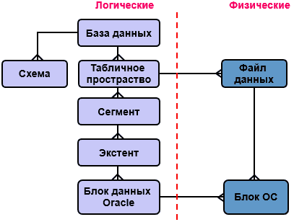

**Логическая структура**базы данных Oracle состоит из пользовательских компонент. Форма и назначение объектов логической структуры имеют смысл только в контексте сервера Oracle. К ним относятся табличные пространства (tablespace), сегменты (segments) и экстенты (extents).

**Табличное пространство**– это логический объект, который используется для группировки данных с целью организации более четкой структуры базы данных. В одно табличное пространство пользователь базы данных может поместить логические объекты, близко связанные между собой. Например, все таблицы, используемые одним и тем же приложением, могут быть объединены в одно табличное пространство. Физически табличное пространство реализовано совокупностью одного или нескольких файлов данных. Каждый файл данных размещен в одном табличном пространстве и хранит текущие данные этого пространства. Файлы данных табличного пространства создаются одновременно с созданием табличного пространства. При создании базы данных по умолчанию создается табличное пространство SYSTEM, содержащее файлы словаря данных и других служебных таблиц и представлений. Имена табличных пространств, за исключением SYSTEM, могут выбираться произвольно. Табличные пространства могут быть добавлены, удалены из базы данных. Кроме этого, добавляемые табличные пространства могут переводиться в автономное состояние (состояние блокировки) или в оперативное состояние (доступны для работы). Табличное пространство SYSTEM не может быть ни удалено, ни переведено в автономное состояние. При формировании объекта базы данных нужно указывать табличное пространство, которому оно будет принадлежать. После этого данные (которые, собственно, и образуют объект) будут храниться в файлах данных, принадлежащих указанному табличному пространству. Поэтому строки одной таблицы, например, могут храниться в нескольких файлах данных. Информация обо всех табличных пространствах базы данных и их статусе храниться в представлении словаря базы данных DBA_TABLESPACES.

**Сегмент**– это общее название для объектов информационной структуры, которые хранятся в базе данных, то есть занимают место в файлах базы данных. Сегмент использует определенное число блоков Oracle, которые находятся в одном табличном пространстве, но могут принадлежать различным файлам. Объединение сегментов образует табличное пространство. Существует четыре типа таких объектов.

1) Сегменты данных (data segments).

2) Сегменты индексов (index segments).

3) Сегменты отката (rollback segments).

4) Временные сегменты (temporary segments).

Сегменты отката и временные сегменты создаются, как правило, системой. Сегменты данных и сегменты индексов – это объекты пользователя. Следует отметить, что многие объекты схемы имеют сегменты, располагаемые в табличных пространствах. Однако в базе данных есть ряд объектов пользователя, которые нельзя квалифицировать как сегменты. Это представления, последовательности, синонимы, связи, триггеры, хранимые функции и процедуры и пакеты. Информация о них хранится в словаре данных, но в базе данных они места не занимают.

При создании объекта ему в указанном табличном пространстве выделяется некоторое пространство – сегмент. Задавая имя табличного пространства, следует учесть объем имеющегося свободного места в табличном пространстве и возможность автоматического расширения файлов данных, составляющих табличное пространство. При увеличении объекта размер сегмента может увеличиться на заданный размер расширения сегмента, называемый экстентом.

**Экстенты** – это объекты информационной структуры хранения данных. Каждый сегмент базы данных состоит из одного или нескольких экстентов. Внешняя память для объекта базы данных выделяется порциями из определенного числа блоков. В файлах базы данных эти блоки должны быть смежными. Группа смежных блоков называется экстентом. Следует отметить, что память для объектов выделяется экстентами, которые могут находиться на разных дисках. После выделения экстента объекту, эти блоки не могут быть использованы другими объектами базы данных. При создании объекта система Oracle автоматически распределяет в соответствующий сегмент начальный экстент для данного объекта. Если начальный сегмент полностью заполняется данными во время работы с объектом, то Oracle автоматически выделяет дополнительные экстенты для этого объекта. При удалении информации экстенты освобождаются, но они остаются связанными с объектом (за исключением экстентов сегмента отката и временного сегмента) до тех пор, пока не будет выполнена операция удаления объекта. Например, если удалить все строки таблицы, то распределенные ей блоки все равно остаются закрепленными за этой таблицей. Таблицу нужно удалить (оператор DROP) или усечь (оператор TRUNCATE), чтобы освободить внешнюю память, выделенную таблице. Удаление объектов может привести к фрагментации. В системе Oracle устранением фрагментации занимается системный монитор SMON.

Кратко опишем назначение перечисленных типов сегментов*.*

**Сегменты данных** предназначены для хранения обычных таблиц и кластеризованных таблиц, следовательно, содержат строки таблиц данных. Экстенты для таблицы могут быть выделены из различных файлов, но эти файлы должны обязательно принадлежать одному табличному пространству. Одной таблице соответствует один сегмент.

**Сегменты индексов** служат для хранения индексов – это специальные таблицы, которые содержат информацию из ключевого столбца таблицы и идентификатор номера строки – ROWID.

**Сегменты отката** – это объекты информационной структуры базы данных. Они строятся системой и используются при выполнении транзакций. При модификации данных транзакцией их предыдущее состояние копируется в сегмент отката, а изменения выполняются в блоках, сохраняемых в кэш-буфере данных. Если другой запрос пользователя затребует эти данные, то они извлекаются из сегмента отката. Когда же результаты модификации считаются окончательно принятыми, соответствующий сегмент отката помечается как недействительный. Если транзакция завершается неуспешно, то информация из сегмента отката помещается назад в базу данных, и исходное состояние базы данных восстанавливается. Сегменту отката необходимо как минимум два экстента. Первый сегмент отката создается автоматически при создании базы данных, имеет имя SYSTEM и размещается в табличном пространстве SYSTEM. Сегменты отката также используются для восстановления базы данных после сбоев оборудования или отмены действий операторов модификации данных.

**Временные сегменты** создаются системой и используют пространство в файлах базы данных, чтобы создать временную рабочую область для промежуточных стадий обработки запроса, записанного на языке SQL, и для больших операций сортировки. Следующие операции могут приводить к созданию временных сегментов:

1) создание индекса;

2) использование фраз ORDER BY, DISTINCT или GROUP BY в операторе SELECT;

3) использование операторов работы с множествами UNION, INTERSECT, MINUS;

4) создание соединений таблиц;

5) использование некоторых типов подзапросов.

В целях более эффективной работы рекомендуется сегменты данных размещать в одном табличном пространстве, сегменты индексов в другом, временные сегменты в третьем и т.д.

1. **Абстрактная модель Oracle. Физическая структура внешней памяти.**



Термин ***база данных*** Oracle используется для обозначения физической и логической структур данных совместно со всей служебной информацией. Чтобы разделить описание логической организации данных от способов их хранения и доступа к ним, в Oracle используется двухуровневая организация базы данных. Объекты верхнего (логического) уровня называются ***логическими структурами***, а объекты нижнего (физического) уровня – ***физическими структурами*** базы данных.

Опишем ***физическую организацию*** базы данных Oracle. Физически база данных Oracle организована как совокупность файлов, создаваемых обычными средствами операционной системы. Таким образом, основой физического уровня является файл.

Все компоненты физического уровня базы данных можно разделить на две большие группы – системные объекты, используемые внутри системы и необходимые СУБД для выполнения ее функций, и объекты пользователя. Системные файлы создаются и настраиваются администратором базы данных и не могут быть доступны пользователю в явном виде. В число системных объектов входят:

1) файл параметров инициализации;

2) управляющий файл;

3) файлы журнала регистрации транзакций;

4) файлы трассировки.

К пользовательским объектам физического уровня базы данных относятся файлы данных.

**Файл параметров инициализации** Init.оra содержит список параметров и ключей настройки, каждый из которых связан с определенной функцией системы или компонентом базы данных и представляет собой обычный текстовый файл. Этот файл считывается перед запуском базы данных, формировании экземпляра Oracle и считывании управляющих файлов. Значения параметров, которые заданы в Init.оra, определяют характеристики формируемого экземпляра Oracle и создаваемой базы данных. В частности, здесь заданы параметры распределения памяти для разделяемого пула, кэш-буфера данных, буфера журнала транзакций, характеристики автоматически запускаемых фоновых процессов, считываемых управляющих файлов, сегментов отката и т.д.

**Управляющий файл** содержит информацию о файлах данных и файлах журналов регистрации транзакций, о наборе символов, используемом для хранения данных, о статусе и датах обновления всех файлов данных, а также прочую аналогичную информацию. Большинство параметров, хранящихся в управляющем файле, формируются при создании базы данных. При отсутствии корректного управляющего файла база данных не открывается, и ее информация становится недоступной. Поэтому внутри СУБД предусмотрен поддерживаемый сервером Oracle механизм тиражирования управляющего файла. Рекомендуется иметь до трех копий управляющего файла.

**Файлы журнала регистрации транзакций** делятся на оперативные и архивные файлы журнала регистрации транзакций. Оперативные файлы журналов регистрации транзакций, используются для записи содержимого буфера журнала транзакций. Эти журналы хранят сведения обо всех транзакциях, которые так или иначе связаны с изменениями содержимого базы данных и при необходимости могут быть использованы для восстановления базы данных. Минимальное количество оперативных файлов журнала регистрации транзакций равняется двум. Запись в них производится поочередно. Файл журнала регистрации транзакций, в который производится запись, называется активным. После заполнения одного файла журнала регистрации транзакций система переключается на следующий файл, а информация первого файла начинает перезаписываться в архивные файлы журнала регистрации транзакций. Архивные файлы транзакций совместно с создаваемой регулярно копией базы данных позволяют полностью восстановить содержание базы, если произойдет искажение или потеря информации базы данных. В целях обеспечения бесперебойной работы системы создаются группы (как минимум две группы) оперативных файлов журнала регистрации транзакций, где каждая группа состоит из множества одинаковых элементов. Как только группа становится активной, очередная запись в журнале производится параллельно во все элементы группы.

**Файлы трассировки.**В этих файлах регистрируются системные сообщения, ошибки и сведения обо всех главных событиях системы. Именно в этих файлах следует искать информацию при анализе причин возникновения той или иной нестандартной ситуации. Здесь фиксируются все критические сбои системы, а также сообщения о запуске или прекращении работы с базой данных, переключении файлов журнала транзакций и других событиях. Пользовательские и фоновые процессы могут сформировать свои собственные файлы трассировки.

**Файлы данных** предназначены для хранения как служебной, так и пользовательской информации. К служебной информации относятся словарь данных и другие служебные таблицы и представления, к пользовательской – объекты, созданные пользователем. Файл данных является обычным двоичным файлом операционной системы. Файлы данных формируются при создании или модификации табличных пространств, являющихся объектами логической структуры базы данных Oracle. При первоначальном создании файлы данных разбиваются сервером на блоки Oracle. Информация обо всех файлах данных, составляющих физическое пространство базы данных, хранится в представлении словаря данных DBA_DATA_FILES.

**Блоки Oracle** являются элементами низшего в системе уровня иерархии хранения данных, представляя собой наименьшие адресуемые сервером Oracle единицы хранения (наименьшие единицы внешней памяти). Объемы объектов в базе данных и размеры блоков в кэш-буфере данных устанавливаются в блоках Oracle. Блоки Oracle нумеруются последовательно, начиная с единицы, для каждого файла данных. В словаре данных Oracle ведет список свободных блоков для каждого файла данных. Блоки Oracle формируются из блоков операционной системы. Размер блока Oracle должен быть кратен размеру блока данных, который используется операционной системой для ввода и вывода данных на диск. Размер блока Oracle устанавливается при создании базы данных и в дальнейшем не может быть изменен.

В каждом блоке Oracle предусмотрено место для заголовка, будущих обновлений данных блока и реально существующих строк данных. Заголовок содержит информацию о том, какому сегменту данных (какой таблице, индексу и т.д.) принадлежат строки, хранящиеся в блоке, о максимальном числе транзакций, которые могут быть одновременно адресованы к данным блока. Строки данных, помещенные в блок, нумеруются. Некоторая часть блока остается свободной. Размер свободной части блока регулируется параметром PCTFREE, используемым при создании таблицы, задающим размер свободной части блока в процентах. Это свободное пространство резервируется для возможного увеличения объема строк данных, хранящихся в блоке, в результате модификации.

Для более гибкой политики использования пространства блока используется параметр PCTUSED, также задаваемый при создании таблицы. Этот параметр указывает, какая часть объема блока должна освободиться, прежде чем блок будет вновь включен в список доступных для ввода новых строк. Освобождение пространства блока возможно в результате удаления строк и сокращения объема хранящихся в них информации после обновления данных.

Информационная часть блока содержит строки данных. При помещении очередной строки в блок для нее формируется внутренняя информационная структура Oracle – ROWID, представляющая собой физический адрес размещения строки. Этот адрес остается неизменным до удаления строки или реорганизации сегмента и имеет формат: BBBBBBBB.RRRR.FFFF, где:

BBBBBBBB – шестнадцатеричный номер блока в файле данных, в котором находится строка;

RRRR – шестнадцатеричный номер строки в блоке;

FFFF – шестнадцатеричный номер файла, содержащего блок.

1. **Абстрактная модель Oracle. Структура SGA.**

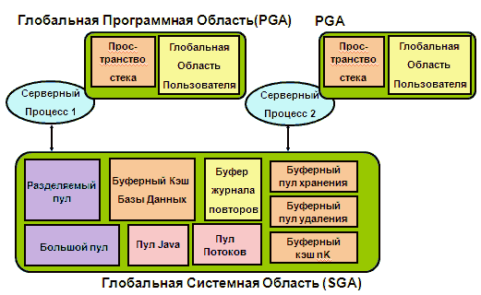

**Системная Глобальная область (SGA):** Группа структур разделяемой памяти, известных как компоненты SGA, которые содержат данные и управляющую информацию для одного экземпляра Базы данных Oracle. SGA совместно используется всеми серверными и фоновыми процессами. Примеры данных, хранимых в SGA, включают кэшированные блоки данных и общие области SQL.

SGA - область памяти, которая содержит данные и управляющую информацию для экземпляра. SGA включает следующие структуры данных:

* **Разделяемый пул:** Кэширует различные конструкты, которые могут совместно использоваться пользователями
* **Кэш буферов базы данных:** Кэширует блоки данных, получаемые от базы данных
* **Буферный пул хранения:** специализированный тип буферного кэша базы данных, который настраивается для хранения блоков данных в памяти на длительные промежутки времени
* **Буферный пул удаления:** специализированный тип буферного кэша БД, который настраивается для быстрого повторного использования или удаления блока из памяти
* **Буферный кэш nK:** Один из нескольких специализированных буферных кэшей БД, разработанный для хранения блоков с размером, отличающимся от размера блока базы данных по умолчанию
* **Буфер журнала повторов:** Кэширует информацию о повторах (используемую, например, при восстановлении экземпляра), пока она не будет записана в физические файлы журнала повторов, хранимые на диске
* **Большой пул:** Дополнительная область, которая обеспечивает выделения памяти большого объема для определенных больших процессов, таких как резервное копирование и операции восстановления Oracle, или серверные процессы ввода-вывода
* **Пул Java:** Используется для всех специфичных для сеанса кода Java и данных в виртуальной машине Java (JVM)
* **Пул потоков:** Используется потоками Oracle, чтобы хранить информацию, требуемую для операций захвата и применения

1. **Абстрактная модель Oracle. Серверные процессы Oracle.**

Процесс – это по существу соединение или поток операционной системы, который выполняет определенную задачу.

Серверные процессы Oracle запускаются из операционной системы и выполняют все операции с базой данных, такие как вставка и удаление данных. Этот процесс Oracle, вместе со структурами памяти, выделенными Oracle операционной системой, формируют работающий экземпляр Oracle. Это набор обязательных процессов Oracle, которые должны быть запущены, чтобы база данных вообще могла работать. Другие процессы Oracle обязательны, только если вы используете определенные специализированные средства Oracle (наподобие реплицированных баз данных).

База данных Oracle создает серверные процессы, чтобы обрабатывать запросы пользовательских процессов, соединенных с экземпляром. В некоторых ситуациях, когда приложение и БД Oracle работают на том же самом компьютере, возможно объединить пользовательский процесс и соответствующий серверный процесс в единственный процесс, чтобы уменьшить системные издержки. Однако, когда приложение и БД Oracle работают на различных компьютерах, пользовательский процесс всегда связывается с БД Oracle через отдельный серверный процесс.

Серверные процессы, создаваемые от имени приложения каждого пользователя, могут выполнять одну или более из следующих операций:

* Анализировать и выполнять SQL-операторы, переданные из приложения.
* Читать необходимые блоки данных из файлов данных на диске в совместно используемые буферы базы данных SGA, если блоки уже не присутствуют в SGA.
* Возвращать результаты таким образом, чтобы приложение могло обработать информацию.

Серверный процесс – это процесс, который обслуживает индивидуальный пользовательский процесс. Каждый прользователь, подключенный к базе данных, имет свой отдельный серверный процесс, существующий на протяжении существования сеанса.

1. **Абстрактная модель Oracle. Фоновые процессы Oracle.**

***Listener Registration Process (LREG)*** – периодическая регистрация сервисов в процессе Listener.

***Database Writer Process (DBWn)***– фоновый процесс записывающий по LRU из-мененные блоки (грязные блоки) в файлы базы данных. сброс измененных блоков может инициироваться через CKPT серверным процессом (выделенным или разделяемым), который не обнаружил свободного места в буферном кэше; DBW записывает измененные (LRU, RECYCLE/DEFAULT/KEEP) блоки на диск и освобождает место в буферном кэше.

***Log Writer Process (LGWR)*** – только один, управляет буфером журналов повтора, записывает блоки буфера журналов повтора в группы журналов, переключает текущую группу, записывает изменения базы данных до их фиксации DBWR в базе данных. Инициирует создание контрольных точек, чем чаще контрольные точки, тем меньше времени потребуется при восстановлении базы данных при сбое.

LOG_CHECKPOINT_INTERVAL - указывает, сколько нужно запи-сать блоков операционной системы (а, не блоков БД!) в журнал повторного выполнения, чтобы началось выполнение инкрементальной контрольной точки.

Параметр LOG_CHECKPOINT_TIMEOUT задает в секундах время ожидания инкрементальной контрольной точки.

***Checkpoint process (CKPT)*** записывает информацию о контрольной точке в управляющие файлы, дает команду DBW на сброс буферов, дает команду LGWR на сброс буферов***;*** инициирует создание контрольной точки***;*** изменяет управляющие файлы (последний SCN); изменяет заголовки файлов; сигнализирует DBWR о необходимости сбросить буферы.

***System Monitor Process(SMON):*** восстановление базы данных при startup; восстанавливает незавершенные транзакции; очистка временных сегментов данных; очистка временных табличных пространств;

***Process monitor (PMON):*** следит за работой других фоновых процессов и восстанавливает работу dispatcher или shadow, при системном сбое.

Manageability Monitor Processes (MMON, MMNL): сбор статистики.

***Recovery Process(RECO):*** разрешение проблем связанных с распределенными транзакциями.

1. **Процесс-слушатель Oracle и его основные параметры.**

Прослушиватель (Listener) – главный сетевой компонент на стороне сервера Oracle, позволяющий устанавливать соединение между клиентским компьютером и базой данных Oracle. Один прослушиватель может обслуживать неограниченное количество баз данных.

Прослушиватель управляется файлом listener.ora. Может быть сконфигурирован только один файл listener.ora, на сервере может быть настроено несколько прослушивателей, и этот единственный файл может обслуживать их все. Как правило, если на одном сервере настроено несколько прослушивателей, то это сделано либо с целью обеспечения отказоустойчивости, либо для балансировки обращений к базе данных. Несколько прослушивателей, так же настраиваются при использовании Real Application Cluster.

Каждый прослушиватель представляет собой именованный процесс, запускаемый на каждом сервере баз данных. По умолчанию, прослушиватель имеет имя LISTENER и создается при установке Oracle. Если же вы настраиваете несколько прослушивателей, то каждый должен иметь уникальное имя. Ниже представлен пример файла listener.ora:

# listener.ora Network Configuration File:  
/u01/app/oracle/product/11.1.0/db_1/network/admin/listener.ora   
# Generated by Oracle configuration tools.  
LISTENER =  
(DESCRIPTION_LIST =  
(DESCRIPTION =  
(ADDRESS_LIST =  
(ADDRESS = (PROTOCOL = TCP)(HOST = test.all-oracle.ru)  
(PORT = 1521))  
)  
(ADDRESS_LIST =  
(ADDRESS = (PROTOCOL = IPC)(KEY = EXTPROC))  
)  
)  
)

Настройки включают протокол, порт, имя хоста.

Для управления прослушивателем используется утилита lsnrctl.

Для прослушивателя доступны три основные команды: start, stop и status. Команда start служит для запуска процесса прослушивания, stop – остановка, status – показывает текущий статус прослушивателя.

Основные сетевые настройки Oracle можно осуществить при помощи утилиты NET MANAGER.

Помимо файла listener.ora она позволяет конфигурировать sqlnet.ora и tnsnames.ora, отвечающие за настройки аутентификации, шифрование, другие общие параметры подключений и непосредственно сами строки подключений соответственно.

Oracle Net Listener – процесс на стороне сервера, прослушивающий входящие запросы клиента на соединение с экземпляром. Listener – это программа-сервер, прослушивающая TCP-порт, принимающая запросы на соединение с Oracle экземпляром от программ-клиентов. В результате успешной работы Listener-программы, устанавливается соединение между программной-клиентом и обработчиком запросов инстанса.

Oracle-инстанс может иметь несколько точек подключения; точки подключения называются сервисами и имеют символические имена. При инсталляции инстанса автоматически создается два сервиса: SYS$USERS (по умолчанию, указывается SID в параметрах соединения) сервис с именем инстанса (указывается сервис). При создании PDB для нее автоматически добавляется сервис с именем, совпадающим с PDB-именем.

На стороне сервера при старте инстанса фоновый процесс LREG считывает имена и параметры зарегистрированных сервисов инстанса и регистрирует их в Listener; если Listener не обнаружен, то попытки регистрации периодично повторяются Listener прослушивает запросы к сервисам.

Клиент выполняет запрос к Listener на соединение сервисом инстанса; Listener запрашивает соединение с сервером; сервер возвращает параметры соединения с обработчиком сервиса; Listener сообщает параметры соединения клиенту; клиент соединяется с обработчиком запросов сервиса для дальнейшей работы с сервисом в рамках соединения.

1. **Сетевые настройки Oracle. Установление соединения по сети.**

Oracle-инстанс поддерживает два режима соединений: dedicated sever (выделенный сервер) и shared server (разделяемый сервер). В зависимости от режима два вида обработчиков запросов к сервису. Могут работать оба режима. Dedicated server (режим работы инстанса по умолчанию) – для каждого клиента выделяется отдельный выделенный серверный процесс (обработчик запросов, dedicated server process) который называется shadow process (теневой процесс). Shared server – в качестве обработчика запросов выступает программа dispatcher, которая: 1)получает запрос от клиента, 2)помещает их во входную очередь к разделяемым серверам; 3)незанятый разделяемый сервер извлекает и обрабатывает запрос; 4)после обработки разделяемый сервер помещает результат обработки в выходную очередь; 5) из очереди результат извлекает диспетчер; 6) диспетчер пересылает результат клиенту.

Конфигурационный файл программы Listener: ORACLE_HOME\NETWORK\ADMIN\listener.ora, файл считывается при старте Listener.

lsnrctl – утилита управления процессом Listener.

2 конфигурационных файла отвечают за подключение к Oracle.  
Один обязательный (listener.ora) и один скорее для удобства, но для работы некоторых программ, он также может быть обязательным (tnsnames.ora).

Прослушиватель управляется файлом listener.ora. Может быть сконфигурирован только один файл listener.ora, на сервере может быть настроено несколько прослушивателей, и этот единственный файл может обслуживать их все.

**tnsnames.ora** в данном файле описываются подробности подключения к базе данных. (Например, хост, порт и др.)

Listener.ora этот конфигурационный файл отвечает за связь Листенера с СУБД. Содержит такие параметры подключения, как системный идентификатор (SID) и порт, на который будут приниматься запросы для данного SID.

Oracle Net Manager позволяет настроить Oracle Net Services для дома Oracle на локальном клиенте или сервере хоста.

Net Manager позволяет настроить следующие сетевые компоненты:

* Слушатели: Создание и настройка слушателей для получения клиентских подключений.
* Нейминг: Определить [идентификатор подключения](https://docs.oracle.com/cd/E11882_01/network.112/e41945/glossary.htm#BGBBGCEG) s и сопоставить их [подключить описатель](https://docs.oracle.com/cd/E11882_01/network.112/e41945/glossary.htm#BGBEAGEA) s для определения местоположения сети и идентификации службы. Oracle Net Manager поддерживает конфигурацию CONNECT дескрипторов в локальных tnsnames.ora файлах или централизованной службе каталогов.
* Профили: Настройка предпочтений для включения и настройки функции Oracle Net на клиенте или сервере.

Oracle Net Manager (Диспетчер сети Oracle) позволяет конфигурировать различные методы именования и слушателей. С помощью этого средства можно конфигурировать дескрипторы соединений в локальных файлах tnsnames.ora или в централизованном OID, а также легко добавлять и изменять методы подключения.

1. **Табличные пространства СУБД Oracle и их основные параметры.**

Табличное пространство: логическая структура хранения данных, контейнер сегментов. Табличное пространство – пограничный объект базы данных: с одной стороны логическая структура сервера, с другой файл или файлы операционной системы. С одним табличным пространством связаны один или несколько файлов, с каждым файлом связано только одно табличное пространство.

Стандартные SYSTEM, SYSAUX – создается при инсталляции инстанса сервера. Каждая база данных (в т. ч. CDB, PDB) имеет собственные SYSTEM и SYSAUX. SYSTEM – применяются для базовой функциональности: словарь базы данных, стандартные пакеты процедур. Эти пространства не рекомендуется применять для пользовательских объектов. SYSAUX – вспомогательное табличное пространство.

* PERMANENT – предназначены для хранения постоянных объектов (таблиц, индексов, кластеров). Для хранения перманентных данных применяются PERMANENT-табличные пространства. Для создания PERMANENT-табличных пространств применяется оператор CREATE…DATAFILE. При создании таблицы можно явно указать табличное пространство, в котором она должна быть создана.
* для временных данных (create temporary tablespace), может быть одно общее для всех PDB (создается при инсталляции в CDB). Может быть создано несколько (в том числе в разных PDB).
* для отката (UNDO-табличное пространство, create undo tablespace), может быть несколько, но используется только одно для всего инстанса, указывается в файле параметров инстанса.

Параметры:

* smallfile – 1022 файлов, по 222 блоков; bigfile – 1 файл, 128TB(блок 32К) или 32TB(блок 8К).
* logging/nologging – журналирование изменений объектов базы данных хранящихся в табличном пространстве. Для конкретной операции можно отменить журналирование. Можно указать FORCE LOGGING – обязательное журналирование, которое не может быть отменено для конкретного объекта.
* состояние offline и online. Для перевода в рабочее состояние (online) необходимо выполнить alter tablespace.

1. **Роли и привилегии СУБД Oracle и их основные параметры.**

Роль – это именованная группа связанных привилегий, которые могут быть предоставлены пользователю. Этот метод облегчает отзыв и ведение привилегий. Пользователь может иметь доступ к нескольким ролям, и нескольким пользователям может быть назначена одна и та же роль. Роли обычно создаются для приложения базы данных.

Привилегия - это право на выполнение конкретной команды SQL или право доступа к объектам других пользователей.

Привилегии делятся на две категории: системные и объектные

Администратор базы данных имеет высокоуровневые системные привилегии для ряда задач.

С GRANT privileges ON object TO role_name SQL-оператора привилегии назначаются роли.

C помощью REVOKE privileges ON object FROM role_name SQL-оператора привилегии отбираются у роли.

Просмотреть все роли базы данных: select * fromdba_roles

Основных операций в языке DDL три - это CREATE, ALTER, DROP.

ALTER DATABASE - Позволяет изменять саму БД.

ALTER USER - Позволяет изменять пользователя и его параметры (пароль, профиль, роль и т.д.)

ALTER PROFILE - Позволяет изменять профили.

ALTER TABLESPACE - Позволяет изменять табличные пространства.

ALTER ANY PROCEDURE - Разрешает изменение любой хранимой функции процедуры или пакета в любой схеме.

ALTER ANY ROLE - Разрешает изменение любой роли БД.

ALTER ANY TABLE - Разрешает изменение любой таблицы или вида в схеме БД.

CREATE ANY TABLE; TRIGGER; VIEW; INDEX; и т.д.

Позволяет создавать в конкретной схеме соответствующий объект:

CREATE TABLE; VIEW; INDEX; SESSION; ROLE; и т.д.

Удаление объектов в любой схеме, а так же очистка таблиц:

DELETE ANY TABLE;

DROP ANY PROCEDURE; ANY SEQUENCE; ANY TABLE; TRIGGER; VIEW; INDEX; и т.д.

И еще полезные системные привилегии:

EXECUTE ANY PROCEDURE - Выполнить любую процедуру.

GRANT ANY PRIVILEGE;

GRANT ANY ROLE;

INSERT ANY TABLE - Вставка в любую таблицу.

LOCK ANY TABLE;

SELECT ANY TABLE - Чтение любой таблицы.

SELECT ANY SEQUENCE; - Чтение любой последовательности.

1. **Пользователь СУБД Oracle и его основные параметры.**

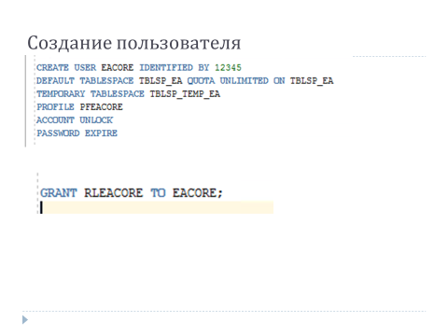

Пользователь БД (user) - это физическое или юридическое лицо, которое

имеет доступ к БД и пользуется услугами информационной системы для получения информации.

На каждом этапе развития базы данных (проектирование, реализация, эксплуатация, модернизация и развитие, полная реорганизация) с ней связаны разные категории пользователей.

Параметры пользователя, которые можно установить при его создании.

* Создание имя и пароля

• default tablespace табличное пространство (по умолчанию)

• temporary tablespace временное табличное пространство

• profile профиль безопасности

• account статус пользователя

• password статус пароля пользователя

Просмотреть список пользователей базы данных: select * from all_users

Просмотреть список привилегий пользователя: SELECT * FROM USER_TAB_PRIVS_RECD;

1. **Профиль безопасности СУБД Oracle и его основные параметры.**

Профиль безопасности – это системный объект базы данных, хранящий атрибуты безопасности.

Атрибуты безопасности

CREATE PROFILE LIMIT

PASSWORD_REUSE_TIME, CONNECT_TIME, IDLE_TIME

-PASSWORD_LIFE_TIME Количество дней жизни пароля

- SESSIONS_PER_USER количество сессий для пользователя

- FAILED_LOGIN_ATTEMPTS количество попыток входа

- PASSWORD_LOCK_TIME количество дней блокирования после ошибок

-PASSWORD_REUSE_TIME через сколько можно повторить пароль

-PASSWORD_GRACE_TIME DEFAULT количество дней предупреждений о смене пароля

-CONNECT_TIME время соединения, минут

-IDLE_TIME количество минут простоя

Профиль с именем DEFAULT: профиль с неограниченными ресурсами. По-умолчанию назначается всем пользователям и не имеет ограничений.

Если пользователю на назначен профиль безопасности, либо в назначенном профиле отсутствуют некоторые параметры, то они берутся из профиля по умолчанию

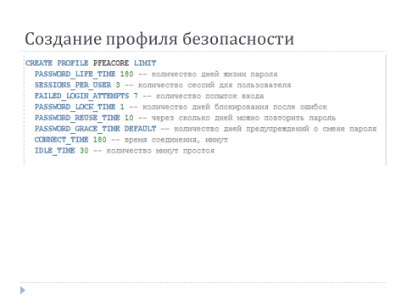

1. **Язык SQL. Основные операторы и их назначение.**

Доступ к данным осуществляется в виде запросов, которые формулируются на стандартном языке запросов. Сегодня для большинства СУБД таким языком является SQL.

Появление и развития этого языка как средства описания доступа к базе данных связано с созданием теории реляционных баз данных. Прообраз языка SQL возник в 1970 году в рамках научно-исследовательского проекта System/R (IBM). Ныне SQL —это стандарт интерфейса с реляционными СУБД.

SQL не является языком программирования в традиционном представлении. На нем пишутся не программы, а запросы к базе данных. Поэтому SQL —декларативный или непроцедурный язык. Это означает, что с его помощью можно сформулировать, что необходимо получить, но нельзя указать, как это следует сделать.

Язык SQL делится на подмножества:

1) Язык определения данных (DDL - Data Definition Language) предоставляет пользователям средства указания типа данных и их структуры, а также средства задания ограничений для информации, хранимой в базе данных.

Операторы –CREATE, ALTER, DROP.

2) Язык манипулирования данными (DML - Data Manipulation Language) позволяет вставлять, обновлять и извлекать информацию из базы данных.

Операторы –SELECT, INSERT, DELETE, UPDATE.

3) Язык управления данными (DCL - Data Control Language) состоит из управляющих операторов.

Операторы –GRANT, REVOKE.

4) Язык управления транзакциями.

Операторы –COMMIT, ROLLBACK, SAVEPOINT.

Запрос на языке SQL состоит из одного или нескольких операторов, следующих один за другим и разделенных точкой с запятой.

Каждый столбец в любой таблице хранит данные определенных типов. Различают базовые типы данных —строки символов фиксированной длины - CHAR(n), целые и вещественные числа - NUMERIC(n,m), DEC(n,m), INTEGER, SMALLINT, FLOAT(n), REAL, DOUBLE PRECISION , и дополнительные типы данных —строки символов переменной длины - VARCHAR(n), BIT VARYING(n), денежные единицы, дату и время –DATE, TIMESTAMP, INTERVAL, логические данные –BOOLEAN (два значения —"ИСТИНА" и "ЛОЖЬ").

Современные базы данных содержат различные типы объектов:

таблицы, индексы, представления, роли, синонимы, последовательности, кластеры, триггеры, процедуры, функции, пакеты, пользователи, профили и т.д.

Все эти объекты создаются, изменяются и удаляются с помощью операторов DDL.

1. **Таблица СУБД Oracle и ее основные параметры.**

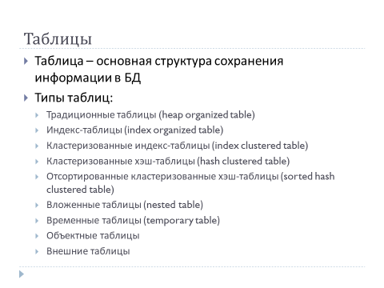 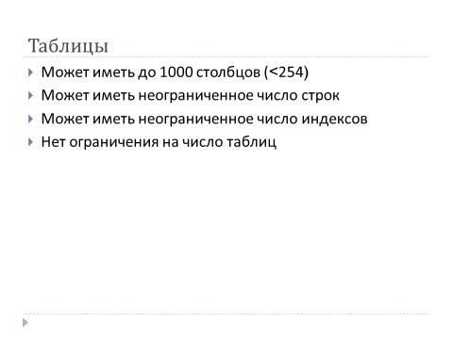 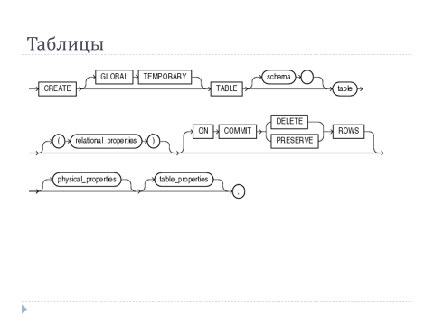 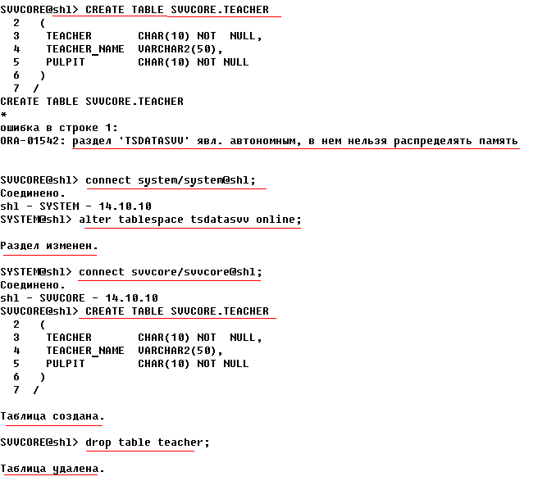 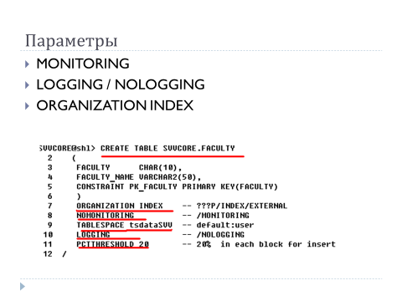 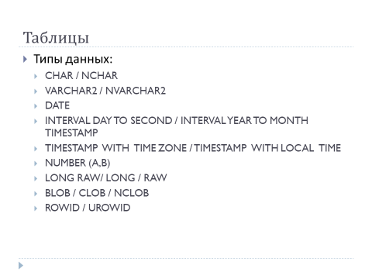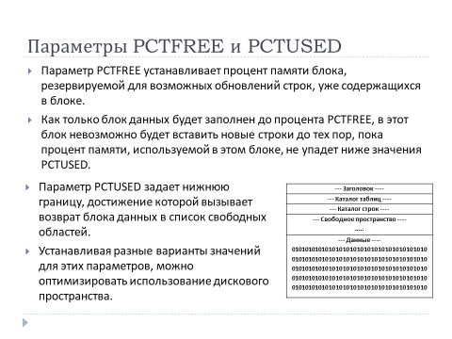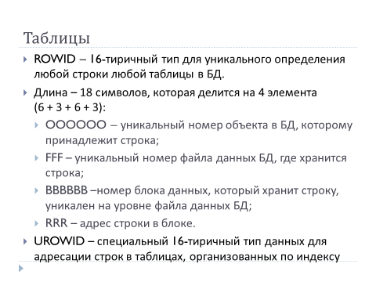

1. **Временные таблицы СУБД Oracle.**

**Временные таблицы глобальны:** созданную одним пользователем таблицу может использовать другой пользователь (если ему назначены соответствующие привилегии). Привилегии раздает владелец (тот, кто выдал **CREATE**).

**Привилегии для создания временной таблицы**: **CREATE TABLE.**

**Временные таблицы – это шаблон, хранящийся в словаре базы данных:** для временной таблицы выделяется временный сегмент в (по умолчанию) TEMPORARY-табличном пространстве и для каждого пользователя свой. При желании, можно разместить временную таблицу в заданном табличном пространстве. Каждый пользователь видит только свои данные (свой сегмент данных).

**Временные таблицы - статичны:** временные таблицы создаются (**CREATE**) один раз и существуют, пока их не удалят (**DROP**). В этом смысле они похожи на обыкновенные таблицы. Создавать их динамически – затратная для Oracle операция. В Oracle другая стратегия применения временных таблиц, нежели в MS SQL-Server. **DROP** не получится, если таблица в этот момент используется другим пользователем.

**Временные таблицы бывают: ON COMMIT PRESERVE ROWS** – на время сеанса (сессии) и **ON COMMIT DELETE ROWS** – на время транзакции.В начале сеанса временная таблица всегда пуста.

**Временные таблицы ON COMMIT PRESERVE ROWS**: данные существуют только на время сеанса, возможны все DML-операторы, TCL-операторы.

**Временные таблицы** **ON COMMIT DELETE ROWS**: данные существуют только на время транзакции, возможны все DML-операторы, после выполнения **COMMIT** или **ROLLBACK**  таблица становится пустой.

**Для временных таблиц можно создавать триггеры.**

**Для временных таблиц можно указать все констрейны, создавать индексы.**

**Для временных таблиц нельзя:** не могут быть индексно-организованными, нельзя секционировать, размещать в кластере.

**Применение временных таблиц:** выбор ключей (например, для организации списка просмотра) и SELECT JOIN с основной базой данных.

**Данные повторного выполнения:** генерируются, но их количество пренебрежительно мало.

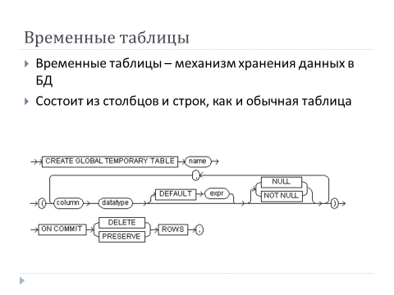 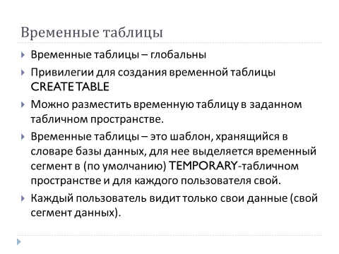 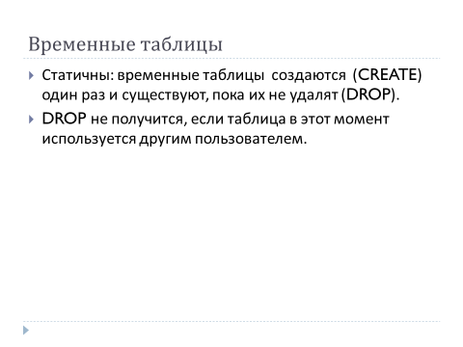

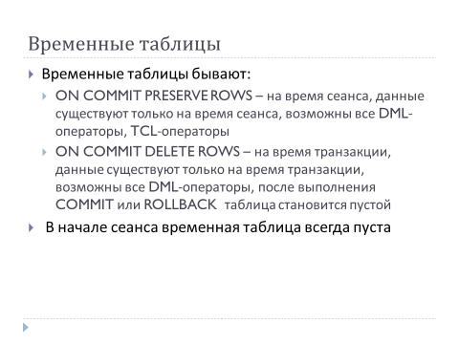 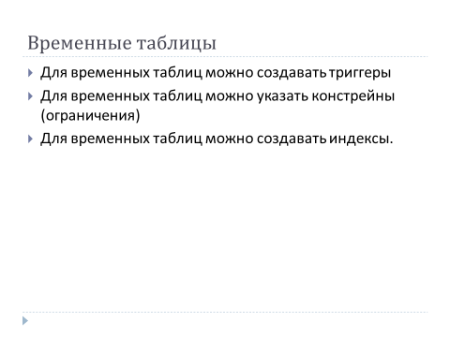 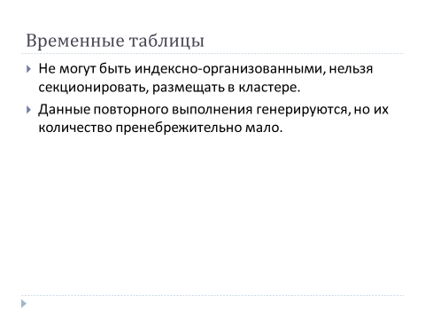

1. **Ограничения целостности в таблицах СУБД Oracle.**

Ограничения целостности в реляционных базах данных (и Oracle Database в частности) позволяют легко и автоматически применять важные бизнес-правила к таблицам базы данных.

**Для таблицы Oracle** можно установить **несколько типов ограничений**. Упрощенно их можно разделить на **пять основных типов**:

* ограничения первичного ключа;
* ограничения NOT NULL;
* проверочные ограничения;
* ограничения уникальности;
* ссылочные ограничения целостности.

Все перечисленные типы ограничений обсуждаются далее в этой статье. В дополнение будет также представлен краткий обзор состояний ограничений целостности.

## Ограничения первичного ключа

Первичный ключ — очень важный тип ограничения в таблице. Когда необходимо,чтобы значения столбца идентифицировались уникальным образом, это обеспечивается созданием первичного ключа по значению столбца. Столбец, на котором определен первичный ключ, должен быть уникальным и не null.

Таблица может иметь только один первичный ключ, который можно создать при создании таблицы, как показано в следующем примере:

CREATE TABLE dept(dept_id number(9) PRIMARY KEY);

Кроме того, можно добавить ограничение и к существующей таблице:

ALTER TABLE dept ADD PRIMARY KEY(dept_id);

Поскольку в предыдущем примере ограничению не присвоено имя, Oracle даст ему имя, сгенерированное системой. Если требуется присвоить ограничению собственное имя, воспользуйтесь следующей командой, которая назовет ограничение dept_pk:

ALTER TABLE dept ADD CONSTRAINT dept_pk PRIMARY KEY(dept_id);

## Ограничения NOT NULL

Обычно таблица имеет один или более столбцов, в которых не допускается значение null — т.е. без значений. Хорошим примером является столбец last_name таблицы employee. Заставить пользователей обязательно вносить значения в этот столбец можно при создании таблицы, указав опцию NOT NULL для столбца, который не должен быть null:

CREATE TABLE employee (last_name VARCHAR(30) NOT NULL);

Если таблица уже создана, и требуется модифицировать столбец с допускающего null на не допускающий null, для этого можно использовать следующий оператор:

ALTER TABLE employee MODIFY last_name NOT NULL;

## Проверочные ограничения

используете Проверочные (CHECK) ограничения применяются для обеспечения соответствия данных столбца определенным параметрам, которые вы укажете. Например,предположим, что годовая зарплата сотрудника фирмы не может быть равна или превышать $100 000 при определенных обстоятельствах. Это ограничение можно навязать с помощью следующего оператора, который устанавливает ограничение CHECK на столбце SALARY:

CREATE TABLE employee(

employee_id NUMBER,

last_name VARCHAR2(30),

first_name VARCHAR2(30),

department_id NUMBER,

salary NUMBER CHECK(salary < 100000)

);

## Ограничение уникальности

Ограничение уникальности (UNIQUE) очень распространено в реляционных базах данных. Эти ограничения гарантируют уникальность строк в реляционной таблице.В таблице могут существовать сразу несколько таких ограничений. Например, ограничение уникальности на столбце employee_id гарантирует, что ни один сотрудник не появится дважды в таблице employee.

В следующем примере первый оператор специфицирует ограничение уникальности на комбинации столбцов dept_name и location:

CREATE TABLE dept(

dept_no NUMBER(3),

dept_name VARCHAR2(15),

location VARCHAR2(25),

CONSTRAINT dept_name_ukey UNIQUE(dept_Name,location);

Создать уникальное ограничение на таблице department можно также с помощью такого оператора ALTER TABLE:

ALTER TABLE dept ADD CONSTRAINT dept_idx UNIQUE(dept_no);

## Ограничения ссылочной целостности

Ограничения ссылочной целостности гарантируют, что значения определенных важных столбцов будут иметь смысл. Предположим, что есть родительская таблица, которая ссылается на значения из другой таблицы, как в случае таблиц dept и employee.Сотрудник в таблице employee не может быть назначен в департамент, если такой департамент в таблице dept не существует.

Гарантировать существование действительного департамента можно с помощью ограничения ссылочной целостности. В этом случае столбец departament_id служит первичным ключом таблицы dept, а столбец dept_id в таблице employee, ссылающийся на соответствующий столбец таблицы department, называется внешним ключом. Таблица,содержащая внешний ключ, обычно называется дочерней таблицей, а таблица, содержащая ключ, на который ссылается внешний ключ — родительской таблицей. Как и со всеми прочими типами ограничений, ссылочные ограничения целостности можно создавать во время создания таблицы или позднее, с помощью оператора ALTER TABLE:

CREATE TABLE employee

(employee_id NUMBER(7),

last_name VARCHAR2(30),

first name VARCHAR2(30),

job VARCHAR2(15),

dept_id NUMBER(3) NOT NULL

CONSTRAINT dept_fkey REFERENCES dept(dept_id));

База данных назначает столбец dept_id таблицы employee внешним ключом, потому что он ссылается на столбец dept_idтаблицы dept. Обратите внимание, что для того, чтобы столбец служил ссылочным (на который ссылаются), он должен быть уникальным или же быть первичным ключом в таблице, на которую установлена ссылка.

1. **Типы данных базы данных Oracle.**

Тип данных связывает фиксированный набор свойств со значениями, которые могут использоваться в столбце таблицы или в качестве аргумена процедуры или функции. Эти свойства заставляют Oracle трактовать значения одного типа данных по другому по отношению к значениям другого типа. Например, Oracle может складывать значения типа NUMBER, но не может это делать для типа RAW.

В таблице ниже приводятся некоторые из типов данных Oracle, которые имеют широкое использование и могут быть полезными при определении таблиц в лабораторной работе.

|  |  |  |
| --- | --- | --- |
| Тип данных | Описание | Длина столбца и значение по умолчанию o |
| CHAR (*size*) | Строковые данные фиксирован­ной длины в *size* байт | Длина фиксирована для всех строк таблицы (с учетом дописываемых справа пробелов). Максимально допустимый размер - 2000 байт. Размер по умолчанию – 1 байт*.* |
| VARCHAR2 (*size*) | Variable-length character data | Variable for each row, up to 4000 bytes per row. A maximum *size* must be specified. |
| NUMBER (p,s) | Числовое данное переменной длины. Максимальное значение точности *p* и/или масштаба равно 38 | Длина переменная для каждой стоки. Для такого столбца максимально необходимое пространство равно 21 байт |
| DATE | Данное фиксированной длины, содержащее дату и время в диапазоне от Jan. 1, 4712 B.C.E. до Dec. 31, 4712 C.E. | Длина фиксирована и равна 7 байт для каждой стоки в таблице. Формат по умолчанию (например, DD-MON-YY) определяется параметром NLS_DATE_FORMAT |
| BLOB | Неструктурированные бинарные данные | До 232 - 1 байт или 4 гигабайт |
| RAW (size) | Бинарные данные переменной длины | Каждая строка имеет переменную длину, не превышающую 2000 байт. Максимальные размер *size должен быть указан*. Используется для совместимости с предыдущими версиями Oracle. |
| LONG | Строковые данные переменной длины | до 2GB |
| LONG RAW | Бинарные данные переменной длины | Каждая строка имеет переменную длину, не превышающую 231 - 1 байт или 2 гигабайта. Используется для совместимости с предыдущими версиями Oracle. |
| ROWID | Бинарные данные, представляю­щие адрес строки. | Фиксированной длины в 10 байт (расширенный ROWID) или 6 байт (ограниченный ROWID) для каждой строки таблицы |

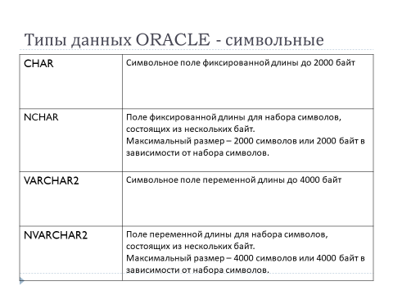 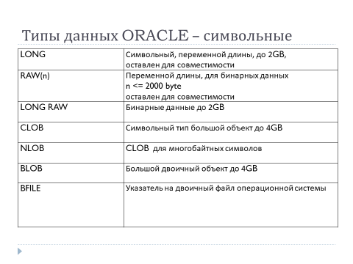 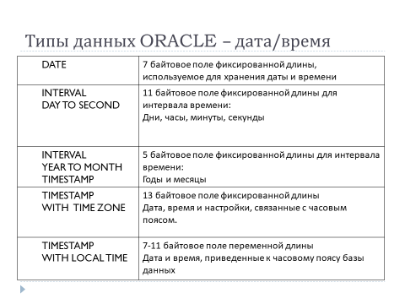 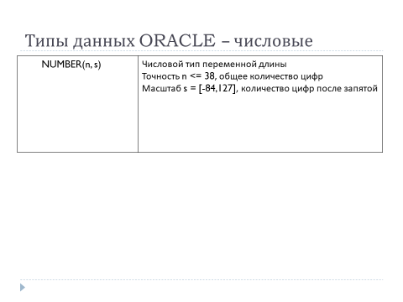

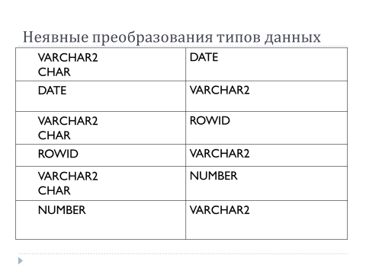

1. **Индексы базы данных Oracle. Виды и особенности применения индексов.**

## Виды индексов Oracle Database

Индексы Oracle могут относиться к нескольким видам, наиболее важные из которых перечислены ниже.

* **Уникальные и неуникальные индексы**. Уникальные индексы основаны на уникальном столбце — обычно вроде номера карточки социального страхования сотрудника. Хотя уникальные индексы можно создавать явно, Oracle не рекомендует это делать. Вместо этого следует использовать уникальные ограничения. Когда накладывается ограничение уникальности на столбец таблицы, Oracle автоматически создает уникальные индексы по этим столбцам.
* **Первичные и вторичные индексы**. Первичные индексы — это уникальные индексы в таблице, которые всегда должны иметь какое-то значение и не могут быть равны null. Вторичные индексы — это прочие индексы таблицы, которые могут и не быть уникальными.
* **Составные индексы**. Составные индексы — это индексы, содержащие два или более столбца из одной и той же таблицы. Они также известны как сцепленные индексы (concatenated index). Составные индексы особенно полезны для обеспечения уникальности сочетания столбцов таблицы в тех случаях, когда нет уникального столбца, однозначно идентифицирующего строку.

## Руководство по созданию индексов

* Индексация имеет смысл, если нужно обеспечить доступ одновременно не более чем к 4–5% данных таблицы. Альтернативой использованию индекса для доступа к данным строки является полное последовательное чтение таблицы от начала до конца, что называется полным сканированием таблицы. Полное сканирование таблицы больше подходит для запросов, которые требуют извлечения большего процента данных таблицы. Помните, что применение индексов для извлечения строк требует двух операций чтения: индекса и затем таблицы.
* Избегайте создания индексов для сравнительно небольших таблиц. Для таких таблиц больше подходит полное сканирование. В случае маленьких таблиц нет необходимости в хранении данных и таблиц, и индексов.
* Создавайте первичные ключи для всех таблиц. При назначении столбца в качестве первичного ключа Oracle автоматически создает индекс по этому столбцу.
* Индексируйте столбцы, участвующие в многотабличных операциях соединения.
* Индексируйте столбцы, которые часто используются в конструкциях WHERE.
* Индексируйте столбцы, участвующие в операциях ORDER BY и GROUP BY или других операциях, таких как UNION и DISTINCT, включающих сортировку. Поскольку индексы уже отсортированы, объем работы по выполнению необходимой сортировки данных для упомянутых операций будет существенно сокращен.
* Столбцы, состоящие из длинно-символьных строк, обычно плохие кандидаты на индексацию.
* Столбцы, которые часто обновляются, в идеале не должны быть индексированы из-за связанных с этим накладных расходов.
* Индексируйте таблицы только с высокой селективностью. То есть индексируйте таблицы, в которых мало строк имеют одинаковые значения.
* Сохраняйте количество индексов небольшим.
* Составные индексы могут понадобиться там, где одностолбцовые значения сами по себе не уникальны. В составных индексах первым столбцом ключа должен быть столбец с максимальной селективностью.

## Создание индекса

Индекс создается с помощью оператора CREATE INDEX, как показано ниже:

CREATE INDEX employee_id ON employee(employee_id)TABLESPACE emp_index_01;

## Специальные типы индексов

Нормальный или типовой индекс, который создается в базе данных, называется индексом кучи (heap index), или неупорядоченным индексом. Oracle также предоставляет несколько специальных типов индексов для специфических нужд. Сейчас рассмотрим основные типы индексов.

### Битовые индексы

Битовые индексы (bitmap indexes) используют битовые карты для указания значения индексированного столбца. Это идеальный индекс для столбца с низкой кардинальностью при большом размере таблицы. Эти индексы обычно не годятся для таблиц с интенсивным обновлением, но хорошо подходят для приложений хранилищ данных.

Битовые индексы состоят из битового потока (единиц и нулей) для каждого столбца индекса. Битовые индексы очень компактны по сравнению с нормальными индексами на основе B-деревьев. Для создания битового индекса используется оператор CREATE INDEX с добавочным ключевым словом BITMAP:

CREATE BITMAP INDEX gender_idx ON employee(gender) TABLESPACE emp_index_05;

### Индексы с реверсированным ключом

Индексы с реверсированным ключом — это, по сути, то же самое, что и индексы B-деревьев, за исключением того, что байты данных ключевого столбца при индексации меняют порядок на противоположный. Порядок столбцов остается нетронутым; меняется только порядок байтов. Самое большое преимущество применения индексов с реверсированным ключом состоит в том, что они исключают неприятные последствия упорядоченной вставки значений в индекс. Вот как создается индекс с реверсированным ключом:

CREATE INDEX reverse_idx ON employee(emp_id) REVERSE;

При использовании индекса с реверсированным ключом база данных не сохраняет ключи индекса друг за другом в лексикографическом порядке. Таким образом, когда в запросе присутствует предикат неравенства, ответ получается медленнее, поскольку база данных вынуждена выполнять полное сканирование таблицы. При индексе с реверсированным ключом база данных не может запустить запрос по диапазону ключа индекса.

**Индексы на основе функций**

Индексы на основе функций предварительно вычисляют значения функций по заданному столбцу и сохраняют результат в индексе. Когда конструкция where содержит вызовы функций, то основанные на функциях индексы являются идеальным способом индексирования столбца.

Ниже показано, как создать индекс на основе функции LOWER:

CREATE INDEX lastname_idx ON employees(LOWER(l_name));

1. **Транзакции базы данных Oracle. Виды транзакций.**

Транзакцией называют несколько последовательных инструкций SQL, которые рассматриваются как единое целое.

Приведу немного подробностей по каждому оператору.

• COMMIT фиксирует все изменения для текущей транзакции. Как только COMMIT выполнится, остальным пользователям будут доступны внесенные изменения.

• ROLLBACK. Оператор отката завершает транзакцию и отменяет все выполненные в ней и незафиксированные изменения. Для этого он читает информацию из сегментов отката и восстанавливает блоки данных в состояние, в котором они находились до начала транзакции. Освобождаются блокировки.

• SAVEPOINT. Позволяет создать в транзакции точку сохранения. В одной транзакции можно выполнять оператор SAVEPOINT несколько раз, устанавливая несколько точек сохранения. Точки сохранения позволяют устанавливать маркеры внутри транзакции таким образом, чтобы была возможность отмены только части работы, проделанной в транзакции. Оправдано использование точек сохранения в продолжительных и сложных транзакциях. ORACLE освобождает блокировки, которые были установлены отменённым оператором.

• SET TRANSACTION. Этот оператор позволяет устанавливать атрибуты транзакции, такие как уровень изолированности и то, будет ли она использоваться только для чтения данных или для чтения и записи. Используется для установки транзакции read-only (только для чтения), установки транзакции read/write (чтения / записи), установки транзакции isolation level (уровень изоляции) транзакции, (assign a name) присвоение имени транзакции, или (assign a rollback segment) назначение сегмента отката для транзакции.

**Автономные транзакции** предоставляют новый метод контролирования транзакций в хранимых процедурах. Автономные транзакции позволяют создавать новые **подтранзакции** (subtransaction), которые могут сохранять или отменять изменения вне зависимости от родительской транзакции.

прагма AUTONOMOUS_TRANSACTION. Эта директива сообщает базе данных, что данная процедура будет выполняться как новая подтранзакция, независимая от родительской транзакции.

*Уровни изолирования транзакций:*

|  |  |  |  |  |
| --- | --- | --- | --- | --- |
| **Уровень изоляции** | **Фантомное чтение** | **Неповторяющееся чтение** | **«Грязное» чтение** | **Потерянное обновление**[**[3]**](https://ru.wikipedia.org/wiki/%D0%A3%D1%80%D0%BE%D0%B2%D0%B5%D0%BD%D1%8C_%D0%B8%D0%B7%D0%BE%D0%BB%D0%B8%D1%80%D0%BE%D0%B2%D0%B0%D0%BD%D0%BD%D0%BE%D1%81%D1%82%D0%B8_%D1%82%D1%80%D0%B0%D0%BD%D0%B7%D0%B0%D0%BA%D1%86%D0%B8%D0%B9#cite_note-3) |
| SERIALIZABLE | + | + | + | + |
| REPEATABLE READ | - | + | + | + |
| READ COMMITTED | - | - | + | + |
| READ UNCOMMITTED | - | - | - | + |
| NULL | - | - | - | - |

**Потерянное обновление**

Ситуация, когда при одновременном изменении одного блока данных разными транзакциями одно из изменений теряется.

**«Грязное» чтение**

Чтение данных, добавленных или изменённых транзакцией, которая впоследствии не подтвердится (откатится).

**Неповторяющееся чтение**

Ситуация, когда при повторном чтении в рамках одной транзакции ранее прочитанные данные оказываются изменёнными.

**Фантомное чтение**

Ситуация, когда при повторном чтении в рамках одной транзакции одна и та же выборка дает разные множества строк.

1. **Последовательность СУБД Oracle и ее параметры.**

Последовательности (Sequences) – объекты базы данных Oracle, которые используются для генерации целочисленных значений. Наиболее часто используются для генерации значений первичного ключа.

Это бывает очень удобно, и снимает с разработчика необходимость реализовывать алгоритм для создания значений первичного ключа. Каждое новое значение в последовательности создается на основании правил, указанных при создании.

CREATE SEQUENCE [schema].sequence_name  
[INCREMENT BY number]  
[START WITH number]  
[MAXVALUE number | NOMAXVALUE]  
[MINVALUE number | NOMINVALUE]  
[CYCLE | NOCYCLE]  
[CACHE number | NOCACHE]  
[ORDER | NOORDER] ;

sequence_name – имя последовательности

start_num - целочисленное значение с которого начинается отсчет. По умолчанию это 1

increment_num – шаг последовательности. По умолчанию, это 1. Абсолютное значение этого параметра должно быть меньше, чем разница между конечным и начальным значениями

maximum_num – максимальное значение последовательности; значение maximum_num должно быть больше или равно значению start_num, и значение maximum_num должно быть больше, чем значение minimum_num

NOMAXVALUE - устанавливает максимальное значение равным 1027 для возрастающей последовательности, или –1 для убывающей. NOMAXVALUE используется по умолчанию

minimum_num - минимальное значение последовательности; minimum_num должно быть меньше либо равно start_num, и minimum_num должно быть меньше, чем maximum_num.

NOMINVALUE – определяет минимальное значение равное 1 для возрастающей последовательности и -1026 для убывающей. NOMINVALUE используется по умолчанию.

CYCLE – подразумевает, что последовательность начинает генерировать значения по кругу, при достижении максимального или минимального значения. При обращении к последовательности, когда она достигла максимального значения, следующее сгенерированное значение будет минимальным значением последовательности. В ситуации с убывающей последовательностью, при достижении минимального значения, следующее сгенерированное будет максимальным.

NOCYCLE – указывает прекратить генерацию значений при достижении максимума или минимума последовательности. NOCYCLE используется по умолчанию.

cache_num – количество значений сохраняемых в памяти. По умолчанию это 20. Минимальное количество кэшированных значений – 2, максимальное значение высчитывается по формуле:

CEIL(maximum_num -minimum_num)/ABS(increment_num)

NOCACHE – отключает кэширование. Это не позволит базе данных выделить некоторое количество значений заблаговременно, что позволит избежать пробелов в последовательности, но увеличит затраты системных ресурсов. Пробелы могут возникнуть при остановке базы данных, когда кэшированные значения теряются. Если опции CACHE и NOCACHE не указываются, то по умолчанию кэшируется 20 значений.

ORDER – обеспечивает генерацию значений в порядке запросов. Как правило, ORDER используется в среде Real Application Clusters. NOORDER – не дает таких гарантий. По умолчанию используется NOORDER.

Необходимые привилегии:

GRANT CREATE SEQUENCE TO RL;

1. **Кластер СУБД Oracle и его параметры**

Кластер- объект БД, который хранит значения общих столбцов нескольких таблиц.

**Кластер (англ. cluster)** — в СУБД Oracle Database специализированный объект базы данных, используемый для физически совместного хранения одной или нескольких таблиц, которые часто соединяются вместе в SQL-запросах. Кластеры хранят взаимосвязанные строки разных таблиц вместе в одних и тех же блоках данных, что позволяет сократить количество операций дискового ввода-вывода и улучшить время доступа для соединений таблиц, входящих в кластер. После создания кластера в нем можно создавать таблицы. Перед тем как добавлять строки в кластеризованные таблицы необходимо создать индекс кластера.

Использование кластеров замедляет операции добавления, обновления, удаления строк таблицы по сравнению с хранением таблицы вне кластера со своим собственным индексом. Кроме того, кластеры используют дополнительный объём дисковой памяти, поскольку каждая отдельная таблица в кластере занимает больше блоков, чем если бы она хранилась вне кластера. Поэтому перед созданием кластера следует убедиться, что планируемый выигрыш в производительности запросов превысит дополнительную затрату ресурсов на сопровождение кластера.

**hashkeys в операторе create cluster** - Для указания того, что кластер будет хэшированный, и указания сколько видов ключей создается.

Создание: Create cluster

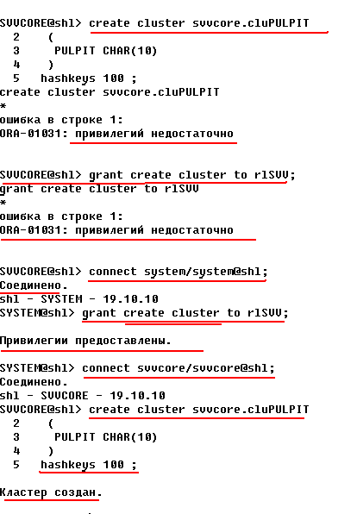



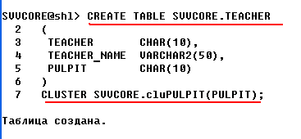

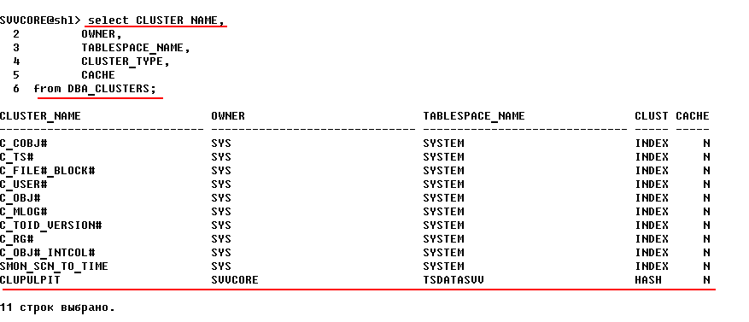

1. **Представление СУБД Oracle и его параметры.**

**Представление (view)**, или виртуальная таблица в базе данных Oracle Database — это специфический **образ таблицы или набора таблиц, определенный оператором *SELECT***. Представление не существует физически как обычная таблица, являющаяся частью табличного пространства.Фактически представление создает виртуальную таблицу или подтаблицу только с теми строками и/или столбцами, которые нужно показать пользователю.

**Представление Oracle** — результат хранимого запроса, поэтому в словаре данных сохраняется только определение представления. При экспорте базы данных Oracle можно видеть предложение “exporting views” (“экспорт представлений”), но под этим имеется в виду только определения представлений, а не физические объекты.

При условии, что пользователь имеет соответствующие права доступа к лежащим в основе представления таблицам, можно запрашивать представления или даже модифицировать, удалять либо добавлять данные с использованием операторов *UPDATE, DELETE* и *INSERT*. Например, если выдать только привилегию *INSERT* для базовой таблицы, на которой определено представление, то этот пользователь сможет только вставлять строки в таблицу, но не сможет ни выбирать, ни вставлять, ни удалять строки.

Кончено же у читателя моего блога встает самый главный и насущный вопрос. Зачем все же нужны представления в базе данных Oracle? **Представления Oracle** используются в приложениях по **нескольким причинам, включая перечисленные ниже**:

* уменьшение сложности;
* повышение безопасности;
* повышение удобства;
* переименование столбцов таблицы;
* настройка данных для пользователей;
* защита целостности данных.

Представления создаются с помощью оператора SQL, описывающего композицию представления. При вызове представления выполняется запрос, по которому оно определено, и затем возвращается результат. Запрос, адресованный к представлению,выглядит в точности как обычный запрос, но база данных преобразует его в идентичный запрос к лежащим в его основе таблицам. Чтобы создать представление в своей схеме, необходимо иметь системную привилегию *CREATE VIEW*, а чтобы создать представление в любой схеме, а не только в собственной, понадобится системная привилегия *CREATE ANY VIEW*. Вдобавок нужно либо владеть лежащими в основе таблицами,либо иметь права на операции *SELECT, INSERT, UPDATE* и *DELETE* со всеми таблицами,на которых определено представление. Представление можно использовать для добавления к таблице мер безопасности уровня столбца или уровня значения. Безопасность уровня столбца обеспечивается созданием представлений, которые дают доступ лишь к избранным столбцам таблицы. Безопасность уровня значений включает применение конструкции *WHERE* в определении представления, которое отображает лишь избранные строки базовых таблиц. Чтобы использовать представление, пользователю нужны привилегии для доступа к нему, а не к базовым таблицам, на которых оно определено.

Следующий оператор создает представление по имени *MY_EMPLOYEES*, которое выдает информацию только о сотрудниках, подчиненных конкретному менеджеру:

CREATE VIEW my_employees AS

SELECT employee_id, first_name, last_name, salary

FROM employees

WHERE manager_id=122;

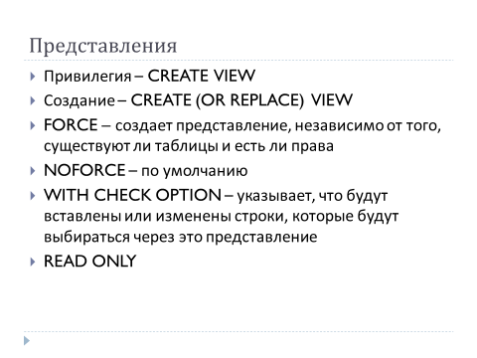

1. **Материализованные представления СУБД Oracle.**

Всякий раз, когда нужен доступ к представлению, Oracle должен выполнить запрос,по которому определено представление, и вернуть результат. Этот процесс наполнения представления называется разрешением представления (view resolution) и он повторяется при каждом обращении пользователя к представлению. Если вы имеете дело с представлениями с множеством конструкций *JOIN* и *GROUP BY*, то этот процесс разрешения представления может потребовать очень длительного времени. Если нужно часто обращаться к представлению, будет весьма неэффективно каждый раз повторять разрешение представления.

Материализованные представления Oracle предлагают выход из этого затруднения. Упомянутые представления можно воспринимать как специализированные представления, в отличие от обычных представлений, имеющие физическое воплощение. Они занимают место и требуют хранения подобно обычным таблицам. Материализованные представления можно даже секционировать и при необходимости создавать на них индексы.

**На заметку!** Представление всегда вычисляется на лету, и его данные не хранятся отдельно от таблиц, на которых оно определено. Таким образом, запросы, использующие представления,по определению гарантированно вернут самые свежие данные. Материализованные представления в базе данных Oracle Database, с другой стороны, являются статическими объектами, которые наследуют свои данные от лежащих в их основе базовых таблиц. Если вы будете обновлять свои материализованные представления нечасто, то данные в них могут устареть по отношению к данным таблиц, на которых они основаны.

Традиционно хранилища данных и прочие крупные базы данных для выполнения своей работы всегда нуждались в итоговых или агрегатных таблицах. Определение таких итоговых таблиц и постоянное поддержание их в актуальном состоянии — непростая задача. При каждом добавлении данных к таблице деталей необходимо вручную обновлять итоговые таблицы и их индексы. Материализованные представления Oracle предлагают способ упрощения управления итоговой информацией в крупных базах данных. Материализованные представления в таких средах называются также итогами (summaries), поскольку хранят итоговые данные.

В качестве источника для материализованного представления могут служить таблицы, представления, а также другие материализованные представления. Исходные таблицы называются главными таблицами (master tables), а в средах хранилищ данных их часто также называют таблицами деталей. При создании материализованного представления Oracle автоматически создает внутреннюю таблицу для хранения данных этого материализованного представления. Таким образом, материализованное представление будет занимать физическое место в базе данных, в то время как обычное представление — нет, поскольку последнее является всего лишь выводом запроса SQL.

Над материализованными представлениями можно делать следующие действия:

* создавать индексы на материализованном представлении;
* создавать материализованное представление на секционированной таблице;
* секционировать само материализованное представление.

1. **Частные и публичные синонимы СУБД Oracle.**

**Синонимы (synonyms) Oracle Database** — это псевдонимы объектов базы данных, которые служат в основном для облегчения пользователям доступа к объектам, принадлежащим другим пользователям, а также в целях безопасности. Синонимы скрывают идентичность лежащих в их основе объектов и могут быть как приватными (private), так и общедоступными (public). Общедоступные синонимы доступны всем пользователям базы данных,а приватные синонимы являются составной частью схемы отдельного пользователя, и другим пользователям базы следует выдавать права доступа для использования приватных синонимов. Синонимы Oracle могут быть созданы для таблиц, представлений, материализованных представлений и хранимого кода — пакетов и процедур. Все синонимы должны создаваться явно командой CREATE SYNONYM, а лежащие в основе объекты могут находиться в той же базе данных или в других базах, подключенных по связям баз данных.

Сфера применения синонимов Oracle

* Для обеспечения прозрачности объектов. Синонимы могут быть созданы для обеспечения прозрачности исходных объектов для пользователя.
* Для прозрачности расположения. Синонимы могут быть созданы как псевдонимы таблиц и прочих объектов, относящихся к нелокальной базе данных.

**На заметку!** Имейте в виду, что даже если вы знаете синоним таблицы схемы, то не обязательно имеете доступ к ней. Для доступа к такой таблице нужно иметь необходимые привилегии.

Когда вы создаете таблицу или процедуру, база данных создает их в вашей схеме, а другие пользователи могут обращаться к ним, используя имя вашей схемы в качестве префикса имени объекта. В листинге ниже показано несколько примеров, иллюстрирующих это положение.

SHOW USER

USER is "SYSTEM"

DESC employees

ERROR:

ORA-04043: объект employees не существует

DESC hr.employees

Name               Null?      Type

EMPLOYEE_ID        NOT NULL   NUMBER(6)

FIRST_NAME                    VARCHAR2(20)

LAST_NAME          NOT NULL   VARCHAR2(25)

EMAIL              NOT NULL   VARCHAR2(25)

PHONE_NUMBER                  VARCHAR2(20)

HIRE_DATE          NOT NULL   DATE

JOB_ID             NOT NULL   VARCHAR2(10)

SALARY                        NUMBER(8,2)

COMMISSION_PCT                NUMBER(2,2)

MANAGER_ID                    NUMBER(6)

DEPARTMENT_ID                 NUMBER(4)

Как видите, когда пользователь SYSTEM пытается получить структуру таблицы без префикса — имени схемы, Oracle выдает ошибку, сообщающую об отсутствии таблицы. Чтобы обойти это, владелец схемы должен создать синоним с тем же именем, что и у таблицы. Как только пользователь SYSTEM применит нотацию схема.таблица, он сможет увидеть содержимое таблицы.

Создание общедоступного синонима

Общедоступные (public) синонимы относятся к специальной схеме базы данных Oracle, именуемой PUBLIC. Как упоминалось ранее, общедоступные синонимы видны всем пользователям базы данных. Общедоступные синонимы обычно создаются владельцем приложения для таблиц и прочих объектов, таких как процедуры и пакеты, чтобы пользователи приложения могли видеть эти объекты.

В следующем коде показано, как создается общедоступный синоним для таблицы employees:

CREATE PUBLIC SYNONYM employees FOR hr.employees;

Теперь любой пользователь сможет видеть таблицу, просто набрав ее исходное имя. При желании с помощью оператора CREATE SYNONYM таблице можно дать другое имя. Помните, что администратор базы данных должен явно выдать привилегию CREATE PUBLIC SYNONYM пользователю hr, чтобы тот мог создавать общедоступные синонимы.

Возможность видеть таблицу через общедоступный (или приватный) синоним, еще не означает возможность выполнения над ней операций SELECT, INSERT, UPDATE или DELETE. Для выполнения таких операций пользователю нужны специальные привилегии для доступа к исходному объекту, выданные владельцем приложения непосредственно или через роли.

**Создание приватного синонима**

Приватные синонимы, в отличие от общедоступных, видны только в схеме, владеющей таблицей или объектом. Приватные синонимы можно создать, когда нужно обращаться к одной и той же таблице в разных контекстах под разными именами. Они создаются точно так же, как и общедоступные, но без ключевого слова PUBLIC в операторе CREATE.

## Уничтожение синонима

И приватный, и общедоступный синонимы уничтожаются командой DROP SYNONYM, но есть одно отличие. При уничтожении общедоступного синонима после ключевого слова DROP должно находиться ключевое слово PUBLIC. DROP SYNONYM addresses;

1. **Основные характеристики языка PL/SQL.**

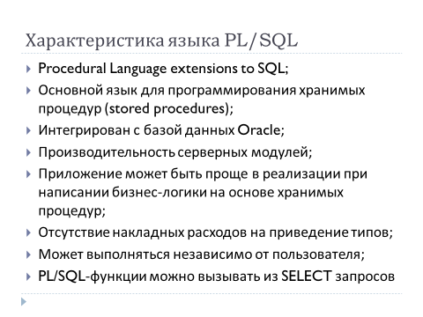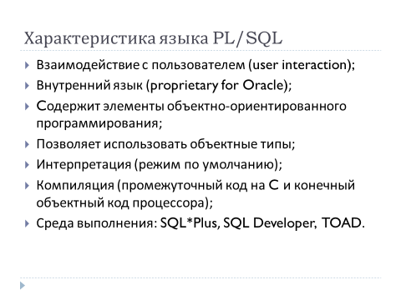

1. **Структура программы языка PL/SQL. Анонимные и именованные блоки.**

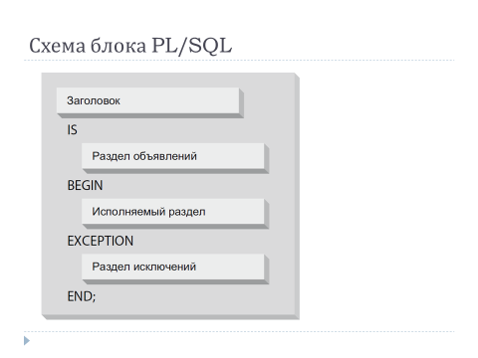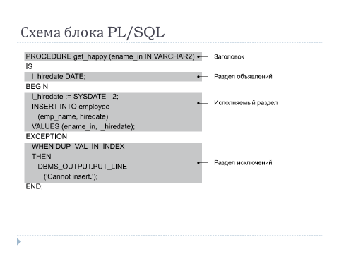 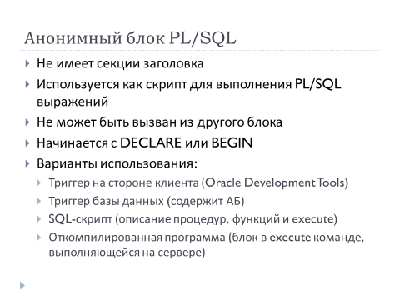

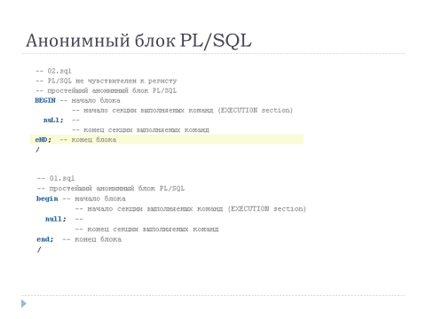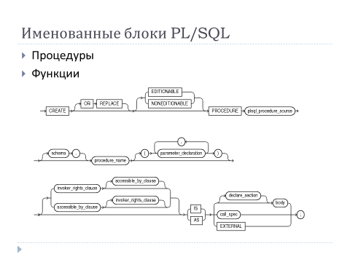 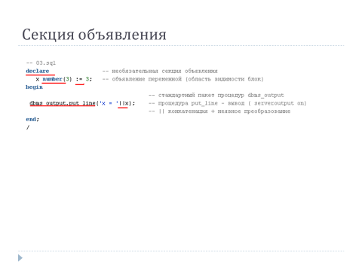

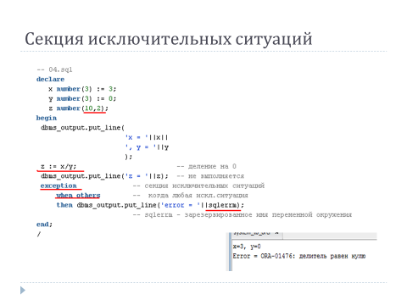

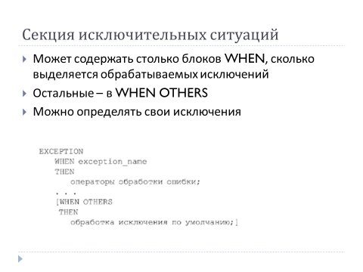 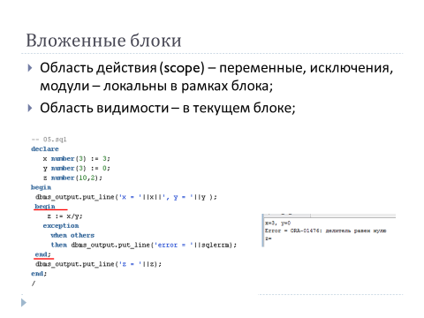

1. **Типы данных, основные операции, константы языка PL/SQL.**

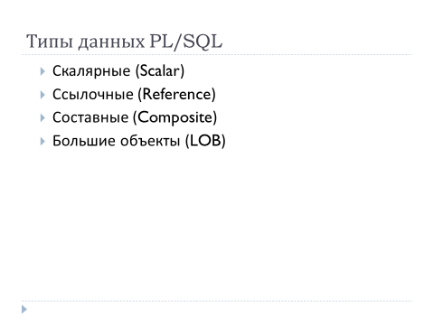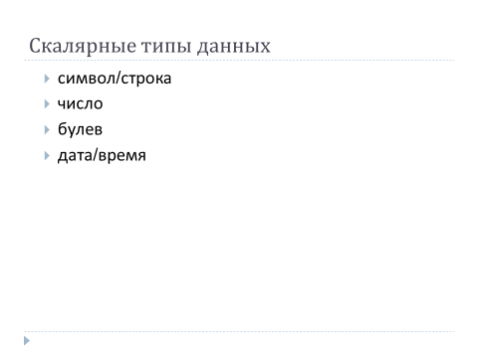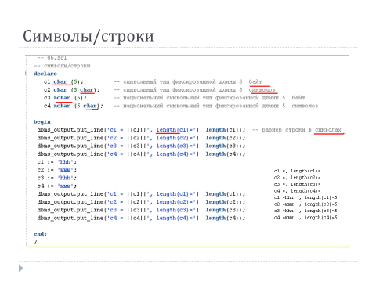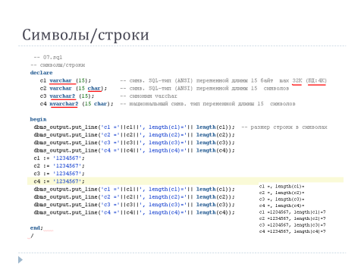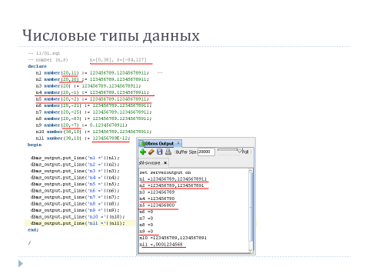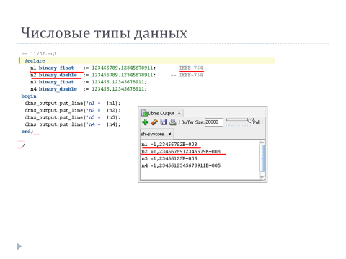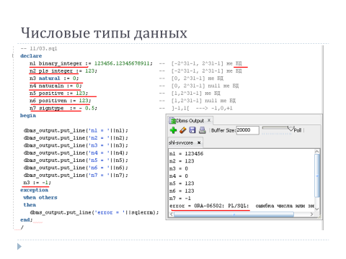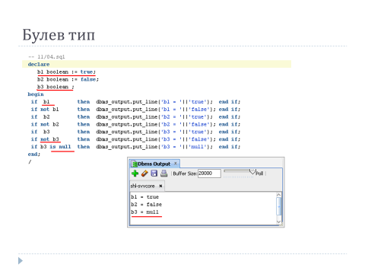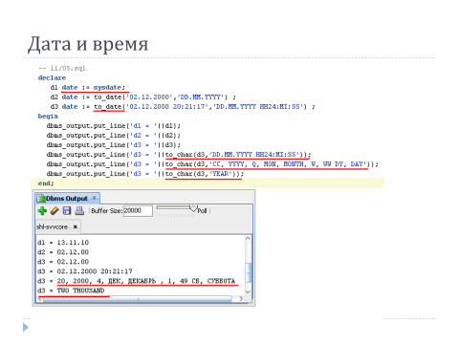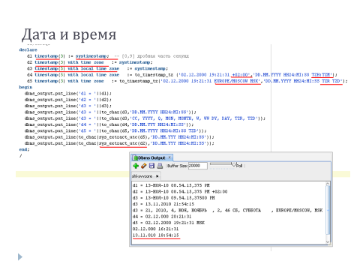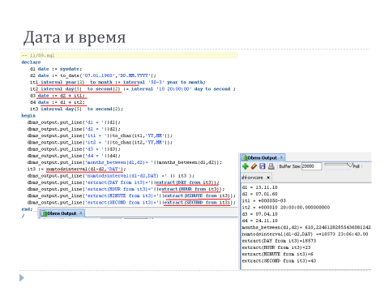

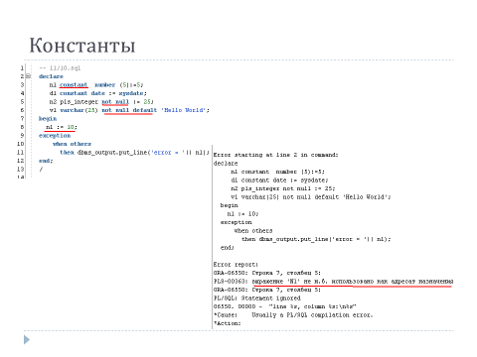

1. **Поддержка национальных языков в СУБД Oracle. Наборы символов. Байтовая и символьная семантика символов.**

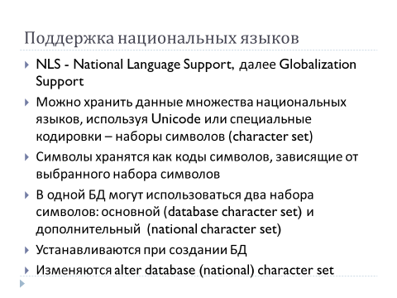

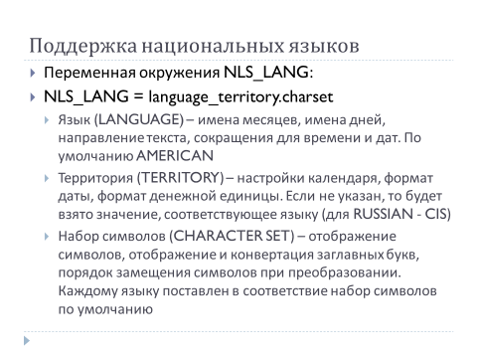

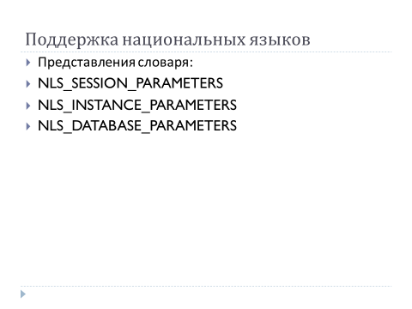 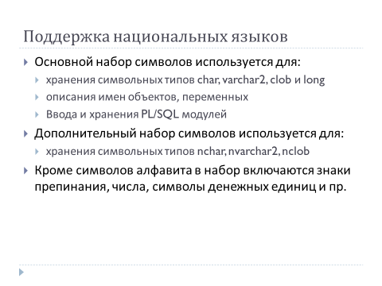 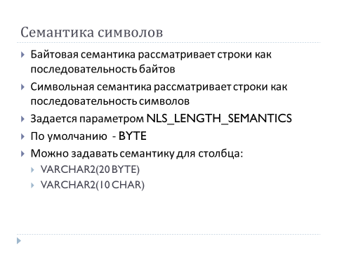

National Languages Support (NLS) – это архитектура поддержки национальных языков Oracle, позволяющая хранить, обрабатывать и выбирать данные на национальном языке. Она обеспечивает, чтобы утилиты базы данных, сообщения об ошибках, соглашения по порядку сортировки, дате, времени, денежные, числовые и календарные соглашения автоматически адаптировались к национальным языкам и локальным настройкам клиентской машины (locale).

**Cтандартные характеристики имеет NLS**

–​ поддержка языков

–​ поддержка территорий

–​ форматы даты и времени

–​ форматы чисел и денег

–​ календари

–​ лингвистические сортировки (*)

–​ поддержка наборов символов (**)

**виды сортировки**

1)​ *Бинарная* сортировка – в соответствии с числовым кодом символа в наборе символов.

2)​ *Лингвистические*сортировки – в соответствии с последовательностью расположения символов в алфавите конкретного языка. Происходят путем замены символов другими числовыми значениями, которые отражают правильный порядок сортировки символов.

**Oracle использует наборы символов**

–​ В данных, хранимых в колонках CHAR, VARCHAR2, CLOB и LONG

–​ Идентификаторах, таких как имена полей, колонок и переменных PL/SQL

–​ Вводе и хранении исходного программного кода SQL и PL/SQL

1. **Связанные объявления переменных: инструкция %TYPE, инструкция %ROWTYPE.**

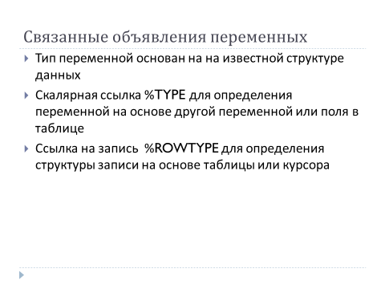 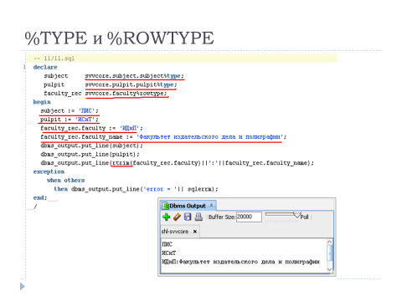

1. **Локальные процедуры и функции языка PL/SQL.**

*Процедура*— это определенный набор инструкций, написанных на языке PL/SQL. Вызов процедуры приводит к выполнению содержащихся в ней инструкций. Процедура хранится в базе данных, поэтому и называется хранимой.

Хранимая процедура может выполнять SQL-операторы и манипулировать данными в таблицах. Ее можно вызывать из другой хранимой процедуры PL/SQL, хранимой функции или триггера, а также непосредственно из строки приглашения SQL*Plus. По мере чтения главы вы научитесь использовать все перечисленные методы вызова.

Процедура состоит из двух основных частей: спецификации и тела. Спецификация процедуры (procedure specification) включает в себя имя процедуры и описание ее входных и выходных данных. Эти входные и выходные данные называются формальными параметрами (formal parameters) или формальными аргументами (formal arguments). Если при вызове процедуры указываются параметры командной строки или другие входные данные, эти значения называются фактическими (actual) параметрами или фактическими аргументами.

*Создание процедур.*Процедуры создаются посредством инструкции *create procedure*:

*сreate*[*or replace*] *procedure* имя_процедуры [(аргумент1 [{*in* | *out* | *in out*}] тип, … аргумент2 [{*in* | *out* | *in out*}] тип)] {*is*|*as*} тело процедуры/

Чтобы изменить текст процедуры, её необходимо удалить и повторно создать её. Во время разработки процедур эта операция повторяется достаточно часто, поэтому ключевые слова *or replace* позволяют выполнить такую операцию за один раз. Если процедура существует, то она удаляется без всякого предупреждения (в данном случае вызов инструкции *dropprocedure* не требуется), если же не существовала, то она просто создаётся.

Параметры *in*, *out* и *in out* используются как при создании процедур, так и функций. Смысл параметра *in*в следующем: Значение физического параметра передаётся в функцию. Внутри процедуры формальный параметр рассматривается в качестве константы PL/SQL (параметр только для чтения) и не может быть изменен. Когда процедура завершается и управление программой передаётся в вызывающую среду, фактический параметр не изменяется. При использовании параметра *out* любое значение, которое имеет фактический параметр при вызове процедуры, игнорируется. Внутри процедуры формальный параметр рассматривается в качестве неинициализированной переменной, т.е содержит *null*-значение, и можно как записать в него значение, так и считать значение из него. Когда управление передаётся в вызывающую среду, содержание формальной переменной присваивается фактическому параметру. Параметр *in out* ─ это комбинация параметров *in*и *out.*В данном случае формальный параметр рассматривается в качестве инициализированной переменной.

*Функция* PL/SQL похожа на процедуру PL/SQL: она также имеет спецификацию и тело. Главное различие между процедурой и функцией в том, что функция предназначена для возврата значения, которое может использоваться в более крупном SQL-Операторе.

Рассмотрим в качестве примера функцию, предназначенную для вычисления процентного различия между двумя числами. Спецификация этой функции может выглядеть таким образом:

*calcjpercent (value_l NUMBER,*

*value_2 NUMBER) return NUMBER*

Эта функция принимает в качестве входных параметров два числа, ссылаясь на них внутри себя как на VALUE_1 и VALUE_2. После написания тела функции ее можно вызывать в SQL-операторе следующим образом:

*INSERT INTO employee VALUES (3000, CALC PERCENT(300, 3000));*

*Создание функций.* Создание функций отличается от создания процедур практически названием инструкции и наличием оператора *return*.

*сreate*[*or replace*] *function* имя_функции [(аргумент1 [{*in* | *out* | *in out*}] тип, … аргумент2 [{*in* | *out* | *in out*}] тип)] *return*возвращаемый тип{*is*|*as*} тело функции оператор *return*/

Оператор *return*имеет общий синтаксис: *return*выражение. Выражение ─ это возвращаемое значение. Значение выражения преобразуется в тип, указанный в команде *return*при описании функции, если, конечно, это значение уже не имеет данный тип.

1. **Использование записей в PL/SQL. Вложенные записи.**

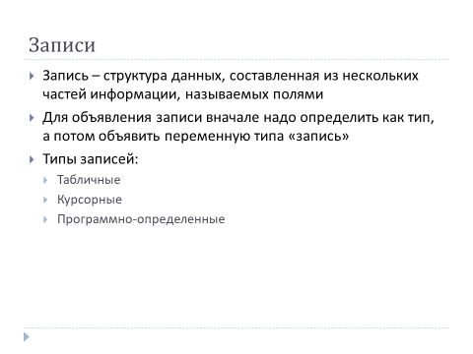 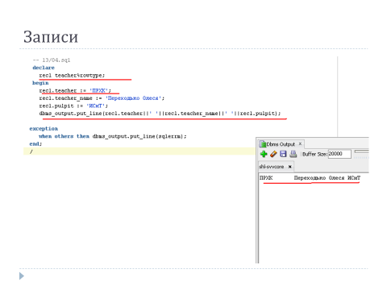 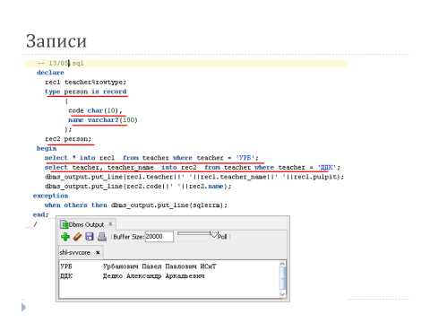 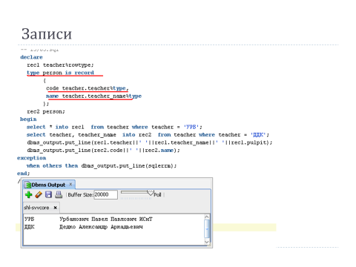 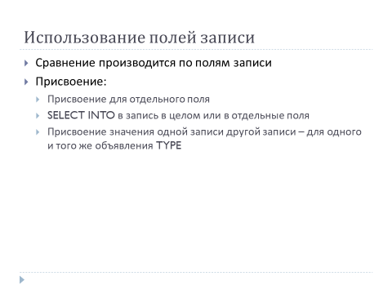 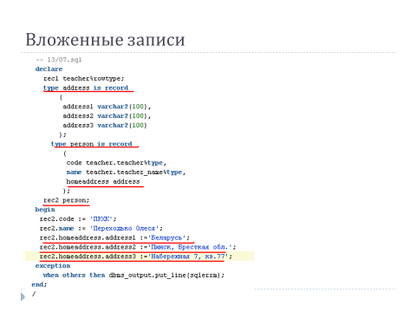

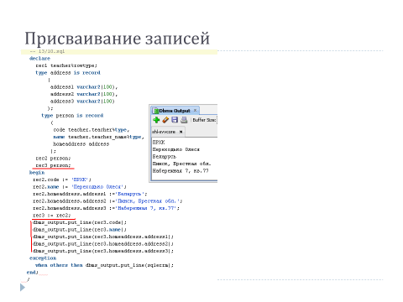

1. **Операторы управления, операторы цикла языка PL/SQL.**

Как и во всех языках программирования, в PL/SQL имеются операторы циклов.

Их три основных типа:

1. Безусловные циклы (выполняемые бесконечно)

2. Интерактивные циклы (FOR)

3. Условные циклы (WHILE)

Самый простой тип цикла в языке PL/SQL таков:

LOOP NULL; END LOOP

Но использовать такой цикл нет смысла, да и для экземпляра БД это не

безопасно. Для этого необходимо использовать определенные пути выхода из циклов.

Их то же три:

1. EXIT - Безусловный выход из цикла. Используется посредством

применения оператора IF.

2. EXIT WHEN - Выход при выполнении условия.

3. GOTO - Выход из цикла во внешний контекст.

Давайте рассмотрим пример с применением цикла LOOP EXIT WHEN. Запишем

следующее:

DECLARE i NUMBER := 0;

BEGIN

LOOP -- start loop 1

i := i + 1;

IF (i >= 10) THEN

i := 0;

EXIT; -- exit when i >= 0

END IF;

END LOOP; -- end loop 1

LOOP -- start loop 2

i := i + 1;

EXIT WHEN (i >= 100); -- exit when i >= 0

END LOOP; -- end loop 2--------

END;

Первый цикл закончился после того как i стало равно 10. При этом оно получило значение 0 и произошел выход из цикла. Второй цикл применил вложенное предложение EXIT WHEN, что является более верным его использованием синтаксически. Тем не менее, применение условных операторов предполагает перед выходом из цикла проделать некоторые действия.

Рассмотрим еще одну разновидность вышеприведенного цикла:

DECLARE k NUMBER := 0;

BEGIN

WHILE (k < 10) LOOP

k := k + 1;

END LOOP; END;

Здесь в отличие от предыдущего цикла, действия выполняются до тех пор пока условие истинно. Если условие ложно, то цикл прекращается. Что хорошо видно из приведенного примера.

Теперь давайте рассмотрим, не менее полезный и очень популярный в PL/SQL цикл FOR. Он к стати очень удобен при работе с курсорами. Запишем следующее:

BEGIN

FOR i IN 1..100 LOOP

NULL;

END LOOP;

END;

Операторы управления языка PL/SQL

Любой оператор языка PL/SQL, используемый для управления ходом выполнения программы, может относиться к одной из следующих групп операторов:

***операторы выбора:***

o IF-THEN-END IF ;

o IF-THEN-ELSE-END IF ;

o IF-THEN-ELSIF-END IF ;

Язык PL/SQL реализует три формы оператора выбора, которые могут иметь следующее формальное описание:

- 1 форма:

IF condition THEN sequence_of_statements;

END IF;

- 2 форма:

IF condition THEN sequence_of_statements1;

ELSE sequence_of_statements2; END IF;

- 3 форма:

IF condition1 THEN sequence_of_statements1;

ELSIF condition2 THEN sequence_of_statements2;

- Ключевое слово ELSIF

- может повторяться многократно

ELSIF condition3 THEN sequence_of_statements3;

ELSE sequence_of_statements4; END IF;

- Ключевое слово ELSE может отсутствовать

1. **Курсоры. Виды курсоров. Схемы обработки курсора.**

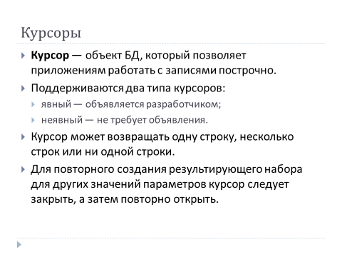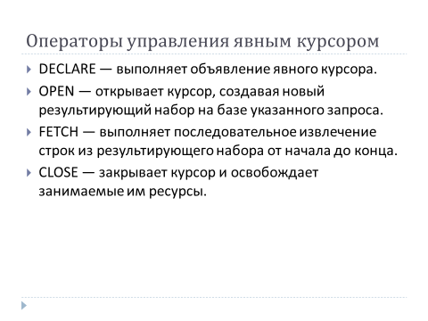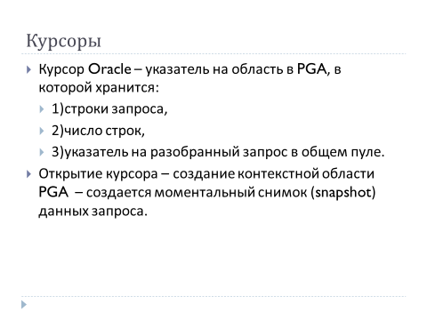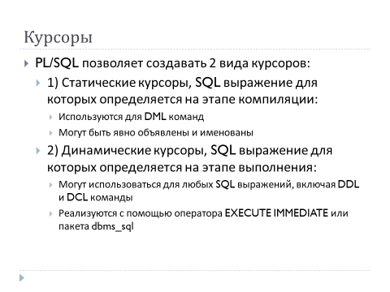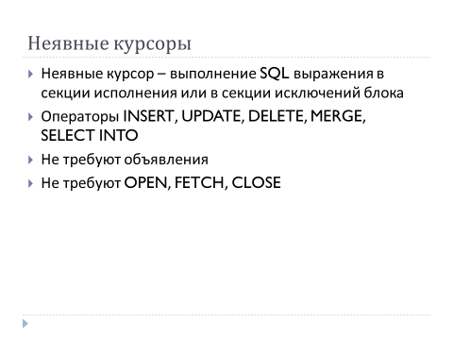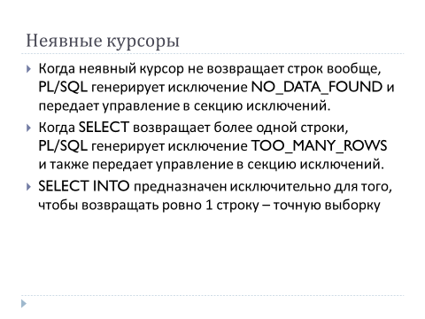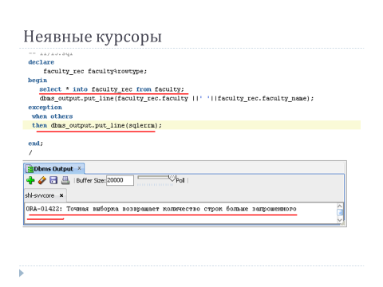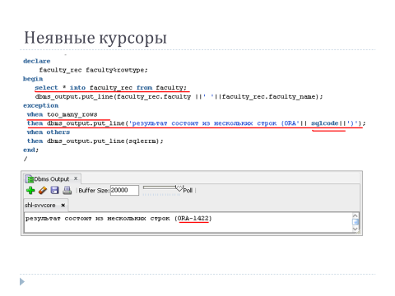

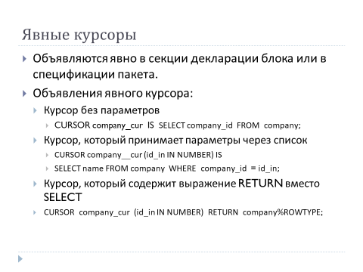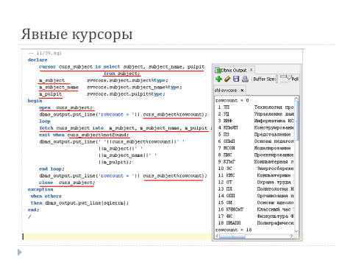 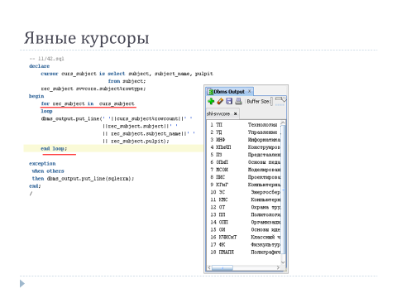

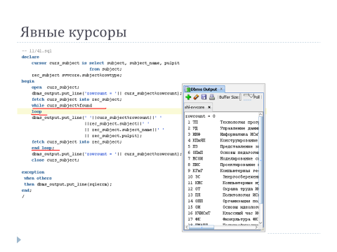

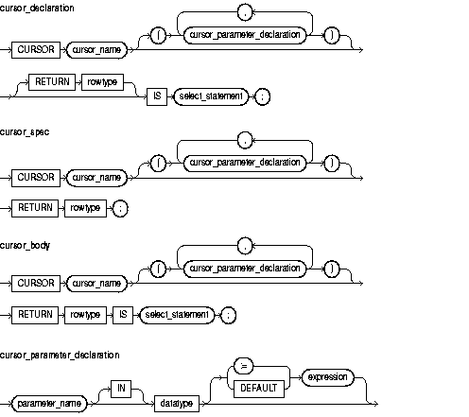

1. **Курсоры. Атрибуты курсора. Курсоры с параметрами.**

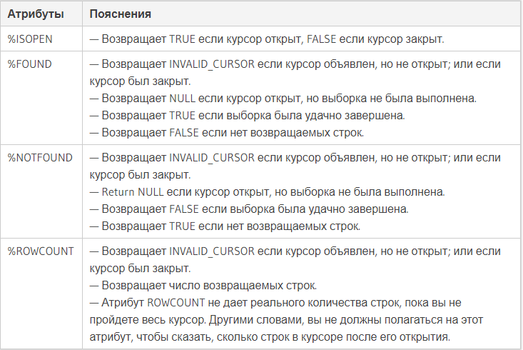 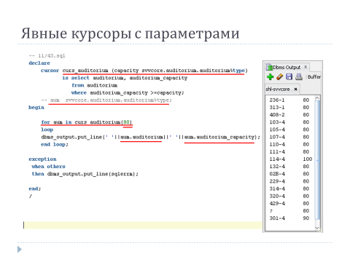 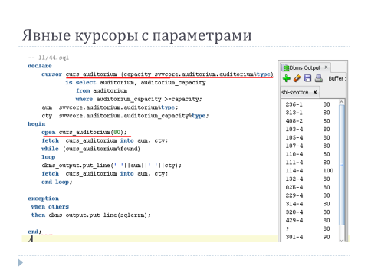

1. **Курсорные переменные. Параметры инстанса, связанные с курсорами.**

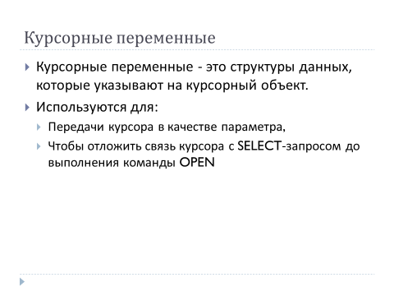 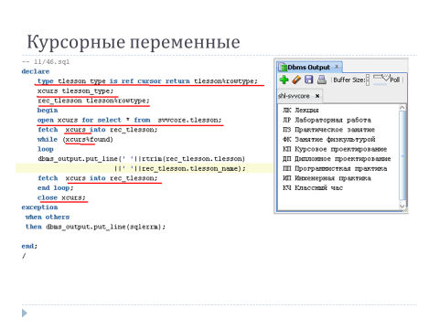 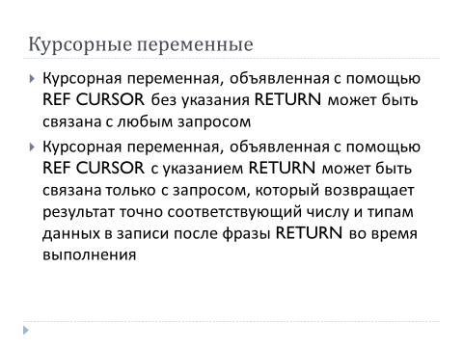

**cursor_space_for_time = {TRUE|FALSE}**

**TRUE –** больший объем памяти для курсоров и никогда не освобождается. Применяется для увеличения скорости работы курсоров при наличии памяти для разделяемого пула.

**cursor_sharing = {EXACT|SIMILAR|FORCE}**

**open_cursors -** максимальное количество открытых курсоров.

**session_cached_cursors –** максимальное количество кэшируемых курсоров для сессии.

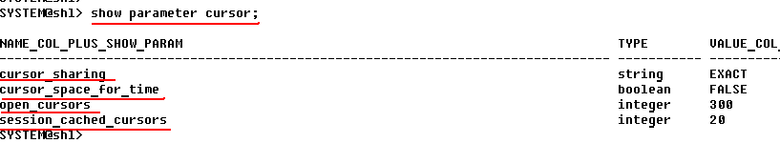

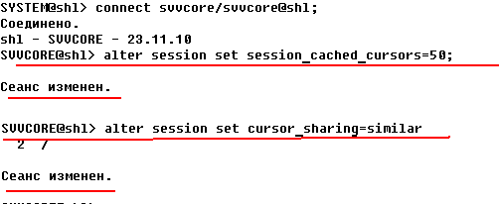

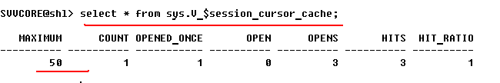

1. **Курсорные подзапросы.**

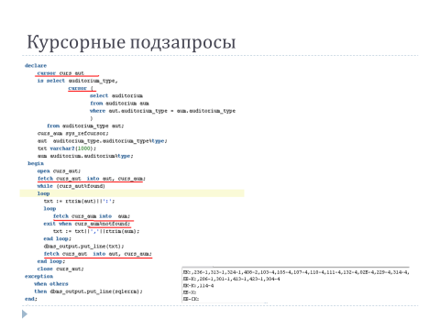

1. **Использование конструкции CURRENT OF в курсорах.**

Если вы планируете обновлять или удалять записи, на которые ссылается оператор SELECT FOR UPDATE, вы можете использовать **оператор WHERE CURRENT OF**.

## Синтаксис

UPDATE имя_таблицы  
SET set_clause  
WHERE CURRENT OF имя_курсора;

или

DELETE FROM имя_таблицы  
WHERE CURRENT OF имя_курсора;

## Примечание

* **Оператор WHERE CURRENT OF** позволяет обновить или удалить запись, которая была в курсоре последней.

## ПРИМЕР

## Обновление (updating) с помощью оператора WHERE CURRENT OF

В этом примере мы обновляем записи с помощью оператора WHERE CURRENT OF

|  |  |
| --- | --- |
|  | CREATE OR REPLACE Function FindCourse     ( name_in IN varchar2 )     RETURN number  IS     cnumber number;     CURSOR c1     IS       SELECT course_number       FROM courses_tbl       WHERE course_name = name_in       FOR UPDATE of instructor;  BEGIN     OPEN c1;     FETCH c1 INTO cnumber;     if c1%notfound then        cnumber := 9999;     else        UPDATE courses_tbl          SET instructor = 'SMITH'          WHERE CURRENT OF c1;        COMMIT;     end if;     CLOSE c1;  RETURN cnumber;  END; |

## Удаление (Deleting) с помощью оператора WHERE CURRENT OF

В этом примере мы удаляем записи с помощью оператора WHERE CURRENT OF

|  |
| --- |
| CREATE OR REPLACE Function FindCourse     ( name_in IN varchar2 )     RETURN number  IS     cnumber number;     CURSOR c1     IS       SELECT course_number       from courses_tbl       where course_name = name_in       FOR UPDATE of instructor;  BEGIN     open c1;     fetch c1 into cnumber;     if c1%notfound then        cnumber := 9999;     else        DELETE FROM courses_tbl          WHERE CURRENT OF c1;        COMMIT;     end if;     close c1;  RETURN cnumber;  END; |

1. **Динамические курсоры.**

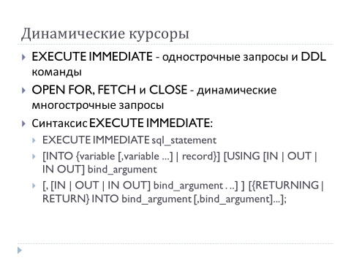 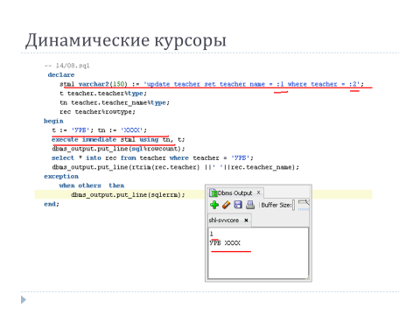 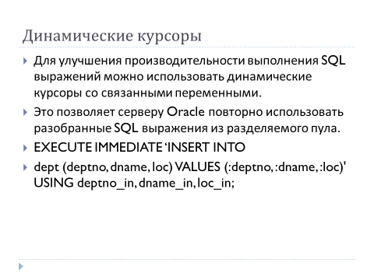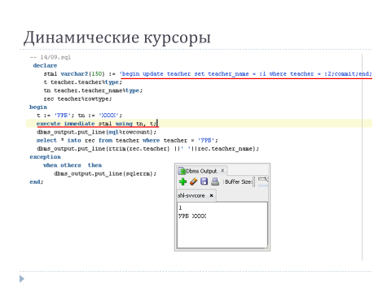

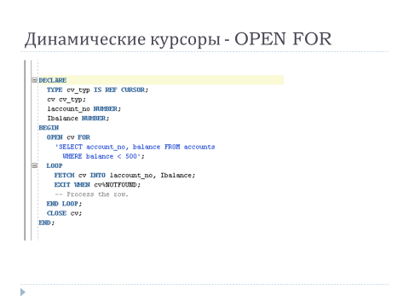

1. **Применение псевдостолбцов ROWID, ROWNUM в PL/SQL.**

Псевдостолбцами в Oracle принято называть столбцы, которые отсутствуют в таблицах в явном виде, но могут быть использованы в запросах.

ROWID — псевдостолбец, являющийся уникальным идентификатором строки. Он не просто гарантированно уникален в рамках таблицы — более того: он уникален в рамках базы данных. С физической точки зрения ROWID является своеобразной координатой записи в базе.

ROWID существенно упрощает работу с базой данных, поскольку позволяет однозначно идентифицировать любую строку таблицы, что, в частности, позволяет удалять и редактировать строки таблиц без первичного ключа. Кроме того, поиск строки по ее ROWID является самым быстрым из возможных, что положительно сказывается на быстродействии приложений, активно модифицирующих данные. Однако ROWID является специфической особенностью Oracle, а, следовательно, его нельзя применять при разработке приложений, рассчитанных на работу с базами других типов.

Простейший пример запроса, извлекающего ROWID строк:

SELECT ROWID, Name FROM ARTIST;

Псевдостолбец ROWNUM умеет нумеровать строки в возвращаемых результатах. Однако использовать этот столбец напрямую в запросе невозможно: например, такой запрос: SELECT ROWNUM, * FROM hr.employees вернет ошибку.

Вместо этого ROWNUM используется для ограничения количества выводимых записей, например:

SELECT * FROM employees WHERE ROWNUM < 10;

В этом случае будет выведено всего 9 записей.

Такую возможность очень удобно использовать, когда запрос потенциально может возвращать очень большое количество значений и сильно загрузить сервер, а вам нужно просто убедиться в том, что он выполняется нормально.

Явные курсоры

Курсор Oracle – указатель на область в PGA (контекстная область) в которой хранится: 1) строки запроса, 2) число строк, 2) указатель на разобранный запрос в общем пуле.

Открытие курсора – создание контекстной области PGA (создается моментальный снимок (snapshot) данных запроса).

1. **Обработка исключений в PL/SQL, стандартные исключения, генерация и обработка исключения.**

Условие ошибки во время выполнения программы называется исключение в PL / SQL. PL / SQL поддерживает программисты , чтобы поймать такие условия , используя**EXCEPTION блок в программе и принимаются соответствующие меры против ошибки.**Существуют два типа исключений:

* Системные определенные исключения
* Определяемые пользователем исключения

## Синтаксис для обработки исключений

Общий синтаксис для обработки исключений выглядит следующим образом. Здесь вы можете перечислить вниз столько, сколько исключений, которые вы хотите обработать. Исключение по умолчанию будет обрабатываться с помощью, когда *другие ТО:*

DECLARE

<declarations section>

BEGIN

<executable command(s)>

EXCEPTION

<exception handling goes here >

WHEN exception1 THEN

exception1-handling-statements

WHEN exception2 THEN

exception2-handling-statements

WHEN exception3 THEN

exception3-handling-statements

........

WHEN others THEN

exception3-handling-statements

END;

## Повышение исключений

Исключения вызываются сервером базы данных автоматически всякий раз , когда есть какая -то внутренняя ошибка базы данных, но исключения могут быть подняты явно программистом с помощью команды**RAISE.**Ниже приводится простой синтаксис повышения исключение:

DECLARE

exception_name EXCEPTION;

BEGIN

IF condition THEN

RAISE exception_name;

END IF;

EXCEPTION

WHEN exception_name THEN

statement;

END;

Вы можете использовать синтаксис выше в повышении Oracle стандартное исключение или любое определяемое пользователем исключение. Следующий раздел даст вам пример на повышение определяемое пользователем исключение, аналогичным образом можно повысить стандартные исключения Oracle, а также.

## Определяемые пользователем Исключения

PL / SQL позволяет определять свои собственные исключения в соответствии с потребностями вашей программы. Пользовательская исключения должны быть объявлены, а затем поднят в явном виде, используя либо заявление усилить или процедуру DBMS_STANDARD.RAISE_APPLICATION_ERROR.

Синтаксис объявления исключение составляет:

DECLARE my-exception EXCEPTION;

## Предустановленные Исключения

PL / SQL предоставляет множество предопределенных исключений, которые выполняются, когда любое правило базы данных нарушается программой. Например, предопределенный NO_DATA_FOUND возбуждается исключение, когда заявление SELECT INTO не возвращает ни одной строки. В следующей таблице перечислены некоторые из важных предопределенных исключений:

|  |  |  |  |
| --- | --- | --- | --- |
| **исключение** | **Ошибка Oracle** | **SQLCODE** | **Описание** |
| ACCESS_INTO_NULL | 06530 | -6530 | Он возникает, когда нулевой объект автоматически присваивается значение. |
| CASE_NOT_FOUND | 06592 | -6592 | Он возникает, когда ни один из вариантов в случае, если не выбран пункты в сазе, и нет никакого пункта ELSE. |
| COLLECTION_IS_NULL | 06531 | -6531 | Он возникает, когда программа пытается применить другие методы сбора, чем EXISTS на неинициализированную вложенной таблицы или VARRAY, или программа пытается присвоить значения элементам неинициализированного вложенной таблицы или VARRAY. |
| DUP_VAL_ON_INDEX | 00001 | -1 | Он возникает, когда дублирующие значения пытались хранить в столбце с уникальным индексом. |
| INVALID_CURSOR | 01001 | -1001 | Он возникает, когда предпринимаются попытки сделать операцию курсора, что не допускается, например, закрытие неоткрытый курсор. |
| НЕПРАВИЛЬНЫЙ НОМЕР | 01722 | -1722 | Он возникает, когда преобразование символьной строки в число терпит неудачу, потому что строка не представляет действительный номер. |
| LOGIN_DENIED | 01017 | -1017 | Она возникает, когда s программа пытается войти в базу данных с неверным именем пользователя или пароль. |
| ДАННЫЕ НЕ НАЙДЕНЫ | 01403 | +100 | Он возникает, когда заявление SELECT INTO не возвращает ни одной строки. |
| NOT_LOGGED_ON | 01012 | -1012 | Он возникает, когда вызов базы данных выдается без подключения к базе данных. |
| PROGRAM_ERROR | 06501 | -6501 | Он возникает, когда PL / SQL имеет внутреннюю проблему. |
| ROWTYPE_MISMATCH | 06504 | -6504 | Он возникает, когда курсор выбирает значение в переменной, имеющей несовместимый тип данных. |
| SELF_IS_NULL | 30625 | -30625 | Он возникает, когда метод вызывается член, но экземпляр типа объекта не был инициализирован. |
| STORAGE_ERROR | 06500 | -6500 | Он возникает, когда PL / SQL выбежал из памяти или памяти была повреждена. |
| TOO_MANY_ROWS | 01422 | -1422 | Он возникает, когда s SELECT INTO оператора возвращает более одной строки. |
| VALUE_ERROR | 06502 | -6502 | Он возникает, когда происходит арифметический, преобразование, усечение, или ошибка размера ограничение. |
| ZERO_DIVIDE | 01476 | 1476 | Он возникает, когда предпринимается попытка деления числа на ноль. |

1. **Принцип распространения исключений в PL/SQL. Инструкция RAISE_APPLICATION_ERROR.**

**Область видимости исключений.**Обработчик исключений обрабатывает или пытается обработать только исключения порожденные в выполняемой секции блока PL/SQL. Исключения, генерируемые в объявлении или в секции исключений, автоматически передается внешнему блоку. Можно ограничить область видимости исключения, поместив код PL/SQL в отдельный блок с собственной секцией обработки исключений.

**Распространение исключений.**Исключения, сгенерированные в блоке PL/SQL, распространяются во внешний блок, если они не обработаны в секции обработки исключений или были в ней повторно сгенерированы.

Когда возникает исключение, PL/SQL ищет в текущем блоке обработчик исключений, обрабатывающий соответствующую ошибку (или инструкцию WHEN OTHERS, которая описана далее). Если совпадение не обнаружено, то PL/SQL передает исключение во внешний блок или вызывающую программу. Распространение продолжится до тех пор, пока исключение не обработано или не передано вне самого внешнего блока обратно в вызывающую программу. В последнем случае исключение остается необрабатываемым и приводит к остановке вызывающей программы.

Если исключение порождается в блоке PL/SQL, оно не приводит к отказу текущей транзакции, даже если сам блок выдавал команду INSERT, UPDATE или DELETE. Для того чтобы очистить транзакцию в случае возникновения исключения, следует явно выдать команду ROLLBACK.

Однако если исключение осталось необработанным (передано за пределы самого внешнего блока), то многие среды выполняют автоматический безусловный откат всех незафиксированных изменений для сеанса.

Обработанное исключение дальше не распространяется. Для того чтобы перехватить исключение, вывести содержательное сообщение об ошибке и передать исключение во внешний блок как ошибку, его необходимо сгенерировать заново. Заново сгенерировать текущее или новое исключение позволяет описанная ранее команда RAISE.

#### Процедура RAISE_APPLICATION_ERROR ()

Процедура RAISE_APPLICATION_ERROR - это еще один способ возбуждения *исключительной ситуации*, который не требует предварительного объявления и может быть вызван в любом месте блока. Вы можете связать эту *исключительную ситуацию* с пользовательской *исключительной ситуацией*, используя прагму EXCEPTION_INIT. Ниже приведен синтаксис процедуры и пример ее использования.

RAISE_APPLICATION_ERROR (номер_ошибки, сообщение, TRUE|FALSE]);

Номер_ошибки - любое отрицательное число, которое лежит в диапазоне от [-20999, -20000].

Сообщение - это сообщение, выводимое при возбуждении *исключительной ситуации*. Максимальный размер текста для выводимого сообщения не должен превышать 2048 символов.

TRUE | FALSE - этот параметр является необязательным; если его значение истинно, то ошибка добавляется к стеку ошибок, иначе все предыдущие ошибки будут заменены.

1. **Встроенные функции языка PL/SQL. Функции работы с датами, текстом и числами.**

**ATAN(х) TAN(х)** – Возвращает арктангенс и тангенс х соответственно.

**CEIL(х)** – Возвращает наименьшее целое число, большее или равное х.

**COS(х) SIN(х) –** Возвращает косинус и синус х соответственно.

**EXP(х) –** Возвращает e в степени х, где e = (2,718281828 основание натурального логарифма).

**LN(х) –** Возвращает натуральный логарифм х.

**LOG(y, x) –** Возвращает логарифм y по основанию х. Основание должно быть положительным числом, отличным от 0 или 1, а y может быть любым положительным числом.

**MOD(x, y) –** Возвращает остаток от деления х нацело на y. Если y равно 0, то возвращается x.

**POWER(x, y) –** Возвращает x в степени y. Основание x и порядок y могут быть не положительными целыми числами, но если x - отрицательное число, то y должен быть целым числом.

**ROUND(x, [,y]) –** Возвращает х округленное до y разрядов справа от десятичной точки. Значением по умолчанию для y является 0, при этом x округляется до ближайшего целого числа. Если y - отрицательное число, то округляются цифры слева от десятичной точки. y должен быть целым числом.

**SIGN(x) –** Если x < 0 возвращает -1, x = 0 возвращает 0, x > 0 возвращает 1.

**SQRT(x) –** Возвращает квадратный корень х. Значение x не может быть отрицательным!

**TRUNC(x, [,y]) –** Возвращает x усеченное (не округленное !) до y десятичных разрядов. Значением по умолчанию, для y является 0, при этом x усекается до целого числа. Если y отрицательно, то усекаются цифры слева от десятичной точки.

**Для строк:**

**RPAD(строка 1, х, строка 2) –** Возвращает "строка 1", дополненную справа до размера х символами "строка 2". Если размер "строка 2" меньше х, то при необходимости она дублируется. Если размер "строка 2" больше х то берутся только первые х ее символов. Если "строка 2" не указана, то ее заменяют символы пробела.

**RTRIM(строка 1, строка 2) –** Возвращает "строка 1", в которой удалены крайние правые символы, идентичные символам "строка 2". Значением по умолчанию для "строка 2", является знак пробела. "строка 1" просматривается с левого края, и при встрече первого символа не совпадающего с "строка 2", возвращается результат. **SUBSTR(строка 1, a, [,b]) –** Вот с этой функцией, я наиболее часто работал, очень удобная штучка! Возвращает часть "строка 1", начинающуюся с символа с номером a, и имеющую длину b символов. Если a = 0, это равносильно тому, что a = 1 (начало строки) если b положительно возвращаются символы слева направо. Если b отрицательно то, начиная с конца строки и считаются справа налево! Если b отсутствует, то по умолчанию возвращаются все символы, до конца строки. Если b меньше 1, то возвращается значение NULL. Если в качестве a и b, указано число с плавающей точкой, его дробная часть отбрасывается!

**TRANSLATE(строка_символов, заменяемая_трока, вносимая_строка) –** Возвращает "строка_символов", в которой все вхождения каждого символа "заменяемая_трока" замещаются соответствующим символом "вносимая_строка". Функция TRANSLATE, является расширением функции REPLACE. Если "заменяемая_трока" длиннее чем "вносимая_строка", все ее лишние символы удаляются поскольку для них нет соответствующих символов во "вносимая_строка". "вносимая_строка" не может быть пустой. Oracle интерпретирует пустую строку как значение NULL, а если любой аргумент функции TRANSLATE является NULL, то результат тоже будет NULL.

**UPPER(строка) –** Возвращает "строка", в которой все символы прописные. Символы не являющиеся буквами не изменяются.

**даты/времени:**

**TRUNC(d, [, формат]) –** Возвращает дату d усеченную до единицы, указанной "формат". Если "формат" не указан, применяется формат по умолчанию 'DD', который усекает d до ближайшего дня.

**SYSDATE –** Вот, одна из наиболее полезных функций, которая есть в PL/SQL. Возвращает текущую дату и время в системе. Возвращаемы формат DATE. В примерах 62* и 63* хорошо видно как можно изменить выводимый тип для SYSDATE!

1. **Встроенные функции языка PL/SQL. Функции регулярных выражений**

***Оператор REGEXP_LIKE***

REGEXP_LIKE(исходная_строка, шаблон[, параметр_сопоставления])

|  |  |
| --- | --- |
| исходная_строка | поддерживает символьные типы данных (CHAR, VARCHAR2, CLOB, NCHAR, NVARCHAR2 и NCLOB, но не LONG) |
| Шаблон | это другое название регулярного выражения |
| параметр_сопоставления | позволяет использовать дополнительные параметры, такие как символ перехода на новую строку, многострочное форматирование и обеспечение управления учетом регистра |

Используется подобно оператору like в части where или же при определении ограничения на таблицу (constraint) .

**Функция REGEXP_INSTR**

REGEXP_INSTR(исходная_строка, шаблон[, начальная_позиция [, вхождение [, опция_возврата [, параметр_сопоставления ] ] ] ] )

|  |  |
| --- | --- |
| исходная_строка | поддерживает символьные типы данных (CHAR, VARCHAR2, CLOB, NCHAR, NVARCHAR2 и NCLOB, но не LONG) |
| шаблон | регулярное выражение |
| начальная_позиция | позиция, с которой должен начинаться поиск |
| вхождение | по умолчанию имеет значение 1, если пользователь не укажет поиск последовательных вхождений |
| опция_возврата | значение по умолчанию 0, тогда возвратится начальная позиция шаблона; при значении 1 возвращается позиция символа, следующего за шаблоном |
| параметр_сопоставления | позволяет использовать дополнительные параметры, такие как символ перехода на новую строку, многострочное форматирование и обеспечение управления учетом регистра |

Функция возвращает позицию символа, находящегосяв начале или конце соответствия для шаблона, так же как и ее аналог instr.

В отличие от instr, функция regexp_instr работает с начала строки и двигается вперед в поисках шаблона. Она не может начать с конца строки и перемещаться в обратном направлении.

**Функция REGEXP_SUBSTR**

REGEXP_SUBSTR(исходная_строка, шаблон[, позиция [, вхождение [,параметр_сопоставления]]])

|  |  |
| --- | --- |
| исходная_строка | поддерживает символьные типы данных (CHAR, VARCHAR2, CLOB, NCHAR, NVARCHAR2 и NCLOB, но не LONG) |
| Шаблон | регулярное выражение |
| Позиция | позиция, с которой необходимо начинать поиск |
| Вхождение | по умолчанию имеет значение 1 |
| параметр_сопоставления | позволяет использовать дополнительные параметры, такие как символ перехода на новую строку, многострочное форматирование и обеспечение управления учетом регистра |

Функция REGEXP_SUBSTR возвращает подстроку, которая соответствует шаблону.

Пример использования регулярных выражений:

**Функция REGEXP_REPLACE**

REGEXP_REPLACE(исходная_строка, шаблон [, строка_замены [, позиция[,вхождение, [параметр_сопоставления]]]])

|  |  |
| --- | --- |
| исходная_строка | поддерживает символьные типы данных (CHAR, VARCHAR2, CLOB, NCHAR, NVARCHAR2 и NCLOB, но не LONG) |
| шаблон | регулярное выражение |
| шаблон замены | текст для замены каждого вхождения |
| позиция | позиция, с которой необходимо начинать поиск |
| вхождение | по умолчанию имеет значение 1 |
| параметр_сопоставления | позволяет использовать дополнительные параметры, такие как символ перехода на новую строку, многострочное форматирование и обеспечение управления учетом регистра |

REGEXP_REPLACE возвращает измененную входную строку, в которой все вхождения шаблона заменены значением, переданным в параметре строка_замены.

1. **Коллекции. Массивы переменной длины в PL/SQL.**

Подобно двум другим типам коллекций, массивы переменной длины являются одномерными коллекциями, состоящими из однородных элементов.

* Размер всегда ограничен и массив не может быть разреженным.
* Максимальное количество элементов указывается при определении типа.
* Могут использоваться как в PL\SQL, так и в таблицах.
* Порядок элементов при сохранении и извлечении, в отличии от вложенных таблиц, сохраняется.
* Индекс — положительное число от 1 до 2,147,483,647
* Нельзя удалить произвольный элемент массива

#### ****Использование массива переменной длины в SQL****

Создаем тип

|  |
| --- |
| CREATE TYPE XX_TYPE_ORDERS IS VARRAY(5) OF VARCHAR2(100); |

Создаем таблицу

|  |
| --- |
| CREATE TABLE XX_ORDERS (ORDER_ID NUMBER,ORDER_NAME XX_TYPE_ORDERS); |

Вставляем строки в таблицу

|  |
| --- |
| INSERT INTO XX_ORDERS VALUES (1, XX_TYPE_ORDERS('Order 1','Order 2','Order 3'));  INSERT INTO XX_ORDERS VALUES (2, XX_TYPE_ORDERS('Order 21','Order 22','Order 23')); |

Просматриваем данные в таблице

|  |
| --- |
| SQL> select * from XX_ORDERS;      ORDER_ID ORDER_NAME  ---------- ----------           1 XX_TYPE_ORDERS('Order 1','Order 2','Order 3')           2 XX_TYPE_ORDERS('Order 21','Order 22','Order 23') |

Обновляем массив данных

|  |
| --- |
| SQL> UPDATE XX_ORDERS    2  SET ORDER_NAME = XX_TYPE_ORDERS('ORDER 100','ORDER 200','ORDER 300')    3  WHERE ORDER_ID=2    4  /    1 row updated    SQL> select * from XX_ORDERS where order_id = 2;      ORDER_ID ORDER_NAME  ---------- ----------           2 XX_TYPE_ORDERS('Order 100','Order 200','Order 300') |

**Использование массива переменной длины в PL\SQL**

|  |
| --- |
| SQL> set serveroutput on size unlimited;  SQL> DECLARE    2   TYPE  XX_VAR_TYPE IS VARRAY(100)  OF  NUMBER  ;    3   l_array  XX_VAR_TYPE :=  XX_VAR_TYPE(100,200,300,400,500);    4  BEGIN    5   l_array.TRIM(3);    6   FOR I IN 1..l_array.COUNT    7   LOOP    8   DBMS_OUTPUT.PUT_LINE(l_array(I));    9   END LOOP;   10  END;   11  /    100  200    PL/SQL procedure successfully completed |

#### ****Пример с использованием методов****

|  |
| --- |
| DECLARE    TYPE emplist IS VARRAY(2) OF NUMBER;    v_employees emplist := emplist();  BEGIN      dbms_output.put_line('COUNT='||v_employees.COUNT);    dbms_output.put_line('FIRST='||v_employees.first);    dbms_output.put_line('LAST='||v_employees.last);      dbms_output.put_line(chr(10)||'Add 1');    v_employees.EXTEND;    v_employees(1) := 30;    dbms_output.put_line('COUNT='||v_employees.COUNT);    dbms_output.put_line('FIRST='||v_employees.first);    dbms_output.put_line('LAST='||v_employees.last);      dbms_output.put_line(chr(10)||'Add 2');    v_employees.EXTEND;    v_employees(2) := 40;    dbms_output.put_line('COUNT='||v_employees.COUNT);    dbms_output.put_line('FIRST='||v_employees.first);    dbms_output.put_line('LAST='||v_employees.last);      dbms_output.put_line(chr(10)||'Add 3');    v_employees.EXTEND;    v_employees(3) := 50;    dbms_output.put_line('COUNT='||v_employees.COUNT);    dbms_output.put_line('FIRST='||v_employees.first);    dbms_output.put_line('LAST='||v_employees.last);    EXCEPTION   when others then    dbms_output.put_line(SQLERRM);  END;    COUNT=0  FIRST=  LAST=    Add 1  COUNT=1  FIRST=1  LAST=1    Add 2  COUNT=2  FIRST=1  LAST=2    Add 3  ORA-06532: Subscript outside of limit |

1. **Коллекции. Вложенные таблицы в PL/SQL.**

Вложенную таблицу можно рассматривать как одномерный массив, в котором индексами служат значения целочисленного типа. Вложенная таблица может иметь пустые элементы, которые появляются после их удаления встроенной процедурой DELETE. Количество элементов может динамически увеличиваться.

Максимальное число строк вложенной таблицы составляет 2 гигабайта.

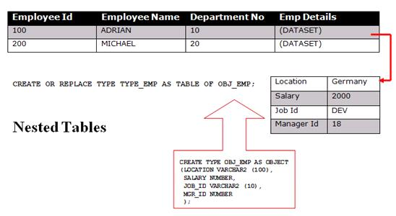

Наиболее важным отличием между вложенными и индексированными таблицами является то, что вложенные таблицы являются постоянной формой коллекции.

**Свойства вложенных таблиц**

* Могут использоваться как в SQL (тип столбца в таблице), так и в PL\SQL коде
* Содержат однородные данные, т.е. все строки имеют одинаковую структуру данных
* Требуется инициализация, при использовании в PL\SQL
* Порядок элементов не зафиксирован
* Используется память PGA (для всех 3 типов коллекций)
* При попытке чтения элемента с несуществующим индексом -> исключение NO_DATA_FOUND

#### ****Использование вложенных таблиц в SQL****

Создаём вложенную таблицу с символьным типом данных

|  |
| --- |
| CREATE TYPE XX_TYPE_CHAIR IS TABLE OF VARCHAR2(100); |

Создаём таблицу **CHAIRS**, в которой присутствует колонка **CHAIR_NAME** использующая вложенную таблицу

|  |
| --- |
| CREATE TABLE CHAIRS (ID NUMBER, CHAIR_NAME  XX_TYPE_CHAIR)     NESTED TABLE CHAIR_NAME STORE AS NESTED_CHAIRS; |

Вставляем данные в таблицу

|  |
| --- |
| INSERT INTO CHAIRS  VALUES (1, XX_TYPE_CHAIR('стул','тубуретка'));  /  INSERT INTO CHAIRS   VALUES (2, XX_TYPE_CHAIR('кресло','пуфик','диван'));  / |

Просматриваем данные в таблице

|  |
| --- |
| SQL> select * from chairs t;            ID CHAIR_NAME  ---------- -----------------------------------------------           1 XX_TYPE_CHAIR('стул','тубуретка')           2 XX_TYPE_CHAIR('кресло','пуфик','диван') |

Отобразим все результаты используя функцию **TABLE**

|  |
| --- |
| SQL> select t1.id, t2.* from chairs t1, table(t1.chair_name) t2;            ID COLUMN_VALUE  ---------- --------------------           1 стул           1 тубуретка           2 кресло           2 пуфик           2 диван |

Используя оператор **THE** отобразим данные только из вложенной таблицы

|  |
| --- |
| SQL> select VALUE(t2) from THE (select chair_name from chairs t1 where id = 2) t2;    VALUE(T2)  ----------------  кресло  пуфик  диван |

**Использование вложенных таблиц в PL\SQL**

Пример pl\sql кода с использование вложенных таблиц:

* инициализация, используя конструктор
* добавление элементов через метод EXTEND
* использование методов FIRST и LAST

|  |
| --- |
| DECLARE    TYPE XX_TYPE_CHAIR IS TABLE OF VARCHAR2(100);    CHAIR_NAME XX_TYPE_CHAIR := XX_TYPE_CHAIR();    BEGIN    FOR I IN 1..5    LOOP    CHAIR_NAME.EXTEND;    CHAIR_NAME(I) := 'Стульчик №'||TO_CHAR(I);    END LOOP;   DBMS_OUTPUT.PUT_LINE('Список стульчиков:');  FOR I IN CHAIR_NAME.FIRST..CHAIR_NAME.LAST   LOOP  DBMS_OUTPUT.PUT_LINE(CHAIR_NAME(I));   END LOOP;  END;  /  Список стульчиков:  Стульчик №1  Стульчик №2  Стульчик №3  Стульчик №4  Стульчик №5  / |

**Методы для вложенных таблиц**

|  |  |
| --- | --- |
| **Метод** | **Описание** |
| **Exists(n)** | Возвращает TRUE, если элемент существует; FALSE — если элемент не существует |
| **Count** | Возвращает текущее количество элементов.Если будет вызван для неинициализированной вложенной таблицы сгенерирует исключение COLLECTION_IS_NULL |
| **First/Last** | Возвращает индекс первого и последнего элемента |
| **Prior(n)** | Возвращает индекс предыдущего элемента |
| **Next(n)** | Возвращает индекс следующего элемента |
| **Extend** | Добавляет один пустой элемент в коллекцию |
| **Extend(n)** | Добавляет n элементов в коллекцию |
| **Extend(n, j)** | Добавляет n копий элемента с индексом j |
| **Trim** | Удаляет один элемент с конца коллекции |
| **Trim(n)** | Удаляет n элементов с конца коллекции |
| **Delete** | Удаляет все элементы в коллекции, не вызывает исключение при несуществующем индексе |
| **Delete(n)** | Удаляет элемент с индексом n в коллекции |
| **Delete(m, n)** | Удаляет элементы с индексами из интервала от m до n |

1. **Коллекции. Ассоциативные массивы в PL/SQL.**

**Вариант вложенной таблицы, в которой элементы могут иметь произвольные значения индексов, расположенные в определенном порядке.**

Позволяет работать со столбцами как с единой переменной — массивом.

Является временной формой коллекции, существует в течении сессии.

Другое название ассоциативных массивов — индексированные таблицы или pl\sql таблицы.

**Ассоциативный массив** это наиболее часто используемый вид коллекции. Его **не надо инициализировать или расширять**. В Oracle9i Database Release 2 и более поздних версиях ассоциативные массивы **можно индексировать не только по числам, но и по строкам**.

##### ****Пример  1:****INDEX BY PLS_INTEGER

|  |
| --- |
| SQL> set serveroutput on size unlimited;  SQL> DECLARE    2   TYPE XX_COST_TYPE IS TABLE OF NUMBER INDEX BY PLS_INTEGER;    3   cost XX_COST_TYPE;    4   l_res NUMBER;    5  BEGIN    6   cost(1) := 5 ;    7   cost(20) := 10 ;    8   cost(12) := 15 ;    9   l_res := cost(1) + cost(20) + cost(12);   10   DBMS_OUTPUT.PUT_LINE(l_res);   11  END;   12  /    30  PL/SQL procedure successfully completed |

##### ****Пример  2:****INDEX BY VARCHAR2

|  |
| --- |
| SQL> DECLARE    2   TYPE XX_COST_TYPE IS TABLE OF NUMBER INDEX BY VARCHAR2(100);    3   cost XX_COST_TYPE;    4   L_SELECTED VARCHAR2(100) := 'CHAIR';    5  BEGIN    6   cost('TABLE') := 5000;    7   cost('CHAIR') := 84020 ;    8   cost('LAMP')  := 8300;    9   cost('PENCIL'):= 110;   10   DBMS_OUTPUT.PUT_LINE(cost(L_SELECTED));   11  END;   12  /  84020  PL/SQL procedure successfully completed |

1. **Процедурные объекты.**

Для программирования алгоритмов обработки данных, реализации механизмов поддержки целостности базы данных Oracle использует такие объекты как процедура, функция, пакет и триггер. Для написания этих программных единиц используется встроенный в Oracle процедурный язык программирования PL/SQL (ProgramLanguage/SQL).

**Функция (FUNCTION)** – это поименованный, структурированный набор переменных и операторов SQL и PL/SQL, предназначенный для решения конкретной задачи и возвращающий значение (результат работы) в вызывающую программу (среду).

**Процедура (PROCEDURE)** – это поименованный, структурированный набор переменных и операторов SQL и PL/SQL, предназначенный для решения конкретной задачи. Процедура не возвращает значений в вызывающую программу (среду).

**Пакет (PACKAGE)** – это поименованный, структурированный набор переменных, процедур и функций, связанных единым функциональным замыслом. Например, Oracle поставляет пакет DBMS_OUTPUT, в котором собраны процедуры и функции, предназначенные для организации ввода-вывода.

**Триггер (TRIGGER)**– это хранимая процедура, которая автоматически запускается тогда, когда происходит связанное с триггером событие. Обычно события связаны с выполнением операторов INSERT, UPDATE или DELETE в некоторой таблице.

1. **Процедурные объекты. Хранимые процедуры. Вызов процедур. Входные и выходные параметры, позиционный и параметрический форматы передачи фактических параметров. Значения параметров по умолчанию.**

**Хранимая процедура** — это определенный набор инструкций, написанных на языке PL/SQL. Вызов процедуры приводит к выполнению содержащихся в ней инструкций. Процедура хранится в базе данных, поэтому и называется хранимой. Процедура состоит из двух основных частей: спецификации и тела*.***Спецификация процедуры (procedure specification)** включает в себя имя процедуры и описание ее входных и выходных данных. Эти входные и выходные данные называются формальными параметрами (formal parameters) или формальными аргументами (formal arguments). Если при вызове процедуры указываются параметры командной строки или другие входные данные, эти значения называются фактическими (actual) параметрами или фактическими аргументами.

**Тело процедуры (procedure body)** — это блок PL/SQL-кода.

При создании процедуры или функции, вы можете определить три типа параметров, которые могут **быть объявлены:**

**IN – Параметр может ссылаться на процедуру или функцию. Значение параметра не может быть изменено процедурой или функцией.  
OUT – параметр** не может ссылаться на процедуру или функцию, но значение параметра может быть изменено процедурой или функцией.  
**IN OUT** – Параметр может ссылаться на процедуру или функцию и значения параметра может быть изменено процедурой или функцией.

**Позиционный формат –** когда мы передаем параметры строго в указанном при создании процедуры порядке

Например есть процедура:

CREATE OR REPLACE PROCEDURE TEST_POZ(

PR_A IN NUMBER,

PR_B IN NUMBER,

PR_C IN VARCHAR2,

PR_D IN VARCHAR2

)

IS

BEGIN

NULL;

END TEST_POZ;

**Тогда позиционный формат:**

SET SERVEROUTPUT ON

DECLARE

PR_1 NUMBER;

PR_2 NUMBER;

PR_3 VARCHAR2(100);

PR_4 VARCHAR2(100);

BEGIN

TEST_POZ(PR_1, PR_2, PR_3, PR_4);

END;

**Параметрический формат – когда мы передаем не в указанном порядке, а по имени параметра:**

DECLARE

PR_1 NUMBER;

PR_2 NUMBER;

PR_3 VARCHAR2(100);

PR_4 VARCHAR2(100);

BEGIN

TEST_POZ(PR_A => PR_1, PR_B => PR_2, PR_C => PR_3, PR_D => PR_4);

END;

**Значение параметров по умолчанию.** Дело в том, что как и все переменные формальные параметры процедуры могут иметь значения по умолчанию. В таком случае значение параметру, имеющему такое определение можно не передавать. Если же фактический параметр все-таки передан, то принимается именно его значение. Итак, значение по умолчанию указывается вот так:

---- имя_парметра [вид] {:= | DEFAULT} исходное_значение ----

Давайте перепишем нашу первую процедуру с параметрами по умолчанию:

CREATE OR REPLACE PROCEDURE TEST_POZ(

PR_A IN NUMBER,

PR_B IN NUMBER,

PR_C IN VARCHAR2 := 'HELLO',

PR_D IN VARCHAR2 DEFAULT 'WORLD!!!')

IS

BEGIN

NULL;

END TEST_POZ;

1. **Процедурные объекты. Хранимые функции. Параметры функции. Вызов функций. Понятие детерминированной функции. Значения параметров по умолчанию.**

**Функция PL/SQL** похожа на процедуру PL/SQL: она также имеет спецификацию и тело. Главное различие между процедурой и функцией в том, что функция предназначена для возврата значения, которое может использоваться в более крупном SQL-Операторе.

При создании процедуры или функции, вы можете определить три типа параметров, которые могут быть объявлены:

IN – Параметр может ссылаться на процедуру или функцию. Значение параметра не может быть изменено процедурой или функцией.  
OUT – параметр не может ссылаться на процедуру или функцию, но значение параметра может быть изменено процедурой или функцией, только для записи применяется.  
IN OUT – Параметр может ссылаться на процедуру или функцию и значения параметра может быть изменено процедурой или функцией.

Синтаксис:

CREATE [OR REPLACE] FUNCTION имя_функции  
[ (параметр [, параметр, …]) ]  
RETURN тип_данных IS | AS  
[локальные объявления]  
BEGIN  
исполняемые предложения  
[EXCEPTION  
обработчики исключений]  
END [имя_функции];

**Понятие детерминированной функции**

Детерминированные функции каждый раз возвращают один и тот же результат, если предоставлять им один и тот же набор входных значений и использовать одно и то же состояние базы данных.

1. **Процедурные объекты. Пакеты. Спецификация и реализация пакета. Процедурные объекты. Триггеры. Виды триггеров. Классификация, порядок выполнения и предикаты триггеров. Триггеры замещения. Привилегии. Включение/отключение триггеров. Псевдозаписи old и new.**

ПАКЕТ - это объект базы данных, который группирует логически связанные типы, программные объекты и подпрограммы PL/SQL. Пакеты обычно состоят из двух частей, спецификации и тела, хотя иногда в теле нет необходимости. СПЕЦИФИКАЦИЯ пакета – это интерфейс с вашими приложениями; она объявляет типы, переменные, константы, исключения, курсоры и подпрограммы, доступные для использования в пакете.

ТЕЛО пакета – полностью определяет курсоры и подпрограммы, тем самым реализуя спецификацию пакета.

В отличие от подпрограмм, пакеты нельзя вызывать, передавать им параметры или вкладывать их друг в друга. В остальном формат пакета аналогичен формату подпрограммы:

PACKAGE имя IS -- спецификация (видимая часть)

-- объявления общих типов и объектов

-- спецификации подпрограмм

END [имя];

PACKAGE BODY имя IS -- тело (скрытая часть)

-- объявления личных типов и объектов

-- тела подпрограмм

[BEGIN

-- предложения инициализации]

END [имя];

**Обрщение к элементу пакета:**

Имя_пакета.элемент_пакета

**Стандартные пакеты СУБД Oracle 12с.**

Dbms_output – вывода информации

Dbms_monitor – для трассировки

Dbms_job – для создания и запуска заданий

Dbms_sheduler - для создания и запуска заданий

**Триггер базы данных:** особый вид именованных блоков PL/QL (особый вид процедур) которые **срабатывают** (**firing** – стрелять, запускать) по **запускающему** их **событию**.

**Триггер базы данных:** выполняется под правами создателя триггера.

**Запускающие события**: DML – события, системные события.

**Применение триггеров:**

– для реализации сложных ограничений целостности базы данных;

– для аудита (контроля хранимой и изменяемой информации – дельного аудита);

– для автоматического оповещения программ о произошедших событиях;

**Типы триггеров**: DML – триггеры, триггеры замещения instead-of), системные триггеры.

**Привилегии на триггер:** назначаются напрямую USERу, а не через роль.

**CREATE TRIGGER** (создавать, удалять изменять в своей подсхеме);

**CREATE ANY TRIGGER** (создать любой триггер в любой схеме, кроме SYS, не рекомендуется для словаря, не разрешает менять текст триггера);

**ALTER ANY TRIGGER** (разрешать, запрещать, изменять, компилировать, любые, кроме SYS-триггеров, триггеры) ;

**DROP ANY TRIGGER** (удалять любой триггер, кроме SYS-триггеров);

**ADMINISTER DATABASE TRIGGER** (создавать, изменять, удалять системные триггеры, должен иметь привилегию CREATE TRIGGER или CREATE ANY TRIGGER).

**Включение/ отключение триггеров**

ALTER TRIGGER имя_триггера DISABLE; - отключить триггер

ALTER TRIGGER имя_триггера ENABLE; - включить триггер

**Псевдозаписи old и new.**

**old –** псевдозапись, которая содержит значения всех столбцов таблицы до начала транзакции

**new –** псевдозапись, содержащая все значения всех столбцов, которые будут помещены в таблицу при завершении текущей транзакции

**как записывается :**

:old.имя_столбца

:new.имя_столбца

**DML-события**: **оператор**: INSERT, DELETE, UPDAТE.

Только для таблиц, для представлений нельзя. Для таблицы может быть любое количество.

**момент времени:** AFTER (после события), BEFFORE (до события). BEFORE – до записи в журнал, AFTER – после записи в журнал.

**уровень:** FOR EACH ROW (для каждой строки), ПО УМОЛЧАНИЮ (операторный уровень).

**DML-триггер – это часть транзакции:**  не может выдавать **COMMIT/ROLBACK** (может только, если в теле триггера автономная транзакция),может выдавать RAISE_SPPLICATION_ERROR.

|  |  |
| --- | --- |
| **Предикат** | **Принимаемое значение** |
| INSERTING | TRUE если, активизирующий оператор INSERT. FALSE в противном случае. |
| UPDATING | TRUE если, активизирующий оператор UPDATE. FALSE в противном случае. |
| DELETING | TRUE если, активизирующий оператор DELETE. FALSE в противном случае. |

**Порядок выполнения DML-триггеров:**

1. операторные BEFORE;
2. для каждой строки: строковые BEFFORE, выполняется оператор, строковые AFTER;
3. операторные AFTER.

**Триггеры замещения (INSTEAD OF)**

1. **Триггеры замещения:** создаются только для представлений, , для таблиц нельзя.

**Триггеры замещения:** только уровня строки

**Типы триггеров**: DML – триггеры, триггеры замещения instead-of, системные триггеры.

**Словарь данных**:

* Создается при генерации базы данных
* Обновляется и обслуживается сервером Oracle в фоновом режиме после выполнения операторов DDL
* Позволяет запрашивать данные в виде представлений
* Содержит следующую информацию:

- Имена пользователей сервера Oracle

- Уровни привилегий пользователей

- Имена объектов базы данных

- Табличные ограничения

- Учетные данные

* Располагается в системном табличном пространстве SYSTEM
* Владелец: пользователь SYS, некоторые представления - SYSTEM
* Для доступа к словарю необходима специальная привилегия GRANT SELECT ANY DICTIONARY

Представления словаря

- USER Объекты, принадлежащие пользователю

- ALL Объекты, к которым пользователь имеет доступ

- DBA Все объекты базы данных (для администратора БД)

-V$ Производительность сервера

**Проблема мутирования таблиц:** является попытка выборки, вставки, изменения или удаления записи (select, insert, update, delete) таблицы ВО ВРЕМЯ ВЫПОЛНЕНИЯ row-триггера на эту же таблицу.

**Решение:**

* использование триггеров различных типов (FOR EACH ROW и STATEMENT) и глобальных переменных пакета;
* применение заданий серверных процессов (JOBs).

1. **Секционирование таблиц. Виды секционирования.**

Секционирование – метод, позволяющий хранить сегмент данных (таблица, индекс) в виде нескольких секций, причём секции-сегменты при общности логической структуры могут иметь собственные физические атрибуты.

**Диапазонное (range) секционирование** – это секционирование, при котором для каждой секции определяется диапазон значений ключа секционирования. Ключ секционирования в диапазонном секционировании может принимать значение даты и времени, числа или текста. Для задания диапазона используется ключевое слово less than. Используются секции небольшого, примерно равного размера.

create table T_RANGE(

docnum number)

partition by range(docnum)

(partition n1 values less than(10) tablespace t1,

partition n2 values less than(20) tablespace t2,

partition n3 values less than(30) tablespace t3);

**Интервальное секционирование**

При загрузке новых данных в таблицу возникает необходимость в постоянном ручном расщеплении секции maxvalue, поэтому был создан механизм, позволяющий автоматически создавать новые секции для нового диапазона ключей. Для интервального секционирования используется единая диапазонная секция для начального диапазона (точка перехода).

create table T_INTERVAL(

t_date date)

partition by range(t_date)

interval(NUMTOYMINTERVAL(3, 'MONTH'))

(partition d1 values less than (to_date('01.01.2016', 'DD/MM/YYYY')),

partition d2 values less than (to_date('01.03.2016', 'DD/MM/YYYY')));

**Хэш-секционирование**

Хэш-секционирование позволяет равномерно распределить строки между секциями, т.е. при помощи встроенной функции хэширования “разбросать” строки по разным секциям и сделать эти секции равновеликими

create table T_HASH(

doctype varchar2(5))

partition by hash(doctype)

(partition p1 tablespace th1,

partition p2 tablespace th2)

**Списочное секционирование** позволяет разбить таблицу по списку дискретных значений. Ключ списочного секционирования может быть только одностолбцовым, каждое ключевое значение может быть указано только в одном списке, слово DEFAULT описывает все значения, не попавшие в другие списки, NULL может быть ключевым значением.

create table T_LIST

(l1 char(10))

partition by list(l1)

(partition ch1 values('a', 'b') tablespace tl1,

partition ch2 values('c') tablespace tl2);

1. **Обработка заданий. Системные пакеты обработки заданий в Oracle.**

А предназначен он для планирования **фоновых заданий** в базе данных. Большая часть заданий по сопровождению баз данных должна проводиться в период минимальной активности пользователей, то есть в нерабочее время. Организовать эту работу в таком режиме можно, используя этот пакет. Т.е. организация выполнения заданий в конкретное время с указанным интервалом.

**Каким может быть задание**? Это может быть и блок PL/SQL, и хранимая процедура, и внешняя процедура на C или JAVA. Задание выполняется в **фоновом** режиме.Не забудьте выставить параметр инициализации **JOB_QUEUE_PROCESSES.**

Частота выполнения задается или как однократное задание или регулярное.

Важное свойство пакета – задание попадает в очередь только **после фиксации транзакции**. То есть, если задание включено в транзакцию, а транзакция подверглась откату, то задание выполняться не будет.

Управление фоновыми заданиями реализуется отдельными серверными процессами (SNP), которые должны быть запущены, прежде чем будут активизированы задания. Эти процессы активизируются с установленной периодичностью, просматривают очередь и выполняют те задания, у которых настало время активизации. Одновременно может работать до 10 процессов SNP, которые являются неотъемлемой частью нашего экземпляра.

Поэтому сначала необходимо установить количество фоновых процессов для выполнения наших заданий.

**ALTER SYSTEM SET JOB_QUEUE_PROCESSES=NN**, где NN – желаемое количество процессов (допустимо от 0 до 10). NN зависит от интенсивности использования пакета. Если у вас много снапшотов, различных заданий, то может потребоваться увеличение NN.

Еще один параметр инициализации JOB_QUEUE_INTERVAL интервал активизации фоновых процессов в секундах. Допустимо от 1 до 3600.

**Основные методы**

* **DBMS_JOB**.**SUBMIT** – создание задания
* **DBMS_JOB.ISUBMIT** – создание задания с указанием номера

процедуры, которые посылают задание на выполнение. Аргументы процедуры:

job OUT BINARY_INTEGER,( job IN BINARY_INTEGER для ISUBMIT),

what IN VARCHAR2,

next_date IN DATE DEFAULT sysdate,

interval IN VARCHAR2 DEFAULT 'null',

no_parse IN BOOLEAN DEFAULT FALSE,

instance IN BINARY_INTEGER DEFAULT 0,

force IN BOOLEAN DEFAULT FALSE

**job** - это идентификатор задания. Является выходным аргументом для SUBMIT, и входным для ISUBMIT. Его используют, когда нужно получить информацию о конкретном заданий ( через представления user_jobs или dba_jobs) или произвести определенные манипуляции заданием.

**what** - аргумент определяет, что конкретно нужно сделать. Параметр передается в форме символьной строки в одинарных кавычках, заканчивающейся точкой с запятой.

**next_date** – время следующего выполнения. Если мы только создаем задание, то это время первого выполнения. По умолчанию –sysdate. В дальнейшем этот параметр вычисляется в соответствии со значением параметра Interval и даты и времени фактического выполнения.

**interval**- сюда мы должны поместить функцию с помощью которой будет задан временной интервал для задания, которое будет выполнятся регулярно. Если выражение параметра принимает значение NULL, после выполнения задание удаляется из очереди.

**no_parse**- по умолчанию - FALSE, это значит параметр what будет проверятся на выполняемость. Если TRUE – WHAT не проверяется на допустимость.

**instance** – указывается экземпляр, на котором будет выполняться задание ( только для Parallel server).

**force** – если False: задание завершается неудачно, если указанный экземпляр недоступен. (только для Parallel server).

Задание посылается на выполнение пользователем, идентификатор пользователя ассоциируется с эти заданием. Дальнейшая работа с этим заданием (удаление, изменение) возможна только этим пользователем.

**DBMS_JOB.INSTANCE** – выбор/изменение экземпляра для выполнения задания

**Синтаксис:**

**DBMS_JOB.INSTANCE (   
   job        IN BINARY_INTEGER,  
   instance   IN BINARY_INTEGER,  
   force      IN BOOLEAN DEFAULT FALSE);**

* **DBMS_JOB.REMOVE** – процедура для удаления задания из очереди. Единственный входной параметр - job IN BINARY_INTEGER. Его значение вы всегда можете узнать из view all_jobs или dba_jobs. Обратите внимание, задание удаляется из очереди. То есть задание снова не будет выполняться. Если же оно выполняется, то remove его не прекратит.
* **DBMS_JOB.RUN** – процедура для немедленного выполнения задания в пользовательском сеансе (не в фоновом режиме). Так же нужен только один параметр job IN BINARY_INTEGER. Нужно также учитывать, что после вызова этой процедуры будет переустановлена дата следующего выполнения задания по параметру interval.
* **DBMS_JOB.CHANGE** – изменение параметров

Входные параметры :

job IN BINARY_INTEGER,

what IN VARCHAR2,

next_date IN DATE,

interval IN VARCHAR2,

instance IN BINARY_INTEGER DEFAULT NULL,

force IN BOOLEAN DEFAULT FALSE

Номер задания указывать нужно обязательно. Вместо остальных , которые изменять не нужно, можно прописать NULL.

* **DBMS_JOB.WHAT** – изменение задания

PROCEDURE what ( job IN BINARY_INTEGER, - идентификатор задания

what IN VARCHAR2 ); - новое условие для него

* **DBMS_JOB.NEXT_DATE** – изменение следующей даты выполнения

next_date ( job IN BINARY_INTEGER, - идентификатор задания

next_date IN DATE ); - новая дата

Интервал выполнения задания указывается следующим образом:

Выполнять каждый день 'SYSDATE + 1'

Выполнять раз в неделю 'SYSDATE + 7'

Выполнять каждый час 'SYSDATE + 1/24'

Выполнять каждые 10 минут 'SYSDATE + 10/1440'

Выполнять каждые 30 секунд 'SYSDATE + 30/86400'

Не повторять NULL

* **DBMS_JOB.INTERVAL** – изменение интервала выполнения

PROCEDURE interval ( job IN BINARY_INTEGER,

interval IN VARCHAR2 );

**BROKEN** – процедура для восстановления или разрушения заданий ( активное и неактивное состояние).Параметры:

job IN BINARY_INTEGER,

broken IN BOOLEAN,

next_date IN DATE DEFAULT SYSDATE

brokenyes – задание разрушено и не выполняется. Задание, которое 16 раз подряд не могло успешно выполнится переводится автоматически в состояние «разрушенное» и выполняться уже не будет.

Для получения информации о заданиях можно использовать следующие представления:

**DBA_JOBS** – полный список заданий, которые стоят в очереди в нашей базе данных

**USER_JOBS** – это представление видно всем юзерам как all_users. Это список заданий созданных текущим юзером.

**DBA_JOBS_RUNNING** – список заданий, которые в данный момент времени выполняются.

**DBMS_SCHEDULER –** то же, что и JOB, только более усовершенствован и появился в последних версиях.

Он использует следующие основные понятия:

* Schedule (расписание)
* Program (программа)
* Job (плановое задание = расписание + программа)

сам запуск заданий получил возможность учета текущей вычислительной обстановки в СУБД, а также желаемой приоритетности среди прочих заданий.

**Schedule (расписание)**

Расписание - объект базы данных, применяемый для хранения определенного расписания выполнения заданий.

begin

dbms_scheduler.create_schedule(

schedule_name => 'DEMO_SCHEDULE'

, start_date => '01/01/2006 22:00:00'

, repeat_interval => 'FREQ=WEEKLY'

, comments => 'Weekly at 22:00');

END;

**Program (программа)**

Программа - объект базы данных, хранящий определенный набор действий, который впоследствии будет сопоставлен расписанию.

BEGIN DBMS_SCHEDULER.CREATE_PROGRAM ( program_name => 'sample_prg',

program_type => 'STORED_PROCEDURE',

Program_action => 'sample_scheduler_proc',

number_of_arguments => 3,

enabled => FALSE,

comments => 'Just some comments'); END;

**Job (плановое задание = расписание + программа)**

DBMS_SCHEDULER.CREATE_JOB – создание задания

dbms_scheduler.disable – приостановка выполнения задания

dbms_scheduler.enable – запуск приостановленного задания

DBMS_SCHEDULER.DROP_JOB – удаление задания из очереди

1. **Системные пакеты Oracle.**

 